UNIVERSIDAD ANDRÉS BELLO

FACULTAD INGENIERÍA

INGENIERÍA EN COMPUTACIÓN E INFORMÁTICA



Orquestación y flexibilidad en el uso de recursos en un Learning Management

System

**PROYECTO DE TÍTULO 2**

**HITO 1**

Felipe Matías Álvarez Vergara

Octubre 2020

ÍNDICE

Índice de tablas 6

Índice de Ilustración 8

Resumen 11

Introducción 12

Definición del problema 13

Dificultades Técnicas 13

Dificultades pedagógicas 14

Técnica del “5 porque” 16

Objetivo general 17

Objetivos Específicos 17

Alternativas de solución 18

Análisis de las alternativas de solución 19

Propuesta de solución 20

Limitaciones 21

Situación Futura 22

Esquema de solución (situación futura) 23

Factibilidad 23

Factores de éxito 23

Factibilidad técnica 24

Datos técnicos del servidor dedicado 24

Factibilidad económica 25

Factibilidad del negocio: 27

Metodología de desarrollo 28

Metodologías 28

Metodología de gestión 28

Metodología de desarrollo 29

ROLES 30

Plan de proyecto 32

Historias de usuario 32

Estimación historias de usuario 34

Duración del sprint 34

Criterios de aceptación 35

Plan de gestión de cambios 37

Plan de gestión de riesgos 38

Valoración del riesgo 38

38

Escala de valoración 39

Identificación de los riesgos 40

Plan de mitigación y/o contingencia 41

Resultados del sprint 1 43

Tickets generados (Historias de usuario) 43

Diseño 44

Vista Profesor (Ver Ilustraciones 7, 8, 9 y 10) 45

45

Vista Alumno (ver Ilustraciones 11, 12, 13 y 14) 47

Ejecución del Sprint 1 49

Tickets planificados 49

Tickets en proceso 49

Tickets Terminados 50

Tickets Abiertos 50

Velocidad del sprint 1 50

Resultados del Sprint 2 51

Tickets generados (Historias de usuario) 51

Diseño 52

Vista Opción Cursos (Ver Ilustración 16 y 17) 53

Vista Opción Grupos (Ver Ilustración 18 y 19) 54

Vista Opción Registro (Ver Ilustración 20 y 21) 55

Ejecución del Sprint 2 56

Ticket Planificados 56

Ticket en proceso 56

Ticket Terminados 57

Tickets Abiertos 57

Velocidad del Sprint 2 57

**Plan de pruebas** 58

Introducción 60

Objetivos 60

Alcance 60

Trazabilidad de las HU con los casos de pruebas 61

Pruebas Sprint 1 61

Pruebas Sprint 2 61

Ejecución de pruebas Sprint 1 62

Prueba de despliegue (CP001) 63

Prueba de despliegue (CP002) 69

Prueba de despliegue (CP003) 78

Prueba de despliegue (CP004) 81

Prueba de despliegue (CP005) 83

Prueba de despliegue (CP006) 86

Sub-prueba HU 17 (CSP003) 89

Ejecución de pruebas Sprint 2 95

Prueba de despliegue (CP007) 96

Prueba de despliegue (CP008) 100

Prueba de despliegue (CP009) 103

Estrategia en la ejecución de las pruebas 107

Pruebas de caja negra (Servidor dedicado) 108

Prueba de carga con 45 y 50 usuarios en 10 segundos 109

Resultados de pruebas con 45 usuarios 110

Resultado de pruebas con 50 usuarios 113

Bibliografía y referencias 116

Conclusiones 117

Conclusión 117

Problemas Abiertos 117

Trabajo Futuro 118

Post-Mortem 119

Bibliografía 120

# Índice de tablas

Tabla 1: Técnica del “5 porque” 14

Tabla 2: Alternativas de solución 16

Tabla 3: Análisis de las alternativas de solución 17

Tabla 4: Factores de éxito del proyecto. 21

Tabla 5: Costo servidor dedicado básico (1 CPU). 31

Tabla 6: Costo mejor opción servidor dedicado (1 CPU). 31

Tabla 7: Costo servidor dedicado básico (2 CPUs). 31

Tabla 8: Costo mejor opción servidor dedicado (2 CPUs). 32

Tabla 9: Modelo canvas para la factibilidad del negocio. 33

Tabla 10: Producto Owner del proyecto. 36

Tabla 11: Scrum Master del proyecto. 36

Tabla 12: Scrum Team del proyecto. 37

Tabla 13: Historias de usuario del proyecto. 39

Tabla 14: Criterios de aceptación. 42

Tabla 15: Tabla valoración de los riesgos. 45

Tabla 16: Tablas de riesgos del proyecto. 46

Tabla 17: Tabla de mitigación y/o contingencia. 48

Tabla 18: Historias de usuario realizadas en el Sprint 1. 49

Tabla 19: Historias de usuario planificadas en el Sprint 1. 55

Tabla 20: Historias de usuario en proceso con su estimación en el Sprint 1. 55

Tabla 21: Tabla historia de usuarios terminadas en el Sprint 1. 56

Tabla 22: Historias de usuario realizadas en el sprint 2. 57

Tabla 23: Historias de usuario planificadas Sprint 2. 62

Tabla 24: Historias de usuario en proceso con su estimación en el Sprint 2. 62

Tabla 25: Tabla historias de usuario terminadas en el Sprint 2. 63

Tabla 26: Hoja de control plan de pruebas. 65

Tabla 27: Registro de cambios del documento. 65

Tabla 28: Control de distribución del documento. 65

Tabla 29: Tabla trazabilidad HU con casos de prueba Sprint 1. 67

Tabla 30: Tabla trazabilidad HU con casos de prueba Sprint 2. 67

Tabla 31: Caso de prueba HU 3: Seguimiento online. 68

Tabla 32: Caso de prueba HU 8: Detección de problemas. 74

Tabla 33: Caso sub-prueba HU 8: Detección de problemas. 80

Tabla 34: Caso de prueba HU 14: Alarma por problema. 83

Tabla 35: Caso de pruebas HU 15: Rol en la actividad. 87

Tabla 36: Caso de pruebas HU 16: Rol programador. 88

Tabla 37: Caso de prueba a HU 17: Rol Supervisor. 92

Tabla 38: Sub-prueba HU 17: Rol Supervisor. 94

Tabla 39: Caso de prueba HU 5: Seleccion de alumnos actividad grupal 100

Tabla 40: Caso de prueba HU 6: Agregar un alumno a una pareja. 106

Tabla 41: Caso de prueba HU 9: Añadir Alumno. 110

Tabla 42: Trazabilidad de las pruebas por Sprint. 115

Tabla 43: Tabla de referencias. 116

# Índice de Ilustración

Ilustración 1: Situación futura en diagrama de componentes. 22

Ilustración 2: Datos Latencia, descarga y subida del servidor dedicado. 24

Ilustración 3: Metodología SCRUM. 28

Ilustración 4: Metodología de desarrollo Iterativo Incremental. 29

Ilustración 5: Matriz de impacto y probabilidad de los riesgos. 38

Ilustración 6: Diagrama de despliegue Sprint 1. 44

Ilustración 7: Selección profesor. 45

Ilustración 8: Selección al login del profesor. 45

Ilustración 9: Iniciar sesión a vista del profesor. 46

Ilustración 10: Vista del profesor una vez iniciado sesión. 46

Ilustración 11: Selección Alumno. 47

Ilustración 12: Selección a iniciar del alumno. 47

Ilustración 13: Iniciar sesión a vista alumno. 48

Ilustración 14: Vista alumno una ver iniciado sesión. 48

Ilustración 15: Diagrama de despliegue Sprint 2. 52

Ilustración 16: Vista opción Cursos. 53

Ilustración 17: Buscador de alumnos por curso. 53

Ilustración 18: Opción de grupos. 54

Ilustración 19: Grupos y roles en opción grupos. 54

Ilustración 20: Opción de registro alumno. 55

Ilustración 21: Formulario de registro alumnos. 55

Ilustración 22: Enviar actividad. 63

Ilustración 23: Subir archivo de actividad. 64

Ilustración 24: Selección de archivo a subir. 65

Ilustración 25: Nombre del archivo seleccionado. 65

Ilustración 26: Confirmación que el archivo fue enviado. 66

Ilustración 27: Profesor verifica si el archivo fue subido. 66

Ilustración 28: Archivo subido correctamente por el alumno. 67

Ilustración 29: Opción enviar Error. 69

Ilustración 30: Subir archivo con el error. 70

Ilustración 31: Botón de alarma para avisar de que hay un error en algún ejercicio. 70

Ilustración 32: Elección del archivo con el error. 71

Ilustración 33: Nombre del archivo seleccionado. 71

Ilustración 34: Confirmación que el archivo fue enviado. 72

Ilustración 35: Opción de revisar los errores en la vista del profesor. 72

Ilustración 36: Confirmación de que el archivo con el error fue enviado correctamente. 73

Ilustración 37: Opción chat vista profesor. 74

Ilustración 38: Opción chat vista alumno. 75

Ilustración 39: Envío de mensaje a profesor por un problema. 75

Ilustración 40: Envío de mensaje del profesor. 76

Ilustración 41: Confirmación de los mensajes enviados. 76

Ilustración 42: Opción Tiempo Actividad en la vista del alumno. 78

Ilustración 43: Cronometro para el tiempo. 79

Ilustración 44: Botón de alarma cuando se sobrepase del tiempo. 80

Ilustración 45: Opción de roles. 83

Ilustración 46: Ingreso para ver su rol. 84

Ilustración 47: Elección de opción Programador. 84

Ilustración 48: Botón confirmación rol. 85

Ilustración 49: Vista de rol Programador. 85

Ilustración 50: Elección de rol Supervisor. 87

Ilustración 51: Confirmación elección. 87

Ilustración 52: Botón confirmación rol supervisor. 88

Ilustración 53: Vista rol Supervisor. 89

Ilustración 54: Selección archivo informe. 90

Ilustración 55: Confirmación de informe a subir. 91

Ilustración 56: Confirmación de envío del informe. 91

Ilustración 57: Revisión de reporte enviado en opción Reportes. 92

Ilustración 58: Confirmación de reporte enviado por el alumno. 93

Ilustración 59: Opción de ver reportes enviados. 94

Ilustración 60: Repositorio de reportes enviados. 94

Ilustración 61: Opción registro de grupos en Página WEB. 96

Ilustración 62: Vista del registro Página Web. 97

Ilustración 63: Botón agregar y registrar alumno. 98

Ilustración 64: Vista del alumnos ingresados. 98

Ilustración 65: Ingresar un tercer alumno a una pareja. 100

Ilustración 66: Guardado del archivo con los cambios. 101

Ilustración 67: Ingreso de datos del alumno. 103

Ilustración 68: Confirmación de ingreso de los datos del alumno. 104

Ilustración 69: Ingreso de curso para buscar alumno. 105

Ilustración 70: Buscar en el curso los alumnos. 106

Ilustración 71: Confirmación del alumno en el curso. 106

Ilustración 72: IP servidor dedicado 108

Ilustración 73: Prueba de carga con 45 usuarios simultáneos en 10 segundos. 109

Ilustración 74: Prueba de carga con 50 usuarios simultáneos en 10 segundos. 109

Ilustración 75: Resultados de la tabla usuarios 1-26. 110

Ilustración 76: Resultados de la tabla usuarios 20-45. 110

Ilustración 77: Resultado gráfico con 45 usuarios. 111

Ilustración 78: Resumen de resultados con 45 usuarios. 111

Ilustración 79: Resultado reporte agregado de 45 usuarios. 112

Ilustración 80: Resultado gráfico agregado. 112

Ilustración 81: Resultados de la tabla usuarios 1-26. 113

Ilustración 82: Resultados de la tabla usuarios 25-50. 113

Ilustración 83: Resultado gráfico con 50 usuarios. 114

Ilustración 84: Resumen de reportes con 50 usuarios. 114

Ilustración 85: Reporte agregado con 50 usuarios. 115

Ilustración 86: Resultado gráfico agregado. 115

# Resumen

En la actualidad el profesor puede realizar varias actividades que el planifica en una sala de clases, pero como el mundo actual existen varios factores externos a la sala de clases (estos factores pueden afectar a la realización de estas), el profesor puede tener problemas para realizarlas y lo que conlleva a que el aprendizaje que genere al alumno no sea lo que él esperaba. La base de este proyecto es poder ayudar al profesor a utilizar (recursos que existen hoy en día) para que las actividades que el profesor quiere realizar se ejecuten sin problema alguno y así el alumno puede tener el aprendizaje que el profesor deseaba.

# Introducción

Los recursos que existen en una sala de clase son cada vez más y estos se utilizan con mayor frecuencia en la actualidad, el profesor cada vez más tiene que utilizarlos para realizar actividades en clase el cual el planifico, ya que factores externos pueden dificultar la realización de estas actividades como el profesor deseaba. Con esto el profesor puede crear las actividades y realizarlas sin ningún problema, así generar el aprendizaje al alumno sin mayores problemas.

# Definición del problema

El problema principal del proyecto es cuando el profesor desea realizar actividades en clase las cuales el planifico, pero estas no se pueden ejecutar de la forma en que él deseaba, porque ocurren problemas externos a la sala de clases para realizar estas actividades. Lo que esto provoca que el aprendizaje generado en la clase no es lo esperado por el profesor hacia los alumnos. Hay varios tipos de dificultades que pueden hacer que el profesor no pueda realizar las actividades, algunos ejemplos son:

## Dificultades Técnicas

* Las dificultades técnicas que pueden ocurrir en la sala de clases pueden ser variadas, algunos ejemplos de estas son:
* **Desconexiones:** Este tipo de problema puede ocurrir porque la universidad en el momento de la clase tiene su conexión a internet colapsada por la cantidad de alumnos y profesores que la están usando a la vez, esto provocaría que el profesor y los alumnos no puedan ingresar a ningún tipo de sistema desde los computadores en la sala o desde sus notebooks.
* **Latencia:** Este tipo de problema puede ser muy recurrente si el servidor se encuentra con problemas de enlace hacia algún servicio, lo que conlleva es que el profesor y los alumnos en la clase tengan problemas al conectarse, el profesor no pueda realizar las actividades con la rapidez que necesita y los alumnos no puedan realizar las actividades en los tiempos que el profesor quiere.
* **App caída:** Este tipo de problema también puede ser muy recurrente, puede ocurrir cuando se excede en la cantidad de usuarios que esta soporta de manera simultánea, lo que puede generar retrasos en las ejecuciones de las actividades que el profesor tenga para la clase. Si la App no puede volver a utilizarse el profesor va a tener que buscar otra alternativa para continuar con las actividades.
* **Servicios externos:** Este tipo de problemas genera que, si se utilizan apps para hacer actividades en clase, estas no se puedan utilizar ya que el servidor o el servicio que estas utilizan esta caído lo que genera que las apps queden completamente inutilizables en el tiempo que se demora el servicio en retornar.
* **Disponibilidad de recursos técnicos:** Esto puede ocurrir cuando el profesor necesita utilizar algún recurso que se encuentre en la sala de clases, como un proyector este no pueda utilizarse por que no se encuentra el control para activarlo y la persona a cargo de estos no se encuentra disponible, otro tipo de recurso es la cantidad de dispositivos móviles que se encuentren en la sala. Si algún alumno no tenga uno de estos que sea compatible con lo que se va a realizar la actividad el profesor no podrá realizarla como esperaba.

## Dificultades pedagógicas

* Las dificultades pedagógicas que pueden ocurrir son muchas, algunos ejemplos de estas son:
* **Lentitud en algunos estudiantes:** Estas dificultades son una de las más ocurren en las salas de clases, los estudiantes que tienen problemas al entender los ejercicios no pueden realizarlo de la forma que espera el profesor. Esto provoca que la clase no se pueda llevar a cabo a los tiempos que el profesor desea, ya que él tiene que ir explicándole al alumno como realizar la actividad y esperar que este le entienda la explicación.
* **Problemas poco exigentes:** Este tipo de problemas ocurren cuando el profesor no ve el nivel que tienen sus estudiantes en la clase, lo que genera que él cree ejercicios a un nivel más bajo de los que ellos están. Esto provoca que el alumno no tome en cuenta los ejercicios que el profesor género, porque los encuentra que no generan un desafío académico para él y en vez de realizarlos comienza a conversar con otros alumnos en vez de tomarle atención a la actividad.
* **Bloqueo de estudiantes en ejercicio:** Este problema se genera cuando los alumnos que tienen pocos conocimientos en lo que hay que hacer en el problema se empiezan a complicar y no entienden como continuarlos, el profesor u otro alumno trataran de ayudarlos para que este pueda entender lo que hay que realizar en el problema, esto puede provocar que las actividades no se puedan realizar en la hora de clases ya que según la cantidad de alumnos que tengan este problema el profesor tendría que ir a atenderlos a cada uno lo que generaría que solamente se puedan hacer algunos ejercicios del total.
* **Disgregación de los grupos:** Este problema suele ocurrir cuando:
  + **Un alumno tiene que retirarse de la clase por alguno problema:** Esto provoca que si se está en una actividad en pareja el alumno que quede solo tiene que hacer el trabajo de ambos, esto generara que la realización de la actividad en esa pareja se más lenta de lo que se espera y el profesor tendría que ir a ayudar al alumno en las dudas que tenga.
  + **Problemas internos en los grupos de trabajo:** Este provocaría que el profesor deba generar nuevos grupos de trabajo, separando a los alumnos que tuvieron los problemas. Al realizar esto genera que las actividades no se realicen en los tiempos que el profesor deseaba, ya que tiene que volver a realizar todos los grupos otra vez con la con la precaución de que los alumnos con el problema no queden en el mismo grupo otra vez.

# Técnica del “5 porque”

Tabla 1: Técnica del “5 porque”

Ahora se mostrará una tabla con los “5 porque” para determinar las causas del problema en el cual fue descrito anteriormente.

|  |  |  |
| --- | --- | --- |
| Nº | Por qué? | Causa |
| 1 | Porque el profesor puede tener problemas al realizar las actividades planificadas. | Existen muchas situaciones en la cual genera que el profesor no pueda realizar las actividades como él quería. |
| 2 | Porque esas situaciones generan que no se puedan realizar las actividades planificadas . | Muchas de estas son problemas externos a la sala de clases y generan que la clase no se pueda realizar. |
| 3 | Porque los problemas externos generan que la clase no se realice. | Generalmente son problemas que se necesita estar fuera de la sala de clases y generar que esta no se realice en las horas académicas. |
| 4 | Porque se tiene que salir de la sala de clases cuando ocurren. | Muchos de estos problemas pueden ser incendios, simulacros y/o algún problema técnico que tenga el profesor o el alumno en la sala de clases, esto hace que el aprendizaje no sea el esperado al tener que terminar la clase de forma abrupta. |
| 5 | Porque el aprendizaje del alumno no es el esperado. | Al tener que salir de la sala de clases de forma imprevista las actividades que tenía el profesor para la clase no se pueden realizar completamente y este tendrá que terminarlo en su casa, generando que el alumno no pueda tener al profesor directamente para responder las dudas. |

# Objetivo general

Permitir cambios en actividades pedagógicas en sala de clases, que sean válidos respecto a los resultados de aprendizaje esperados para una determinada sesión.

# Objetivos Específicos

* Posibilitar un cambio en una actividad pedagógica que involucre la incorporación de un nuevo recurso existente (Aplicación, aplicación web o información de sensor de teléfono móvil).
* Permitir el cambio en una actividad pedagógica que involucre una adecuación a las restricciones planteadas con la interacción con estudiantes.
* Permitir realizar cambios en la forma en la cual las actividades en la sala de clases se van a realizar (individual o en parejas).

# Alternativas de solución

|  |  |
| --- | --- |
| Alternativa | Descripción |
| Alternativa #1  Actividades de forma manual | El profesor cada vez que va a realizar una actividad la crea en la misma clase a manuscrito y después la realiza con sus alumnos. |
| Alternativa #2  Chequeos manuales en el aula virtual | El profesor diariamente realiza chequeos al aula virtual para ingresar las actividades a realizar en cada curso y ver los archivos en el cual los alumnos envían sus respuestas de las actividades creadas. |
| Alternativa #3  Anotar las actividades a realizar diariamente | El profesor previo al inicio de cada curso anota en una libreta o cuaderno las actividades que se realizaran en cada uno de sus cursos. |
| Alternativa #4  Realizar actividades grupales anotadas previamente | El profesor antes de iniciar la clase genera actividades grupales con cada curso, estas actividades las anoto previamente al inicio de clases y así solamente crear los grupos de alumnos. |

Tabla 2: Alternativas de solución

## Análisis de las alternativas de solución

Para analizar las posibles soluciones anteriormente nombradas al problema que se planteó se realizara el siguiente cuadro comparativo entre los objetivos específicos v/s las alternativas de solución

|  |  |  |  |  |
| --- | --- | --- | --- | --- |
| Objetivos/Alternativas | Alternativa#1 | Alternativa#2 | Alternativa#3 | Alternativa #4 |
| Objetivo específico# 1 |  | x | x | x |
| Objetivo específico# 2 | x | x | x | x |
| Objetivo específico# 3 | x |  | x | x |

Tabla 3: Análisis de las alternativas de solución

.

# Propuesta de solución

* La propuesta de solución será capaz de ayudar al profesor a la realización de las actividades en clases es en un:

**“Learning Management System”**, el objetivo principal de este sistema es poder ayudar al profesor y a los alumnos a realizar las actividades en clase de forma más eficiente utilizando los recursos que se encuentran en la sala de clases.

* La solución tiene que ser capaz de ayudar al profesor a crear actividades, gestión de las actividades (realización en parejas o individual) y revisar posibles problemas con el alumno cuando este no puede realizar las actividades y ver la realización de las actividades de forma asíncrona para saber si el alumno está realizando el trabajo o no.
* La solución una vez creada las parejas tiene que darle roles a los alumnos para que la actividad sea realizada según su rol.

Alcance del proyecto

El alcance de este proyecto es:

* Poder realizar actividades en la sala de clases utilizando los recursos en esta.
* Poder gestionar las actividades si se realizan en parejas o individual.
* Poder ver la realización de las actividades de forma asíncrona.
* Poder ver la realización de las actividades según el rol que obtiene el estudiante.
* Poder dar el tiempo para la realización de las actividades.
* Poder ayudar al alumno en un problema cuando este se demora más tiempo en realizar un ejercicio.

# Limitaciones

* Para poder realizar las actividades el profesor y los alumnos tienen que estar en la sala de clases y conectados a internet.
* Para para poder crear los grupos el alumno tiene que estar en la sala de clases.
* El tiempo de cada actividad será dado por el profesor, no podrá ser fijo.
* Para poder enviar las actividades terminadas el alumno tiene que haber ingresado a la sala de clases en el transcurso de la hora del curso.
* Cuando el alumno le sea asignado su rol este no podrá realizar la misma forma que su compañero.
* La cantidad máxima de usuarios que estará en el sistema será entre 45 y 50 usuarios simultáneos que corresponderán a la cantidad de personas que hay en una sala de clases.
* Solo estarán ingresados los ramos de la carrera Ing. En computación e informática, ramos inter-carreras no.
* Si se agrega un tercer alumno a una pareja, solamente habrá un rol Supervisor, para evitar problemas en los grupos.

# D:\Mis Cosas\Estudios\Proyecto Titulo\Situacion Futura.pngSituación Futura

Ilustración 1: Situación futura en diagrama de componentes.

# Esquema de solución (situación futura)

* La solución consta de conectarse mediante el aula virtual de la universidad Andrés Bello, una vez conectado el profesor puede crear e iniciar una actividad en cada curso y gestionar el tipo de actividad a realizar con sus alumnos. El profesor y el alumno envían la información de las actividades cuando esta se va realizando.
* El servidor procesa toda la información en la cual se va realizando almacenando todo en las bases de datos que se encuentran en este.

# Factibilidad

## Factores de éxito

* Para el éxito del proyecto se considerarán los siguientes factores:

|  |  |
| --- | --- |
| Factores | Descripción |
| Tiempo | La creación de las actividades y el aviso sobre posibles problemas en la realización de los ejercicios por los alumnos tienen que ser lo más rápido posible, así no se pierde tiempo de clases. |
| Efectividad | Las actividades que se van realizando y terminando, los errores y los informes realizados se tienen que diferenciar lo más exacto posible, así el profesor puede buscarlos de forma más efectiva. |
| Portabilidad | El sistema tiene que ser lo más fácil de usar tanto para el alumno como para el profesor, así la clase se puede realizar sin retraso alguno. |

Tabla 4: Factores de éxito del proyecto.

## Factibilidad técnica

Las herramientas que se van a utilizar para la creación del proyecto son las siguientes:

* **ATOM:** Esta herramienta se utilizará para desarrollar y actualizar el entorno web en el cual se creará el proyecto.
* **Notepad++:** Editor de texto y código fuente en donde se crearán las bases de datos con sus respectivas tablas del proyecto, en donde se ingresarán todos los datos que se realizarán en el entorno web.
* En lo que respecta a las herramientas de desarrollo, se dispondrá de un servidor para levantar todos los servicios del entorno.

### Datos técnicos del servidor dedicado

* Datos de latencia, descarga y subida del servidor.
* 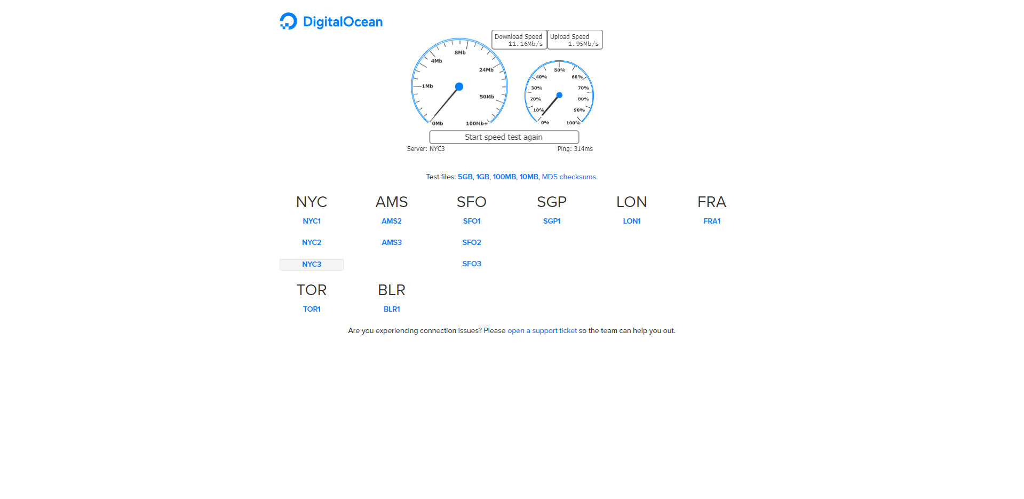Servidor: NYC3

Ilustración 2: Datos Latencia, descarga y subida del servidor dedicado.

Fuente: Digitalocean.com

## Factibilidad económica

Si el entorno web se realizara con un servidor dedicado los datos son los siguientes (obtenidos desde DigitalOcean):

|  |  |  |  |  |  |
| --- | --- | --- | --- | --- | --- |
| Implementos | Memoria | SSD | Transferencia | Costos ($) | Total ($) +  IVA |
| Servidor (1 CPU)  Básico | **1GB** | **25GB** | **1TB** | $ 4.104 | $ 4.925 |
| TOTAL |  |  |  |  | **$ 4.925** |

Tabla 5: Costo servidor dedicado básico (1 CPU).

|  |  |  |  |  |  |
| --- | --- | --- | --- | --- | --- |
| Implementos | Memoria | SSD | Transferencia | Costos ($) | Total ($) +  IVA |
| Servidor (1 CPU)  Mejor | **3 GB** | **60 GB** | **3 TB** | $ 12.311 | $ 14.773 |
| TOTAL |  |  |  |  | **$ 14.773** |

Tabla 6: Costo mejor opción servidor dedicado (1 CPU).

|  |  |  |  |  |  |
| --- | --- | --- | --- | --- | --- |
| Implementos | Memoria | SSD | Transferencia | Costos ($) | Total ($) +  IVA |
| Servidor (2 CPUs)  Básico | **2 GB** | **60 GB** | **3 TB** | $ 12.311 | $ 14.773 |
| TOTAL |  |  |  |  | **$ 14.773** |

Tabla 7: Costo servidor dedicado básico (2 CPUs).

|  |  |  |  |  |  |
| --- | --- | --- | --- | --- | --- |
| Implementos | Memoria | SSD | Transferencia | Costos ($) | Total ($) +  IVA |
| Servidor (2 CPUs)  Mejor | **4 GB** | **80 GB** | **1 TB** | $ 16.414 | $ 19.697 |
| TOTAL |  |  |  |  | **$ 19.697** |

Tabla 8: Costo mejor opción servidor dedicado (2 CPUs).

* El total del costo dependerá del tipo de servidor que se desee contratar, los costos son mensuales.

## Factibilidad del negocio:

|  |  |  |  |  |  |
| --- | --- | --- | --- | --- | --- |
| **Socios claves**  **ICINF UNAB**  **Juan F. Calderón** | **Actividades claves**  **Desarrollo del sistema**  **Desarrollo de algoritmos.** | **Propuesta de valor**  **Poder realizar las actividades en clases con los recursos disponibles.**  **Poder tener un seguimientos de las actividades, errores e informes de cada alumno.** | | **Relación con el cliente**  **Feedback con los profesores y alumnos.**  **Confianza**  **Seguridad** | **Segmento de clientes**  **Profesores y Alumnos de la UNAB SEDE VIÑA.** |
| **Recursos claves**  **Desarrollador**  **Herramientas**  **Equipo** | **Canales**  **Aula virtual UNAB**  **ICINF** |
| **Estructura de coste**  **Profesores**  **Alumnos**  **Servidores** | | | **Fuentes de Ingreso**  **Ventas del software.** | | |

Tabla 9: Modelo canvas para la factibilidad del negocio.

# Metodología de desarrollo

## Metodologías

* La metodología que se va a realizar en este proyecto serán las metodologías agiles, ya que este tipo de proyecto se adecuan más a estas metodologías y lo que se espera de este, las metodologías a utilizar son:

## Metodología de gestión

* 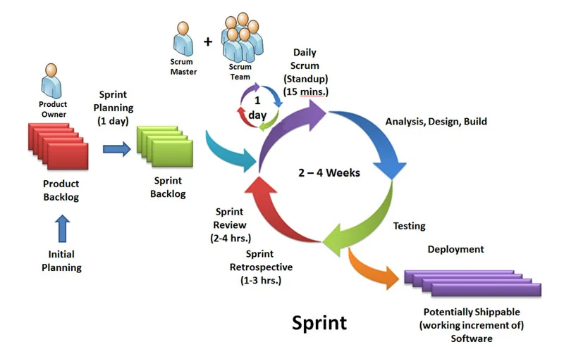En lo que es metodología de gestión se va a utilizar SCRUM, para así tener un orden en las tareas que hay que realizar mediante los sprint de SCRUM (ver Ilustración 2). Con esto se podrá realizar una mejor gestión con las tareas a realizar en las reuniones con el Product Owner del proyecto.

Ilustración 3: Metodología SCRUM.

**Fuente: Platzi.com**

## Metodología de desarrollo

* 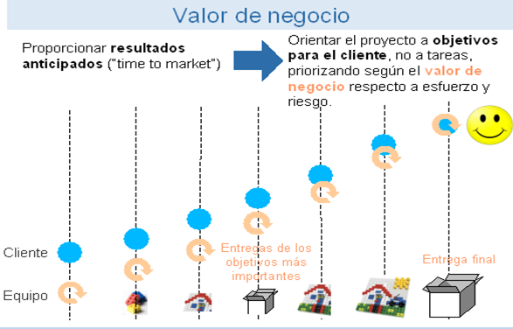En lo que respecta a la metodología de desarrollo, se va a utilizar Iterativo Incremental (ver Ilustración 3). Con esto en cada finalización del sprint de SCRUM se podrá mostrar un prototipo funcional del proyecto.

Ilustración 4: Metodología de desarrollo Iterativo Incremental.

**Fuente: proyectosagiles.org**

## ROLES

* Con el objetivo de llevar a cabo el proyecto con el mayor orden posible se designarán roles para el proyecto:

|  |  |
| --- | --- |
| Nombre | Juan F. Calderón |
| Cargo | Product Owner |
| Responsabilidades | * Encargado de los objetivos del proyecto. * Colaboración en el desarrollo del proyecto, en su planificación y generando objetivos claros en cada iteración. |

Tabla 10: Producto Owner del proyecto.

|  |  |
| --- | --- |
| Nombre | Juan F. Calderón |
| Cargo | Scrum Master |
| Responsabilidades | * Realizar reuniones con el equipo de desarrollo. * Ayudar al equipo de desarrollo para aumentar la probabilidad de éxito del proyecto. |

Tabla 11: Scrum Master del proyecto.

|  |  |
| --- | --- |
| Nombre | Felipe Álvarez Vergara |
| Cargo | Scrum Team |
| Responsabilidades | * Selecciona las tareas a realizar en cada iteración. * Estimación en la complejidad de las tareas. * Dedicar el tiempo para desarrollar el proyecto para aumentar el éxito de este. * El encargado de que todas las tareas que se seleccionaron se ejecuten en el proyecto. |

Tabla 12: Scrum Team del proyecto.

# Plan de proyecto

## Historias de usuario

|  |  |  |  |  |
| --- | --- | --- | --- | --- |
| # | Nombre | Yo | Quiero | Para |
| 1 | Crear y registrar actividad. | como profesor | que el sistema sea capaz de crear y registrar actividades por curso | poder realizarlas en las horas de clases de cada curso. |
| 2 | Tipo de actividad | como profesor | que el sistema sea capaz de tener opciones de tipo de actividad | poder hacer diferentes tipos de estas con el alumno. |
| 3 | Seguimiento online | como profesor | que el sistema sea capaz seguir la realización de las actividades de los alumnos en clase de forma asíncrona | poder saber si se están realizando o no la actividad. |
| 4 | Actividad individual o grupal | como profesor | que el sistema posea opciones para elegir si la actividad será individual o grupal | poder saber el nivel de conocimiento del alumno y su comportamiento cuando se trabaja de forma grupal. |
| 5 | Selección de alumnos actividad grupal | como profesor | que el sistema sea capaz si la actividad en clases se realiza de forma grupal esta sea capaz de asignar alumnos según su criterio | poder realizar las actividades con la programación por pares. |
| 6 | Agregar un alumno a una pareja. | como profesor | que el sistema sea capaz de agregar a un alumno a una pareja si existe un problema, en el cual el alumno no posea grupo o llego tarde | poder realizar un seguimiento del grupo y ver si es factible la programación por pares en un grupo de 3 alumnos. |
| 7 | Resultados de actividades en clase | como investigador | que el sistema me muestre el resultado de todas las actividades realizadas en clase | obtener la información de cómo es la participación y el compromiso del alumno en cada curso. |
| 8 | Detección de problemas | como profesor | que el sistema me avise cuando el alumno tiene un problema para realizar la actividad | poder atender el problema de forma rápida y poder realizar la actividad sin contratiempos. |
| 9 | Añadir Alumno | como profesor | que el sistema sea capaz de ingresar alumnos | poder realizar la lista de estos por curso. |
| 10 | Sistema de tickets | como profesor | que el sistema sea capaz de tener un sistema de tickets (chat) cuando el alumno tenga la actividad completa | revisar sus ejercicios de forma rápida. |
| 11 | Tiempo por actividad | como profesor | que el sistema sea capaz de tener un cronometro para cuando la actividad | que la actividad sea realizada en los tiempos académicos de cada clase. |
| 12 | Sistema de envío | como profesor | que el sistema tenga una opción de envío de los archivos cuando la actividad no se pueda realizar en el tiempo | poder revisar el trabajo realizado por los alumnos. |
| 13 | Check de actividades terminadas | como profesor | que el sistema pueda hacer un check en una lista la cantidad de actividades completadas | ver el desempeño de cada alumno en clases. |
| 14 | Alarma por problema | como alumno | que el sistema me dé una alarma cuando este más en el ejercicio más del tiempo que el profesor me indico | que el sistema avise al profesor para que pueda atender el problema. |
| 15 | Rol en la actividad | como alumno | que el sistema diferencie el rol que tenga en el trabajo en parejas | tener opciones distintas con mi compañero y así diferenciar el trabajo de cada uno en la actividad. |
| 16 | Redirección desarrollador | como alumno | tener opciones distintas con mi compañero y así diferenciar el trabajo de cada uno en la actividad | realizar la actividad |
| 17 | Redirección supervisor | como alumno | que el sistema al tener el rol de supervisor me direccione a una página para subir los reportes | enviar todo lo que se hizo en la actividad con mi compañero. |

Tabla 13: Historias de usuario del proyecto.

## Estimación historias de usuario

* Para obtener la estimación de las historias de usuario se realizará el método de planning póker, el método consiste en dar prioridad a cada historia de usuario mediante los números 1,2,3,5,8,13,20, 40 y 100 en donde el numero 1 es el que tiene menor complejidad y el numero 100 es el que tiene la mayor complejidad.

## Duración del sprint

* La duración de cada sprint en este proyecto será de 4 semanas, con 4 horas de trabajo máximo de lunes a jueves. En cada finalización del sprint se entregará un prototipo funcional de cada historia de usuario que fue planificada con el Producto Owner en las planificaciones del sprint.

## Criterios de aceptación

* Se utilizan los criterios de aceptación para ver si las historias de usuario logran cumplir con el objetivo principal, el cliente establece los criterios de aceptación. (Ver tabla 14)

|  |
| --- |
| Criterio de aceptación |
| # | Titulo | Contexto | Evento | Resultado |
| 1 | Seguimiento online | Mientras se está en la sala de clases. | Cuando el alumno una vez realizado los ejercicios los envía para que el profesor los revise. | El profesor revisa si los resultados fueron enviados para revisar. |
| 2 | Detección de problemas | Mientras el alumno está realizando la actividad. | Cuando el alumno tiene un problema en la sintaxis en el ejercicio entra a la opción de errores y le avisa al profesor con un botón de alarma, posteriormente envía le error al profesor.  Otra opción es avisándole al profesor mediante el sistema de chat disponible. | Cuando se pasa con el cursor sobre el botón alarma este tiene enviar un sonido avisando al profesor que hay un problema, el alumno envía el error y el profesor verifica que el archivo fue enviado para revisarlo.  Si el alumno va a la opción de chat el mensaje enviado tiene que ser visto por el profesor. |
| 3 | Alarma por problema | Mientras el alumno está realizando la actividad con tiempo y se sobrepasa en este. | Cuando el alumno se sobrepasa en el tiempo que dio el profesor, hay un botón de alarma en donde le avisa al profesor que no pudo terminar el ejercicio a tiempo, con eso el profesor puede ayudarlo a ver cuál es el problema. | Cuando se pasa el cursor sobre el botón de alarma este tiene que emitir un sonido avisando al profesor que el ejercicio no se pudo realizar a tiempo, así él puede atender el problema que tiene el alumno para completarlo. |
| 4 | Rol en la actividad | Una vez ingresado al sistema. | Cuando el alumno tiene la actividad creada por el profesor este va a elegir su rol para realizarla. | El sistema le da la opción para elegir qué tipo de rol va a obtener para realizar la actividad. |
| 5 | Rol programador | Una vez elegido el rol para realizar la actividad. | Cuando el alumno fue a la opción de elegir su rol y la ejecuto. | El sistema una vez elija el rol en el cual selecciono lo direcciona a la página correspondiente al rol elegido. |
| 6 | Rol supervisor | Una vez elegido el rol para realizar la actividad. | Cuando el alumno fue a la opción de elegir su rol y la ejecuto. | El sistema una vez elija el rol en el cual selecciono lo direcciona a la página correspondiente al rol elegido. |
| 7 | Selección de alumnos actividad grupal | Elegir los alumnos para la creación de las parejas. | Cuando el profesor quiere hacer una actividad grupal y este quiere asignar las parejas. | El profesor crea las parejas y los alumnos revisan que compañero le toco. |
| 8 | Agregar un alumno a una pareja | Cuando un alumno pierde a su compañero o llega tarde a la clase. | El profesor añade a un alumno a una pareja y ve como realizan la actividad. | El profesor agrega al alumno al a pareja asignándole su rol y ve cómo se comporta el grupo en la realización de la actividad |
| 9 | Añadir Alumno | Cuando un alumno tiene que registrarse en un curso. | El alumno se ingresa en un curso para poder realizar las actividades de este. | El alumno al registrar el curso el profesor puede verlo mediante el buscador, con esto el profesor puede realizar los grupos para las actividades. |

Tabla 14: Criterios de aceptación.

# Plan de gestión de cambios

* La gestión de cambios de este proyecto se llevará a cabo bajo el repositorio GitHub.
* Cada cambio que se realice será establecido en los términos generados en cada hito del proyecto (I, II Y III).
* El repositorio a usar será mi repositorio personal y estará alojado en el siguiente enlace:
* <https://github.com/FelipeAlvarezVergara/Proyecto>

# Plan de gestión de riesgos

* Para la realización del plan de gestión de riesgos se tienen que detectar todos los riesgos que tendrá el proyecto, una vez detectados se les dará su prioridad y la mitigación de cada uno de ellos.

## Valoración del riesgo

* La valoración de los riesgos se realizará acorde al método de Joan Peib, lo cual es mediante su nivel de impacto y la probabilidad de cada riesgo.

(Ver Ilustración 4)

## E:\Estudios\PT\I\Proyecto\Riesgos.png

Ilustración 5: Matriz de impacto y probabilidad de los riesgos.

## Escala de valoración

* Para realizar la gestión de riesgos se utilizó la siguiente tabla de valores

|  |  |  |  |
| --- | --- | --- | --- |
| PROBABILIDAD | | IMPACTO | |
| VALOR | **ESTADO** | **VALOR** | **ESTADO** |
| 1 | BAJA | **1** | BAJO |
| 2 | MEDIA | **2** | MEDIO |
| 3 | ALTA | **3** | ALTO |

Tabla 15: Tabla valoración de los riesgos.

## Identificación de los riesgos

* Esta tabla está realizada hasta el hito 3 del proyecto, así que va a estar ligada a actualizaciones hasta el final del proyecto.

|  |  |  |  |  |  |
| --- | --- | --- | --- | --- | --- |
| # | Riesgos | Categoría | Probabilidad | Impacto | Nivel |
| 1 | Desconocimiento del lenguaje de programación y las herramientas a utilizar. | Técnico | 3 | 3 | 9 |
| 2 | Cambios en los requisitos del proyecto. | Proyecto | 2 | 3 | 4 |
| 3 | Baja trazabilidad de los objetivos planteados en las reuniones. | Proyecto | 2 | 3 | 6 |
| 4 | El usuario no tiene la capacitación necesaria para entender el sistema. | Técnico | 2 | 3 | 6 |
| 5 | Los objetivos del proyecto no se cumplen como fueron planteados. | Proyecto | 3 | 2 | 8 |
| 6 | Falta de tiempo para realizar el proyecto. | Técnico | 3 | 3 | 8 |
| 7 | Factor externo al proyecto en la cual imposibilite realizar reuniones con el jefe del proyecto. | Proyecto | 3 | 3 | 9 |
| 8 | Cambios en las historias de usuario. | Técnico | 3 | 2 | 7 |
| 9 | Cambios en las herramientas de desarrollo del proyecto. | Técnico | 2 | 3 | 6 |
| 10 | Cambios en el objetivo general y específicos del proyecto. | Proyecto | 3 | 2 | 3 |
| 11 | Imposibilidad de detectar el problema principal del proyecto. | Proyecto | 3 | 3 | 9 |
| 12 | Problemas con las plataformas y la cantidad de información que entregan. | Técnico | 3 | 3 | 9 |
| 13 | Problemas al tratar de realizar las pruebas en entorno php (PHPUnit) | Técnico | 3 | 3 | 9 |

Tabla 16: Tablas de riesgos del proyecto.

# Plan de mitigación y/o contingencia

|  |  |  |
| --- | --- | --- |
| Riesgos | Mitigación | Contingencia |
| 1 | Se genera un plan de estudio para entender cómo utilizar los lenguajes y herramientas. | Se ingresa a documentación de los lenguajes de programación y se revisan tutoriales. |
| 2 | Se realizan reuniones con el jefe del proyecto para dejar claro los objetivos del proyecto. | Si las reuniones no se pueden llevar a cabo se realizan conversaciones mediante WhatsApp con el jefe del proyecto. |
| 3 | Realizar conversaciones con el jefe del proyecto para dejar la trazabilidad del proyecto de forma correcta. |  |
| 4 | Realizar capacitaciones con los usuarios objetivos del proyecto (Profesores y alumnos), para entender el sistema. | Se fijaran fechas de capacitación. |
| 5 | Realizar reuniones con el jefe del proyecto para ver que los objetivos del proyecto se realizan en la forma que el proyecto requiere. |  |
| 6 | Trabajar lo más eficientemente en las horas de trabajo del proyecto, para no generar atrasos. |  |
| 7 | Generar conversaciones mediante WhatsApp y llamadas con el jefe de proyecto. |  |
| 8 | Avisar lo más rápidamente posible al jefe del proyecto cuando se cambia una HU. | Mediante WhatsApp y/o llamadas. |
| 9 | Buscar la mejor herramienta para el proyecto, en la cual el proyecto se pueda realizar más eficientemente. |  |
| 10 | Se realizan más reuniones con el jefe del proyecto para ver los nuevos objetivos del proyecto. |  |
| 11 | Reuniones y conversaciones más seguidas con el jefe del proyecto para dejar en claro el problema principal del proyecto. |  |
| 12 | Reuniones con el jefe del proyecto para ver otras opciones para poder realizar todas las funcionalidades del proyecto. | Mediante las reuniones semanales, WhatsApp y/o llamadas. |
| 13 | Realizar un estudio en la documentación de PHPUnit para ver los errores encontrados al no poder realizar las pruebas. |  |

Tabla 17: Tabla de mitigación y/o contingencia.

# Resultados del sprint 1

En esta sección se van a revisar lo que se realizó en el sprint tales como:

* Historias de usuario realizadas
* Diseños
* Ejecución del sprint:
  + Tickets generados
  + Tickets terminados
  + Tickets abiertos
  + Velocidad del sprint

## Tickets generados (Historias de usuario)

* Las historias de usuarios que se realizaron en este sprint fueron 6, las cuales son:

|  |  |
| --- | --- |
| Numero de HU | Alias |
| 3 | Seguimiento online |
| 8 | Detección de problemas |
| 14 | Alarma por problema |
| 15 | Rol en la actividad |
| 16 | Redirección desarrollador |
| 17 | Redirección supervisor |

Tabla 18: Historias de usuario realizadas en el Sprint 1.

## Diseño

* La arquitectura se representará mediante el siguiente diagrama de componentes con el despliegue de este, en donde mediante los computadores que están en sala o notebooks que posee el profesor y/o el alumno interactúan mediante http/https con el servidor para ingresar a este. El servidor mediante php identificara a los usuarios ingresados y así enviarlos a sus respectivas vistas. (Ver Ilustración 6)

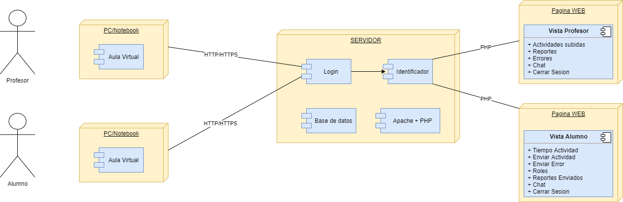

Ilustración 6: Diagrama de despliegue Sprint 1.

### Vista Profesor (Ver Ilustraciones 7, 8, 9 y 10)

### D:\Mis Cosas\Estudios\Proyecto Titulo\Inicio Vista profesor.png

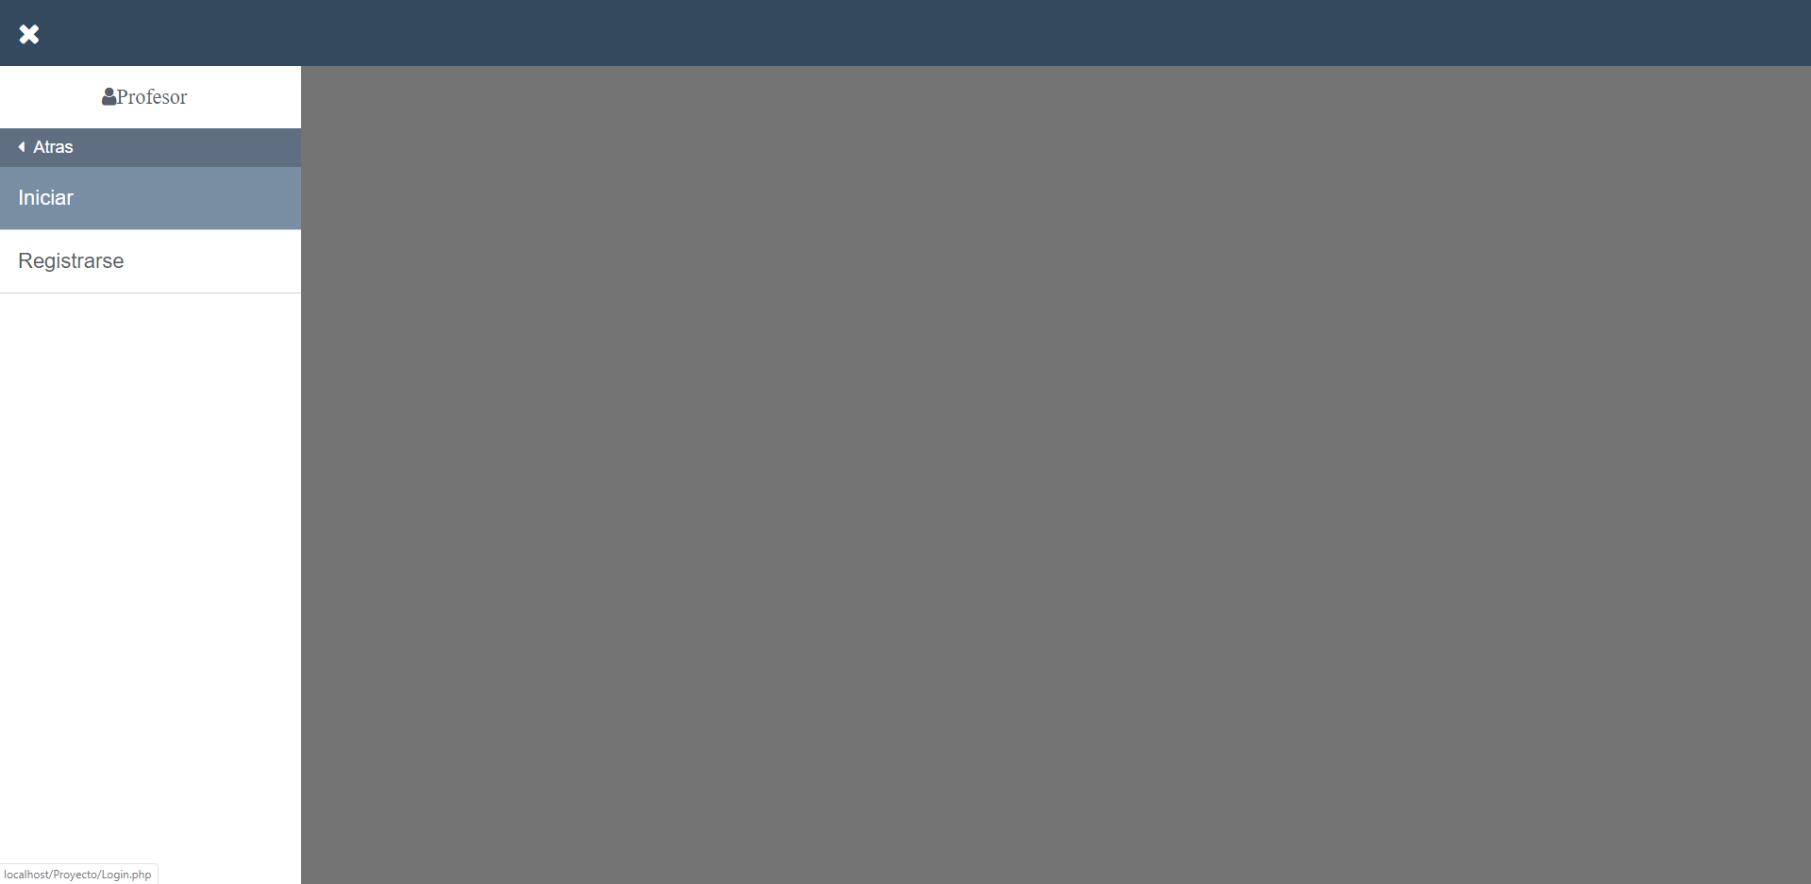Ilustración 7: Selección profesor.

Ilustración 8: Selección al login del profesor.

Ilustración 9: Iniciar sesión a vista del profesor.

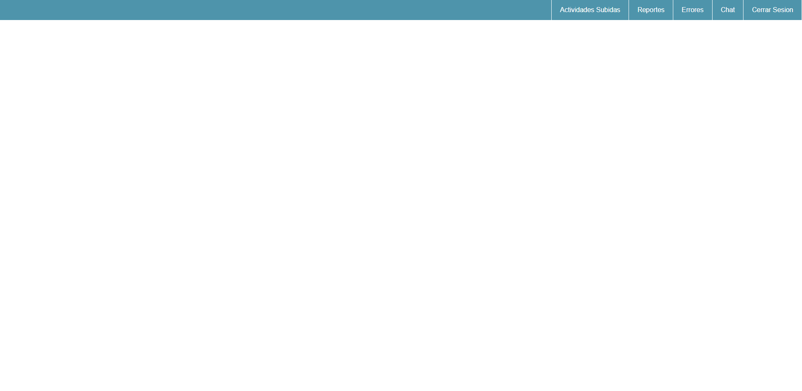

Ilustración 10: Vista del profesor una vez iniciado sesión.

### Vista Alumno (ver Ilustraciones 11, 12, 13 y 14)

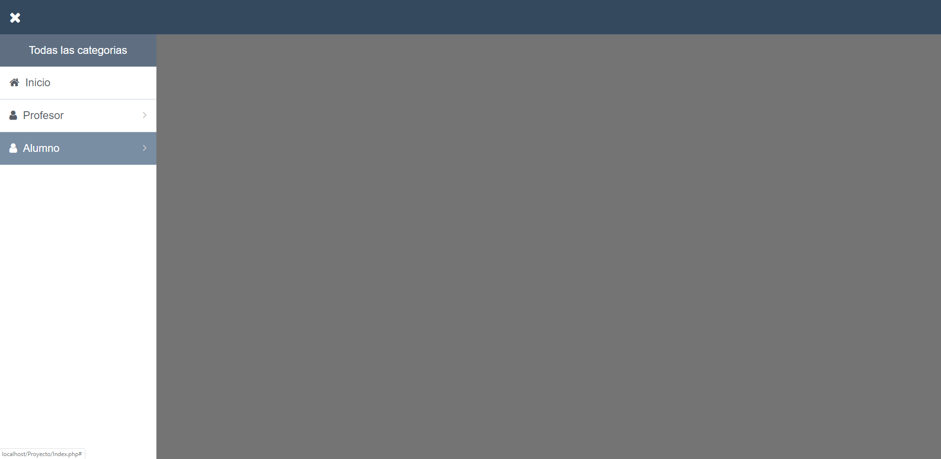

Ilustración 11: Selección Alumno.

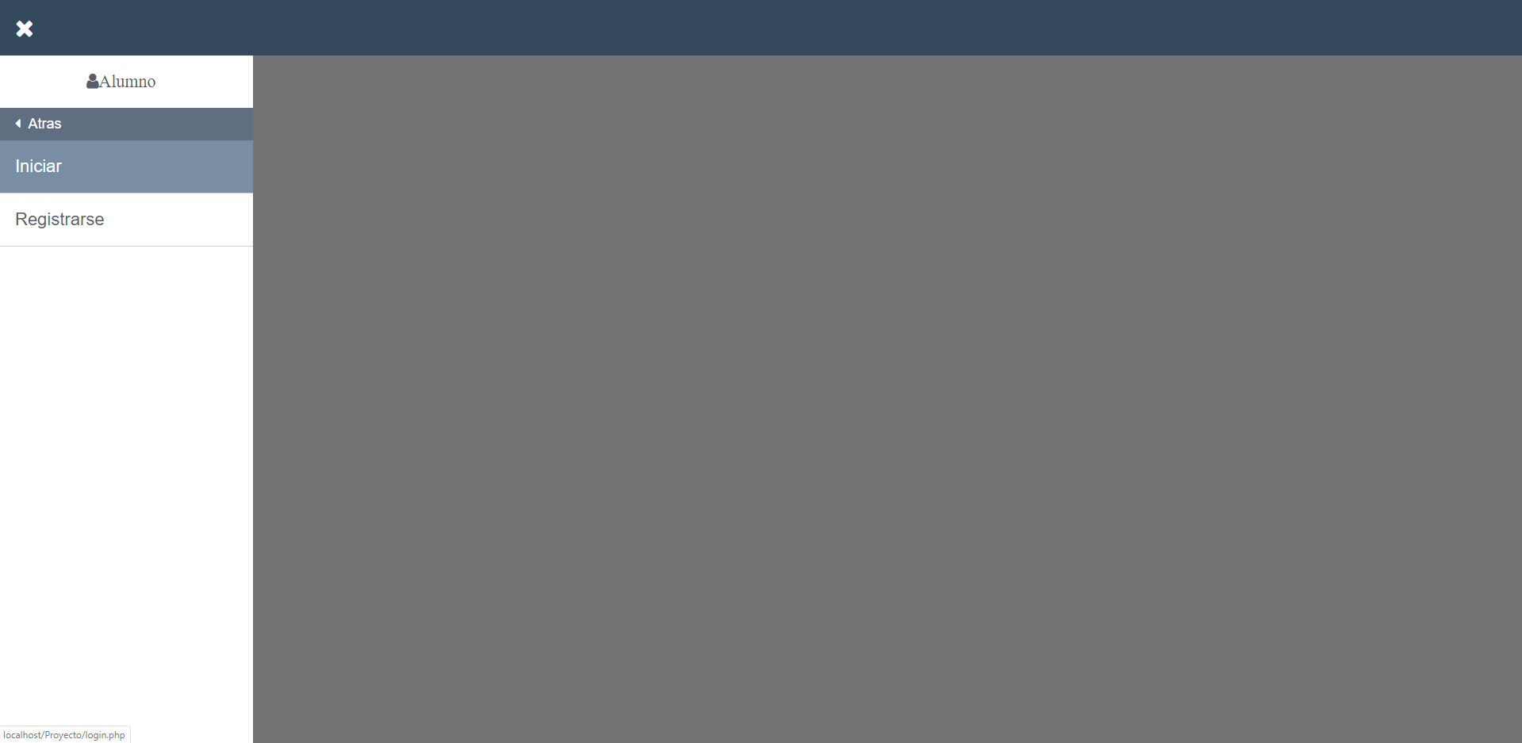

Ilustración 12: Selección a iniciar del alumno.

Ilustración 13: Iniciar sesión a vista alumno.

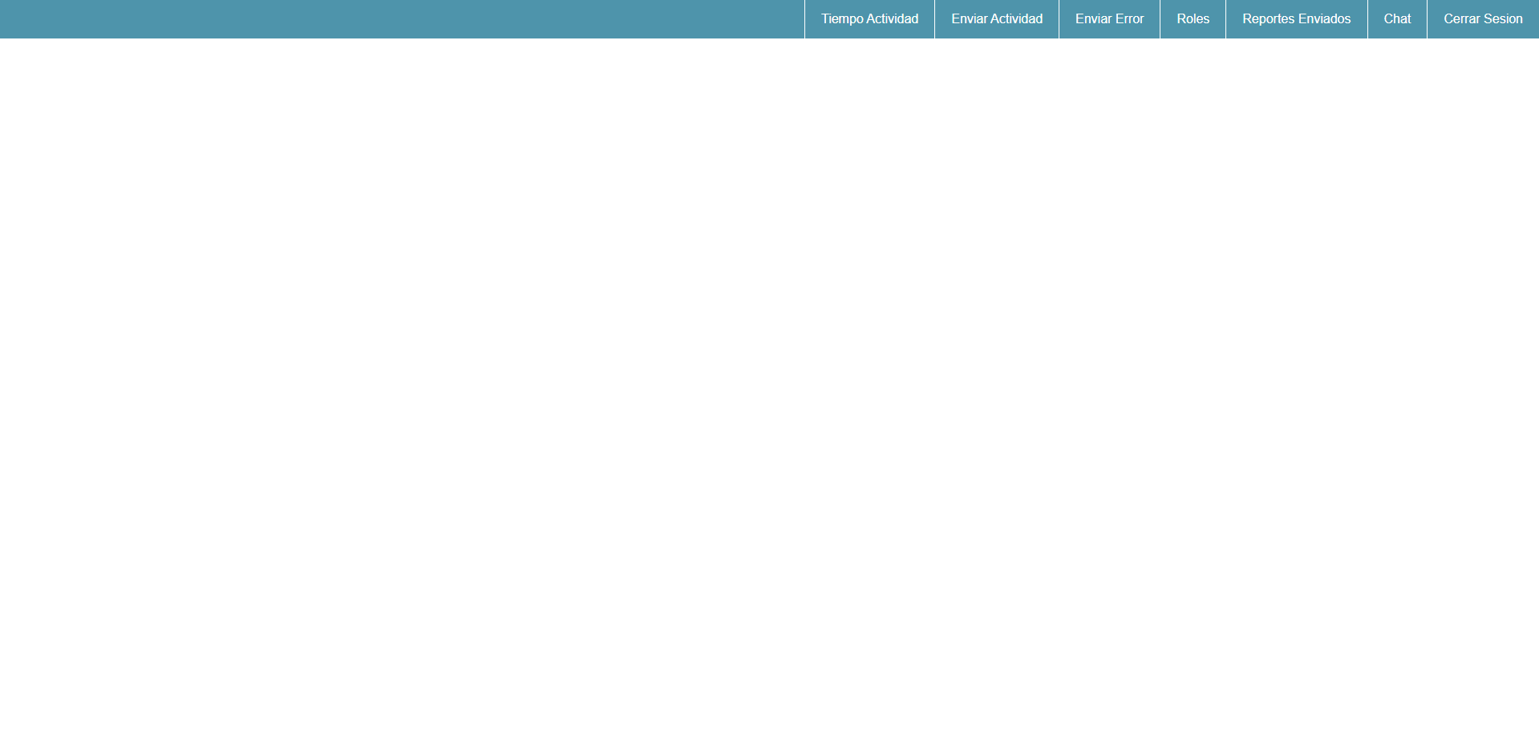

Ilustración 14: Vista alumno una ver iniciado sesión.

## Ejecución del Sprint 1

### Tickets planificados

|  |  |
| --- | --- |
| Numero de HU | Nombre |
| 3 | Seguimiento online |
| 8 | Detección de problemas |
| 14 | Alarma por problema |
| 15 | Rol en la actividad |
| 16 | Redirección desarrollador |
| 17 | Redirección supervisor |

Tabla 19: Historias de usuario planificadas en el Sprint 1.

### Tickets en proceso

|  |  |  |
| --- | --- | --- |
| Numero de HU | Nombre | Estimación HU |
| 3 | Seguimiento online | 3 |
| 8 | Detección de problemas | 3 |
| 14 | Alarma por problema | 3 |
| 15 | Rol en la actividad | 5 |
| 16 | Redirección desarrollador | 5 |
| 17 | Redirección supervisor | 5 |

Tabla 20: Historias de usuario en proceso con su estimación en el Sprint 1.

* Puntos de historias de usuario en proceso: 24 PH.

### Tickets Terminados

|  |  |  |
| --- | --- | --- |
| Numero de HU | Alias | Estimación HU |
| 3 | Seguimiento online | 3 |
| 8 | Detección de problemas | 3 |
| 14 | Alarma por problema | 3 |
| 15 | Rol en la actividad | 5 |
| 16 | Redirección desarrollador | 5 |
| 17 | Redirección supervisor | 5 |

Tabla 21: Tabla historia de usuarios terminadas en el Sprint 1.

* Puntos de historias de usuario terminadas: 24 PH.

### Tickets Abiertos

* En este sprint se realizaron todos los tickets que se generaron en conjunto con el Producto Owner.

### Velocidad del sprint 1

* La velocidad del sprint 1 fue estimada por los puntos totales que se obtuvieron en la planificación, lo cual dio una velocidad del sprint de 24 PH.

# Resultados del Sprint 2

En esta sección se van a revisar al igual que en el sprint 1 lo que se realizó en este sprint:

* Historias de usuario realizadas
* Diseños
* Ejecución del sprint:
  + Tickets generados
  + Tickets terminados
  + Tickets abiertos
  + Velocidad del sprint

## Tickets generados (Historias de usuario)

* Las historias de usuario que se realizaron en este Sprint fueron 3 las cuales son:

|  |  |
| --- | --- |
| Numero de HU | Alias |
| 5 | Selección de alumnos actividad grupal |
| 6 | Agregar alumno a una pareja |
| 9 | Añadir alumno |

Tabla 22: Historias de usuario realizadas en el sprint 2.

## Diseño

* Con respecto al diseño del Sprint 1, en este diseño se agregaron en la vista de profesor el buscador para ver los alumnos que tiene por curso, la opción se llama “Cursos”. Para la vista del alumno se agregaron 2 opciones:
  + La primera es la opción de ver las parejas y roles que le asignaron para la actividad, el nombre de esta es “Registrar Grupos”.
  + La segunda es poder registrarse en el ramo en el cual esta, el nombre de esta opción es “Registro”.

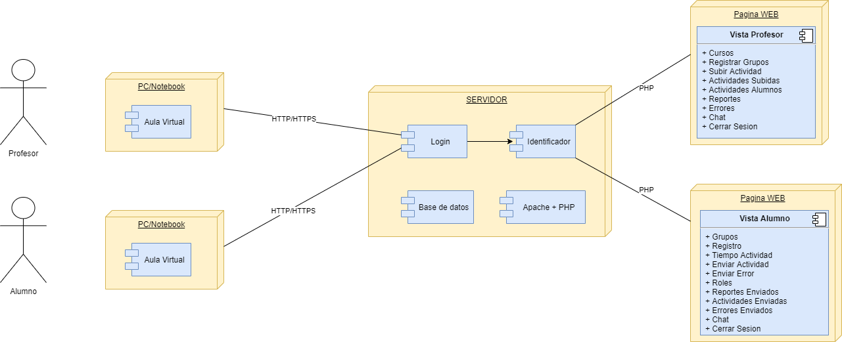(Ver Ilustración 15)

Ilustración 15: Diagrama de despliegue Sprint 2.

## D:\Mis Cosas\Estudios\Proyecto Titulo\Imagenes proyecto\Cursos\Vista cursos.pngVista Opción Cursos (Ver Ilustración 16 y 17)

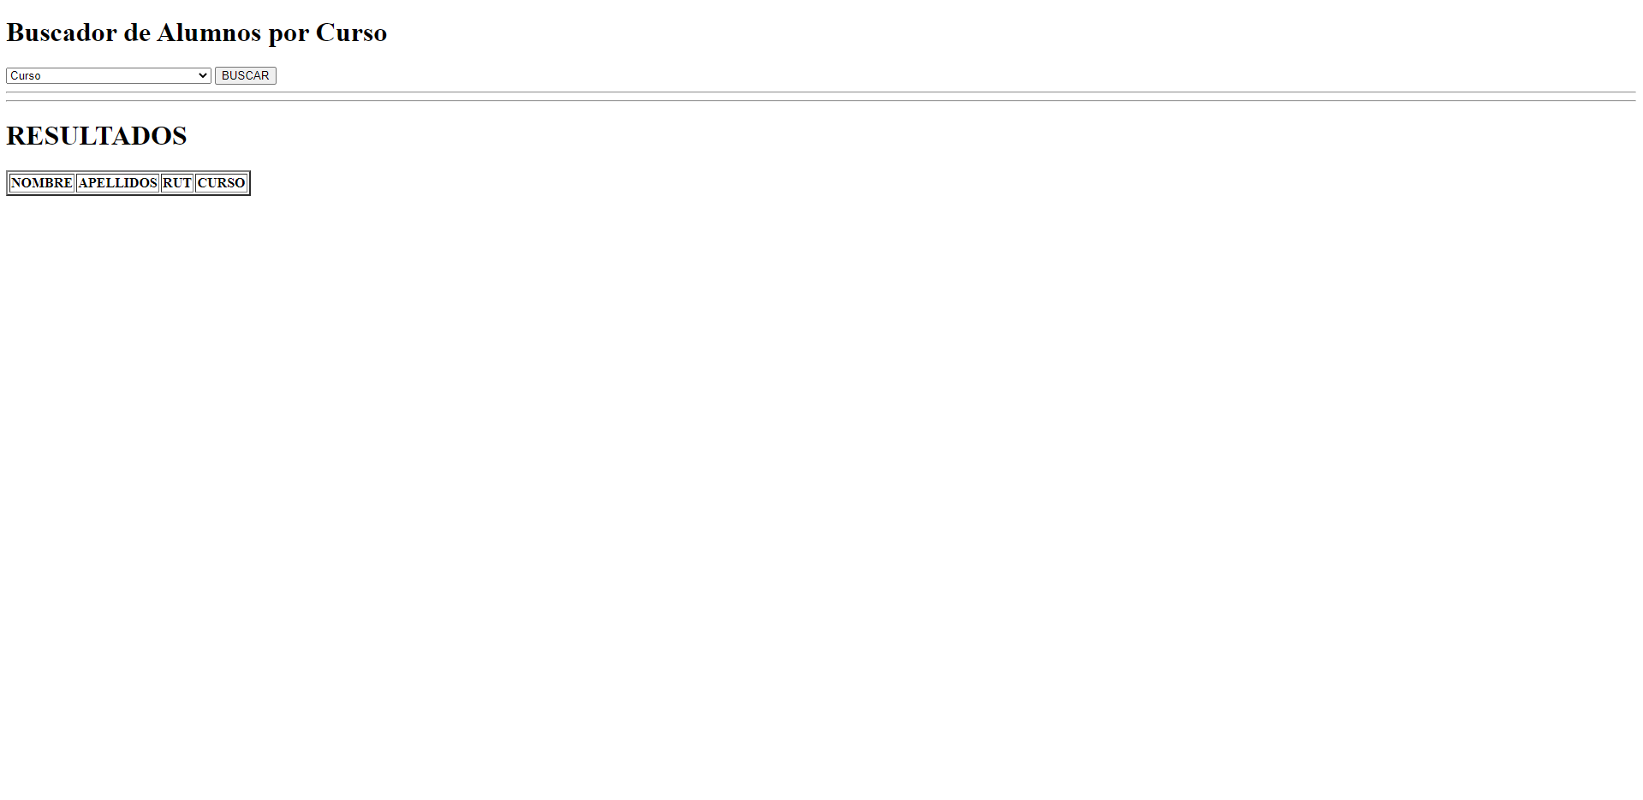Ilustración 16: Vista opción Cursos.

Ilustración 17: Buscador de alumnos por curso.

## D:\Mis Cosas\Estudios\Proyecto Titulo\Imagenes proyecto\Grupos\Vista Grupos.pngVista Opción Grupos (Ver Ilustración 18 y 19)

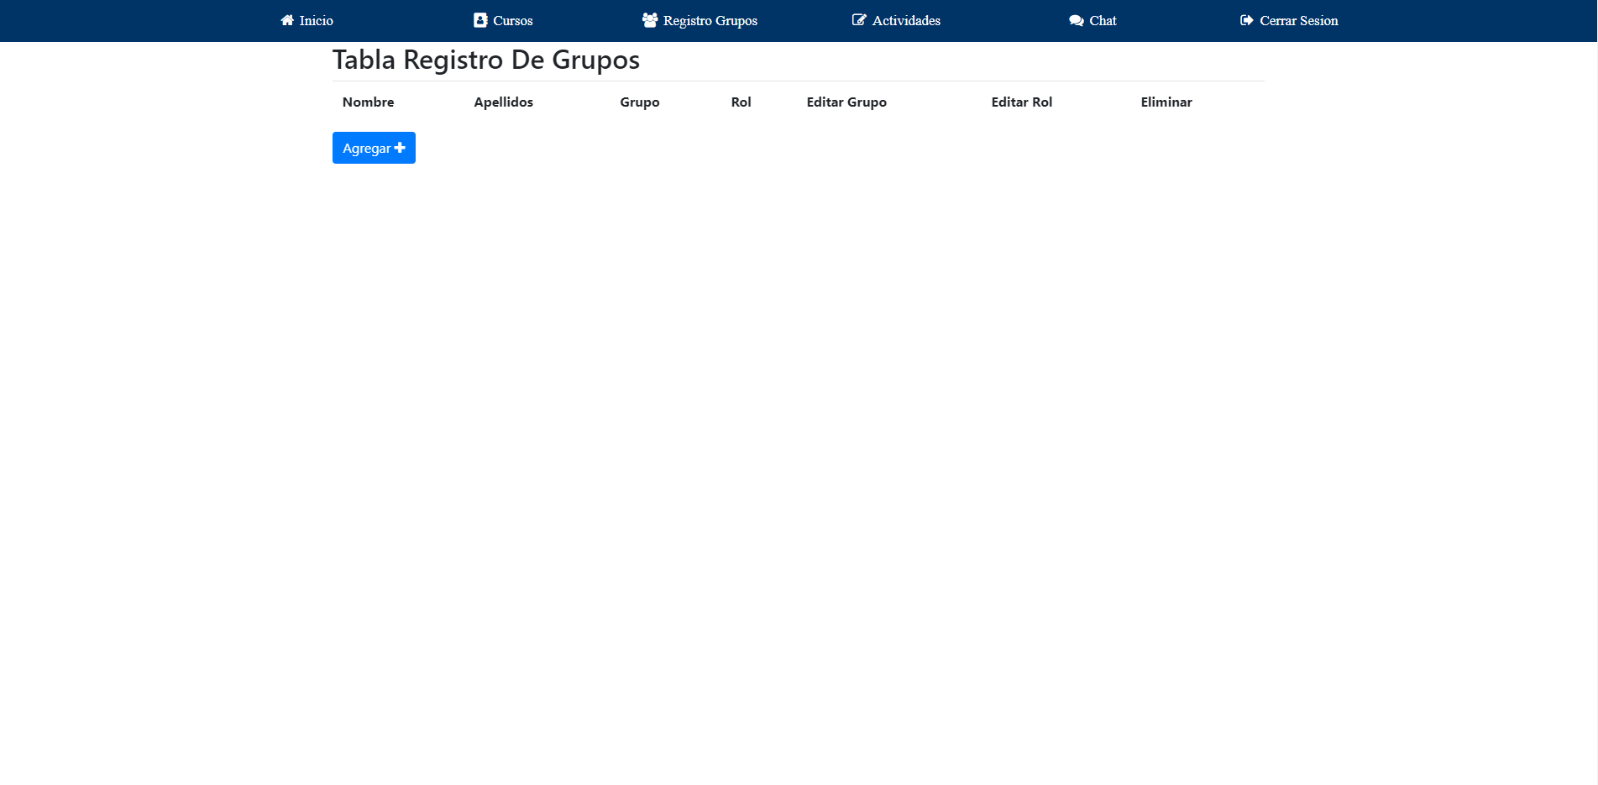Ilustración 18: Opción de grupos.

Ilustración 19: Grupos y roles en opción grupos.

## D:\Mis Cosas\Estudios\Proyecto Titulo\Imagenes proyecto\Registro alumno\Opcion registro.pngVista Opción Registro (Ver Ilustración 20 y 21)

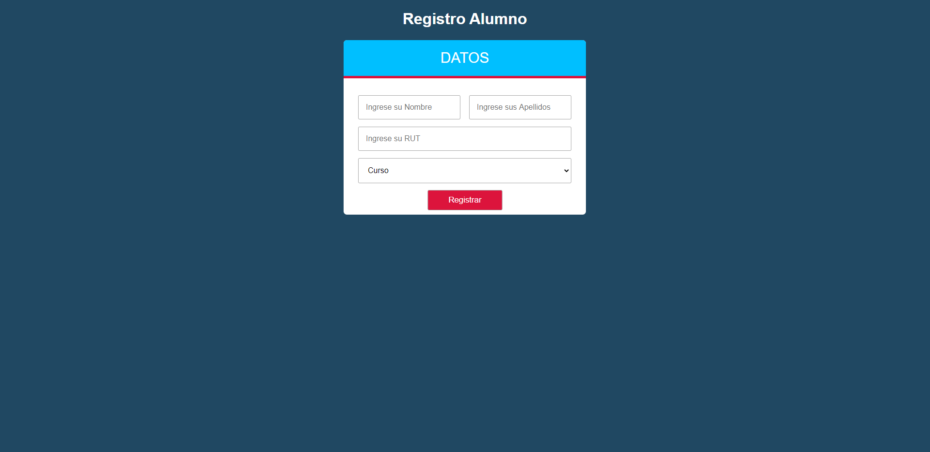Ilustración 20: Opción de registro alumno.

Ilustración 21: Formulario de registro alumnos.

## Ejecución del Sprint 2

### Ticket Planificados

|  |  |
| --- | --- |
| Numero de HU | Nombre |
| 5 | Selección de alumnos actividad grupal |
| 6 | Agregar alumno a una pareja |
| 9 | Añadir alumno |

Tabla 23: Historias de usuario planificadas Sprint 2.

### Ticket en proceso

|  |  |  |
| --- | --- | --- |
| Numero de HU | Nombre | Estimación HU |
| 5 | Selección de alumnos actividad grupal | 2 |
| 6 | Agregar alumno a una pareja | 2 |
| 9 | Añadir alumno | 3 |

Tabla 24: Historias de usuario en proceso con su estimación en el Sprint 2.

* Puntos de historias de usuario en proceso: 7 PH.

### Ticket Terminados

|  |  |  |
| --- | --- | --- |
| Numero de HU | Nombre | Estimación HU |
| 5 | Selección de alumnos actividad grupal | 2 |
| 6 | Agregar alumno a una pareja | 2 |
| 9 | Añadir alumno | 3 |

Tabla 25: Tabla historias de usuario terminadas en el Sprint 2.

* Puntos de historias de usuario terminadas: 7PH.

### Tickets Abiertos

* Al igual que en el sprint 1, los tickets generados en conjunto con el Product Owner se realizaron en su totalidad.

### Velocidad del Sprint 2

* La velocidad del Sprint 2 al igual que en el 1 se obtuvo en base a los puntos de historia que se realizaron en la planificación, la velocidad para el Sprint 2 fue de 7 PH.

# **Plan de pruebas**

HOJA DE CONTROL

|  |  |  |  |
| --- | --- | --- | --- |
| **Organismo** | Universidad Andrés Bello | | |
| **Proyecto** | Orquestación y flexibilidad en el uso de recursos en un Learning Management  System | | |
| **Entregable** | Planes de Pruebas Funcionales | | |
| **Autor** | Felipe Álvarez Vergara | | |
| **Versión/Edición** | 1.1 | **Fecha Versión** | 20/06/2020 |
| **Aprobado por** | Juan Felipe Calderón | **Fecha Aprobación** | 28/07/2020 |
|  |  | **Nº Total de Páginas** | 58 |

Tabla 26: Hoja de control plan de pruebas.

Registro de cambios

|  |  |  |  |
| --- | --- | --- | --- |
| **Versión doc.** | **Causa del Cambio** | **Responsable del Cambio** | **Fecha del Cambio** |
| 1.0 | Versión inicial | Felipe Álvarez Vergara | 17/06/2020 |
| 1.1 | Versión mejorada | Felipe Álvarez Vergara | 20/06/2020 |

Tabla 27: Registro de cambios del documento.

Control de distribución

|  |
| --- |
| **Nombre y Apellidos** |
| Felipe Álvarez Vergara |

Tabla 28: Control de distribución del documento.

## Introducción

* En este plan de pruebas se registrarán todas las pruebas técnicas que se van a realizar en cada final de los Sprint. El Product Owner revisara cada una de ellas para ver si satisfacen las necesidades que se quieren para el proyecto.

### Objetivos

* Realizar todas las pruebas funcionales de cada Sprint del proyecto y ver si satisfacen o no las necesidades del Producto Owner.

### Alcance

* En este plan de pruebas se realizarán todas las pruebas técnicas de cada interfaz de las vistas del profesor como del alumno, y verificar que cada una de ellas cumple con lo que pidió el Product Owner.

## Trazabilidad de las HU con los casos de pruebas

### Pruebas Sprint 1

|  |  |  |  |  |  |  |
| --- | --- | --- | --- | --- | --- | --- |
|  | **HU 3** | **HU 8** | **HU 14** | **HU 15** | **HU 16** | **HU 17** |
| **CP001** | **X** |  |  |  |  |  |
| **CP002** |  | **X** |  |  |  |  |
| **CSP002** |  | **X** |  |  |  |  |
| **CP003** |  |  | **X** |  |  |  |
| **CSP003** |  |  |  |  |  | **X** |
| **CP004** |  |  |  | **X** |  |  |
| **CP005** |  |  |  |  | **X** |  |
| **CP006** |  |  |  |  |  | **X** |

Tabla 29: Tabla trazabilidad HU con casos de prueba Sprint 1.

### Pruebas Sprint 2

|  |  |  |  |
| --- | --- | --- | --- |
|  | **HU 5** | **HU 6** | **HU 9** |
| **CP007** | **X** |  |  |
| **CP008** |  | **X** |  |
| **CP009** |  |  | **X** |

Tabla 30: Tabla trazabilidad HU con casos de prueba Sprint 2.

## Ejecución de pruebas Sprint 1

* Las pruebas que se realizaron fueron para ver si la página realizaba las acciones que se pedían en las historias de usuario seleccionadas en el sprint, las cuales fueron:
  + HU 3: Seguimiento online.
  + HU 8: Detección de problemas.
  + HU 14: Alarma por problema.
  + HU 15: Rol en la actividad.
  + HU 16: Rol programador.
  + HU 17: Rol supervisor.
* Dentro de la prueba a la HU 8, se ejecutó una sub-prueba para el uso de un sistema de chat.
* Dentro de la prueba a la HU 17, se ejecutó una sub-prueba para confirmar los envíos de los reportes al profesor.

|  |  |  |
| --- | --- | --- |
| Seguimiento online | <Código del CP> | CP001 |
| ¿Prueba de despliegue? | Si |
| **Descripción:**  Seguimiento de las actividades que se crearon para la clase, para saber si se están realizando o no. | | |
| **Prerrequisitos**   * **El profesor tiene que estar ingresado en el sistema.** * **El alumno tiene que estar ingresado en el sistema.** | | |
| **Pasos:**   * **Realizar la actividad** * **Profesor ve la realización de la actividad cuando el alumno envía el avance** | | |
| **Resultado esperado:**  **El resultado que una vez el alumno comience a realizar la actividad este envié al profesor avances de esta para que él pueda ver si está realizando o no la actividad.** | | |

Tabla 31: Caso de prueba HU 3: Seguimiento online.

### Prueba de despliegue (CP001)

* En la prueba de despliegue se mostrarán las imágenes de como es el seguimiento de la prueba (Ver Tabla 31).
* El alumno se dirige a la opción de enviar actividad. (Ver Ilustración 22)

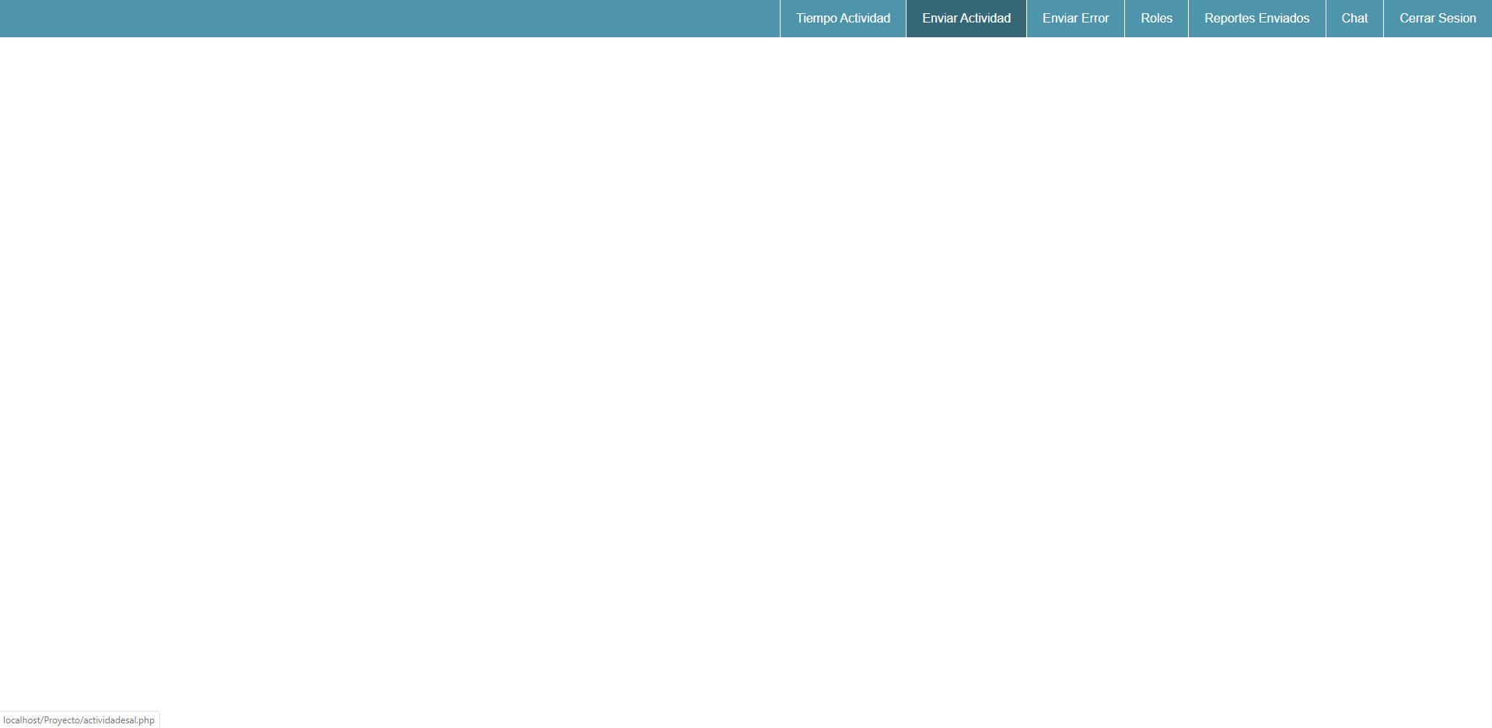

Ilustración 22: Enviar actividad.

* Una vez dentro de esa opción tiene hay un recuadro donde tiene que elegir el archivo a subir. (Ver Ilustración 23)

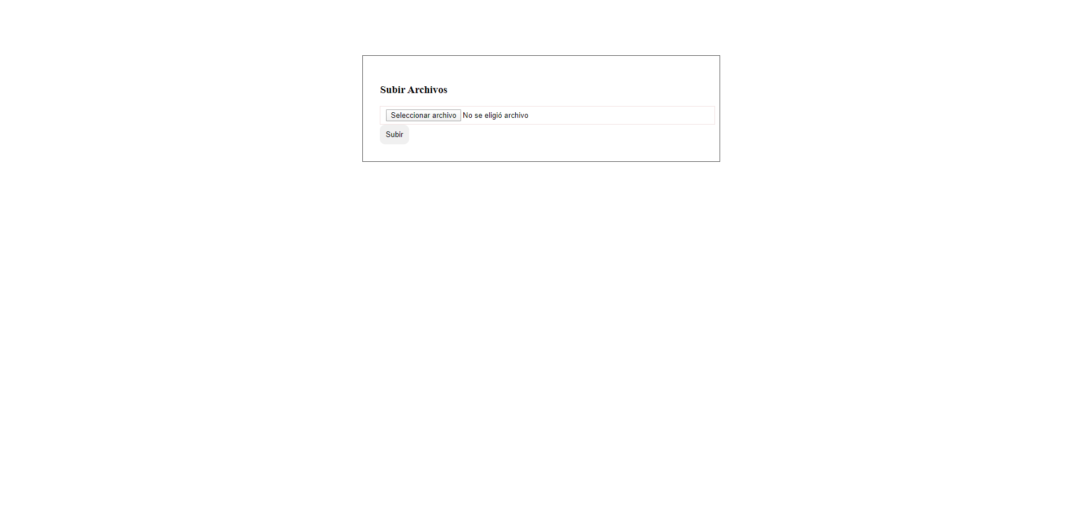

Ilustración 23: Subir archivo de actividad.

* 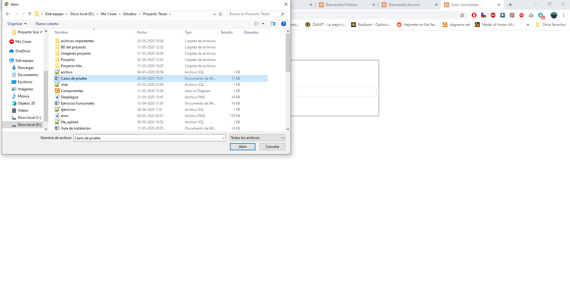Seleccionamos el archivo a subir. (Ver Ilustración 24)

Ilustración 24: Selección de archivo a subir.

* 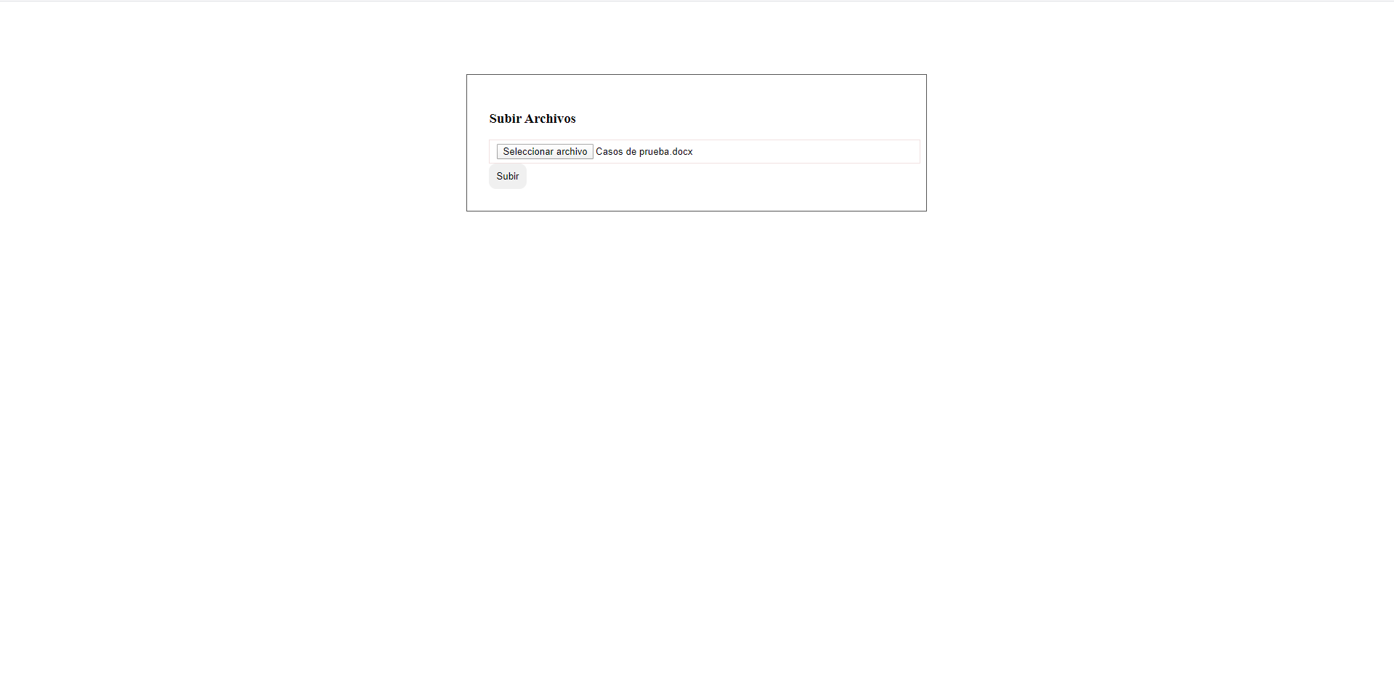Una vez seleccionado el recuadro nos da el nombre del archivo. (Ver Ilustración 25)

Ilustración 25: Nombre del archivo seleccionado.

* 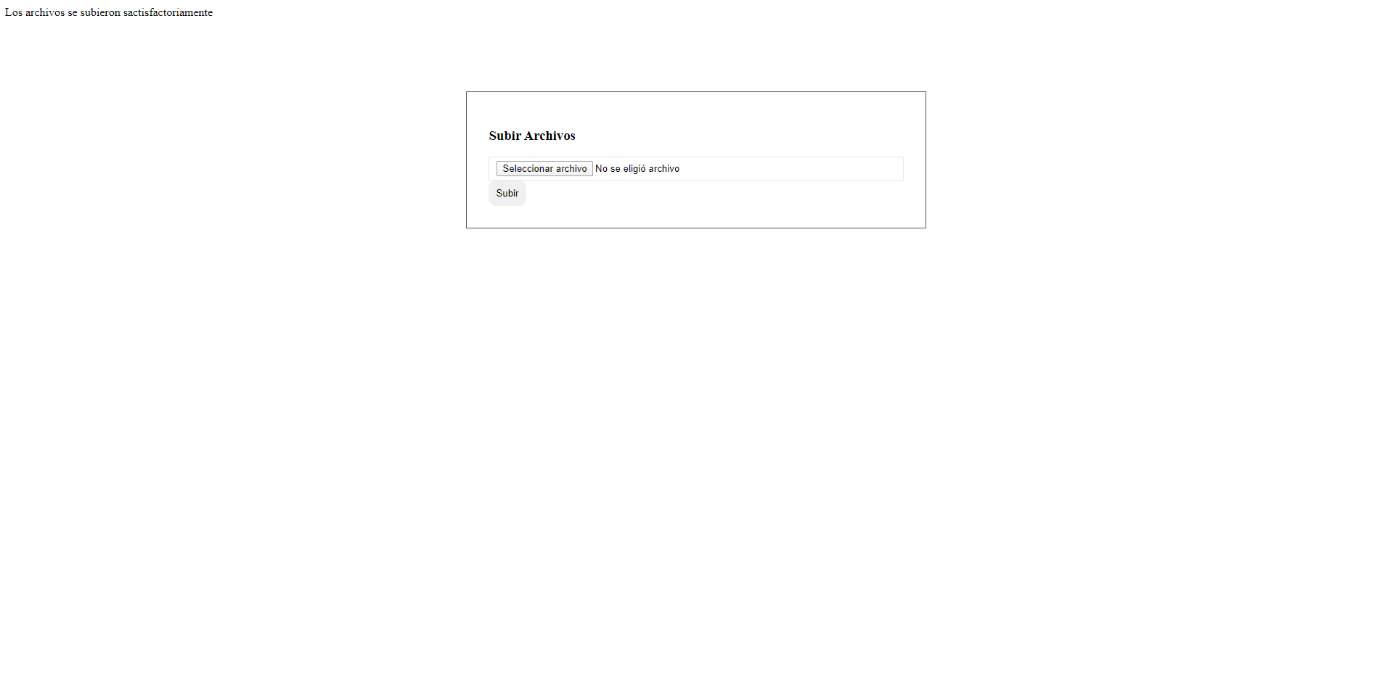Una vez subido el archivo el sistema nos muestra un mensaje de confirmación. (Ver Ilustración 26)

Ilustración 26: Confirmación que el archivo fue enviado.

* 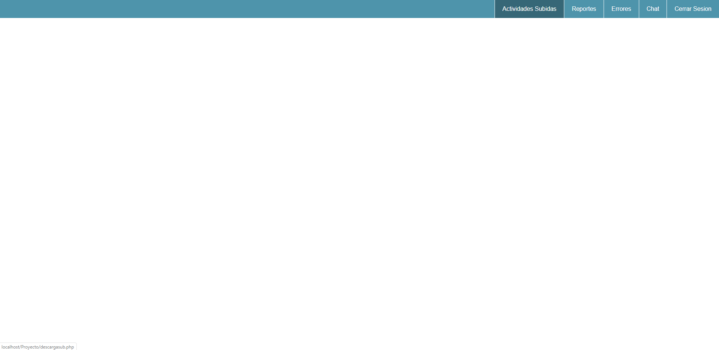Una vez el archivo enviado por el alumno el profesor va a verificarlo. (Ver Ilustración 27)

Ilustración 27: Profesor verifica si el archivo fue subido.

* 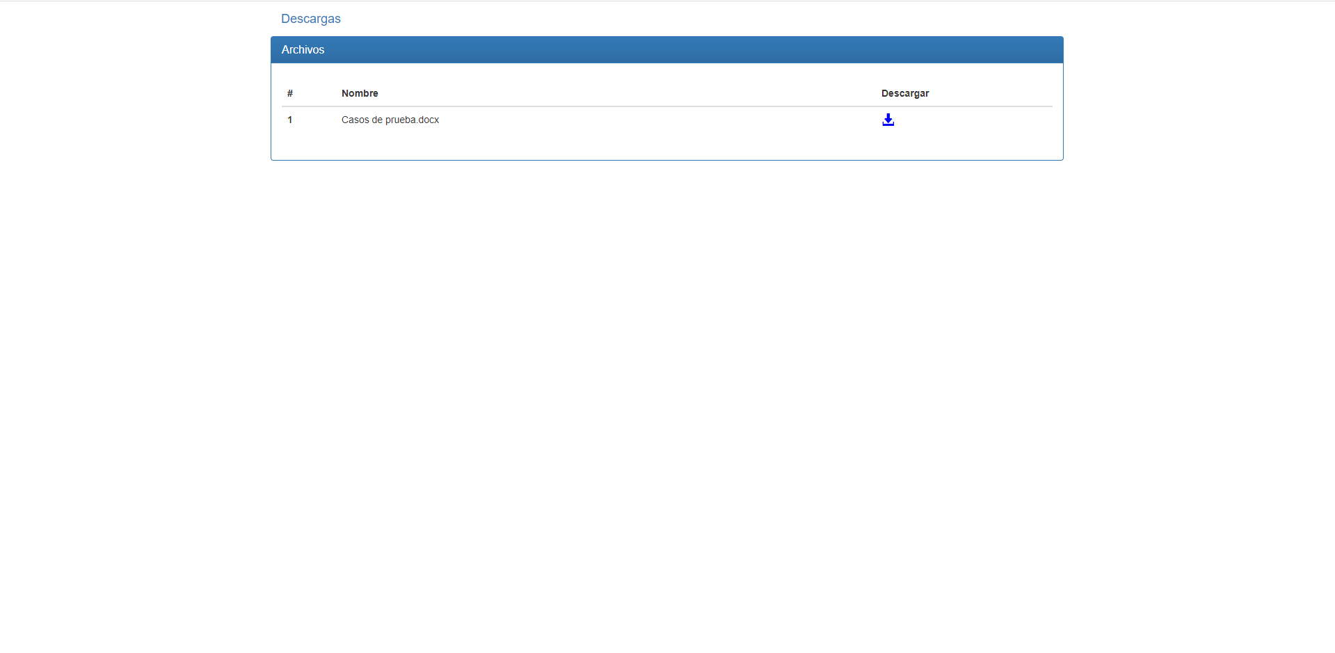Al entrar en la opción de las actividades subidas confirma que el archivo fue enviado por el alumno. (Ver Ilustración 28)

Ilustración 28: Archivo subido correctamente por el alumno.

|  |  |  |
| --- | --- | --- |
| Envíos de errores | <Código del CP> | CP002 |
| ¿Prueba de despliegue? | Si |
| **Descripción:**  Cuando el alumno el alumno encuentra un error en alguna sintaxis en su ejercicio este entre a la opción de Enviar error y este le avise con el botón de alarma al profesor de que tiene un error en un ejercicio para que este lo revise. | | |
| **Prerrequisitos**   * **Actividad creada.** * **Alumno realizando actividad.** | | |
| **Pasos:**   * **Obtener actividad.** * **Realizar la actividad.** * **Enviar errores en la opción Enviar error si es que tiene alguno** * **Avisar de que tiene un problema con un ejercicio al profesor con el botón de alarma** | | |
| **Resultado esperado:**  **El resultado esperado es una vez que el alumno se dirija a la opción de Enviar Error este pulse el botón y emita la alarma, este le avise al profesor que tiene un error y que se lo enviara, una vez enviado el profesor verifica que fue enviado correctamente para revisar donde está el error.** | | |

Tabla 32: Caso de prueba HU 8: Detección de problemas.

### Prueba de despliegue (CP002)

* En la prueba de despliegue se mostrarán las imágenes de como es el seguimiento de la prueba (Ver Tabla 32).
* 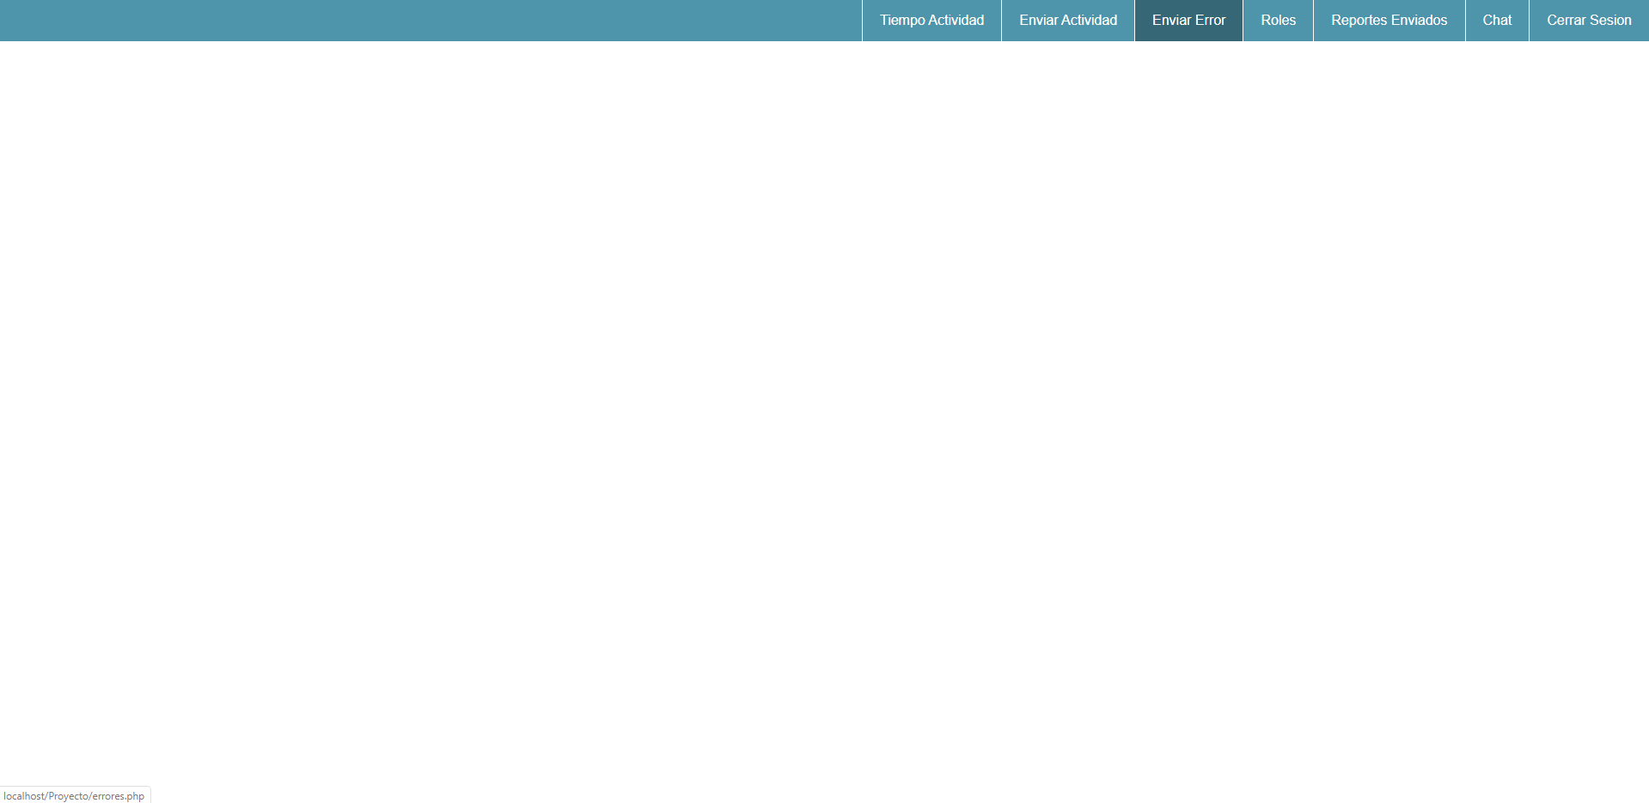El alumno se dirige a la opción de Enviar Error. (Ver Ilustración 29)

Ilustración 29: Opción enviar Error.

* 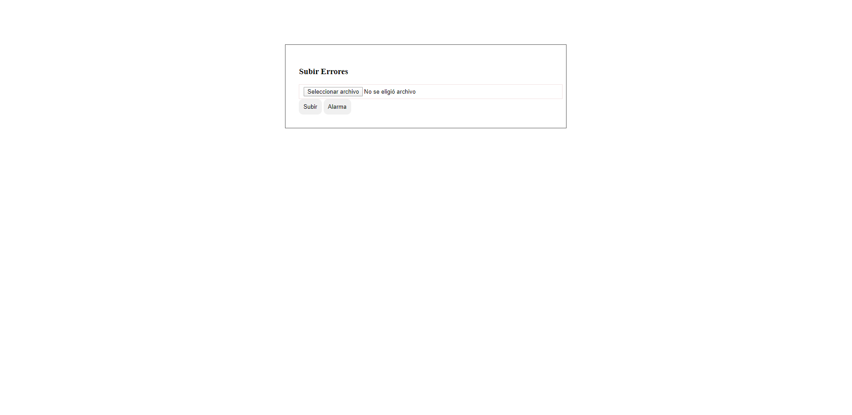Una vez dentro de esa opción tiene hay un recuadro donde tiene que elegir el archivo con el error a subir. (Ver Ilustración 30)

Ilustración 30: Subir archivo con el error.

* 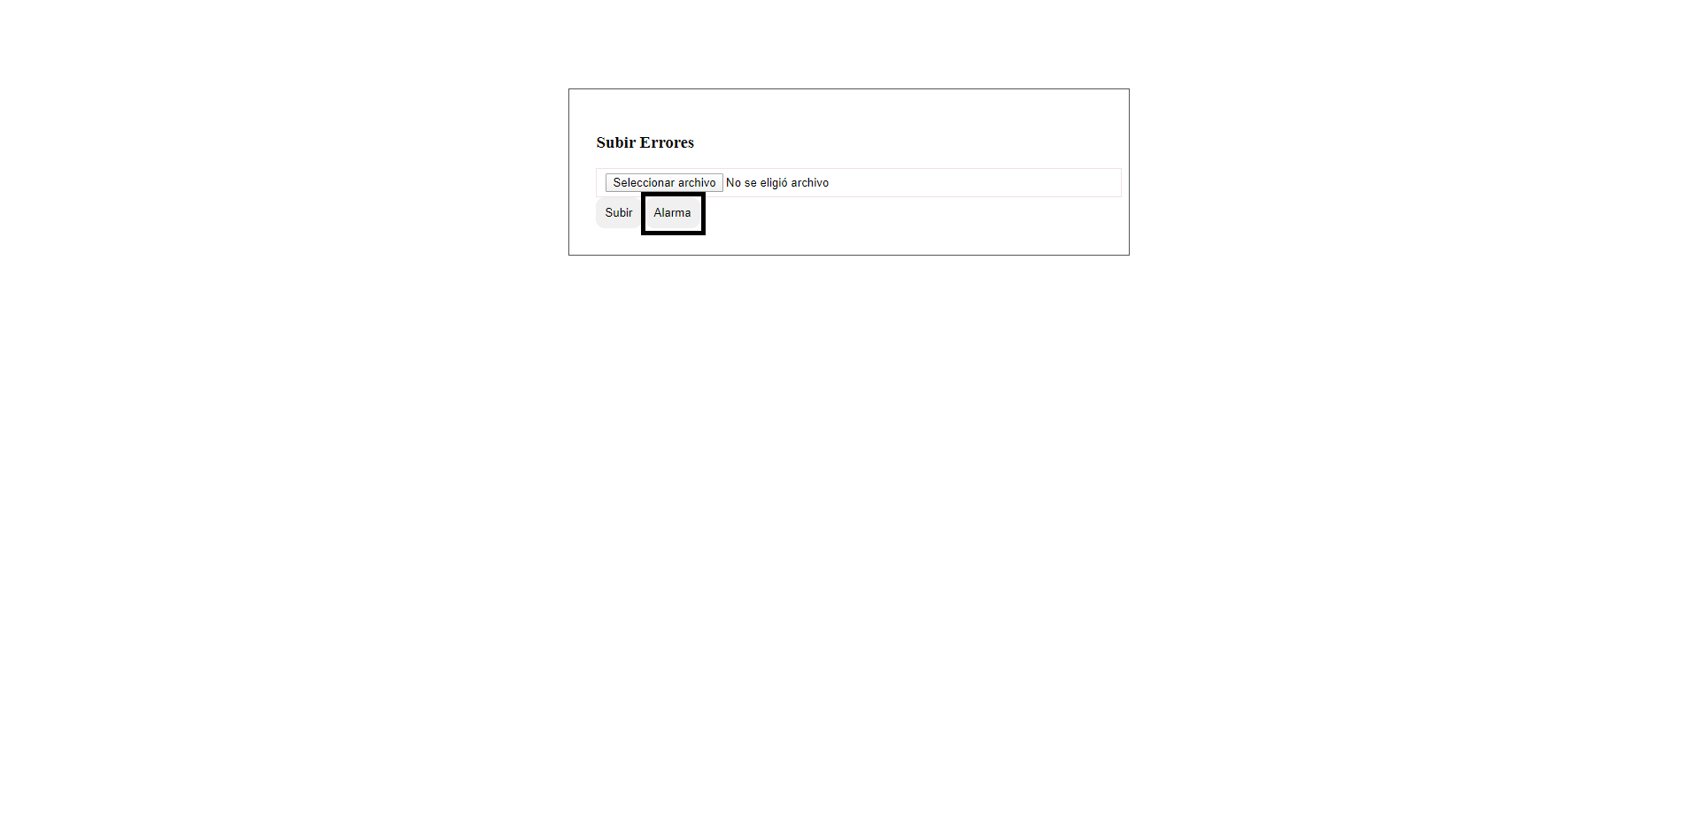Antes de subir el archivo el alumno pasa el cursor sobre el botón de alarma para avisarle al profesor de que tiene un error, este tiene que emitir un sonido. (Ver Ilustración 31)

Ilustración 31: Botón de alarma para avisar de que hay un error en algún ejercicio.

* 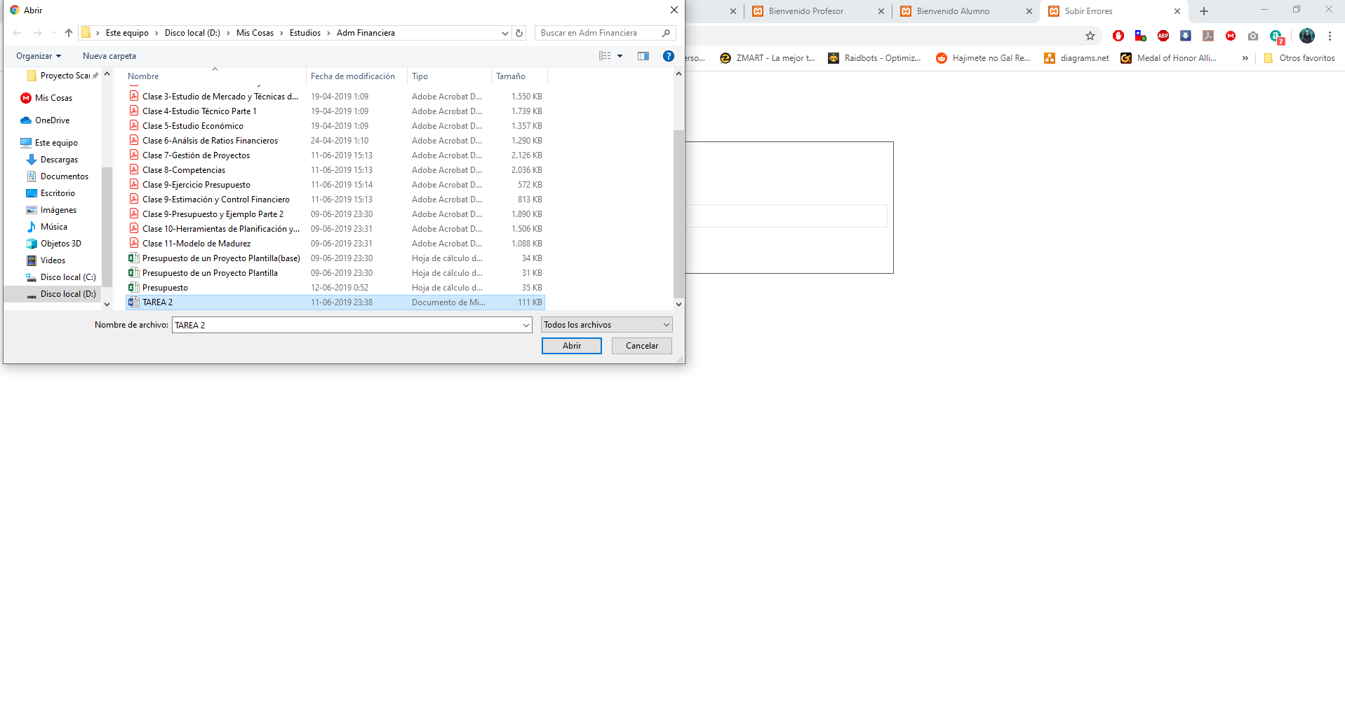Seleccionamos el archivo a subir. (Ver Ilustración 32)

Ilustración 32: Elección del archivo con el error.

* Una vez seleccionado el recuadro nos da el nombre del archivo.

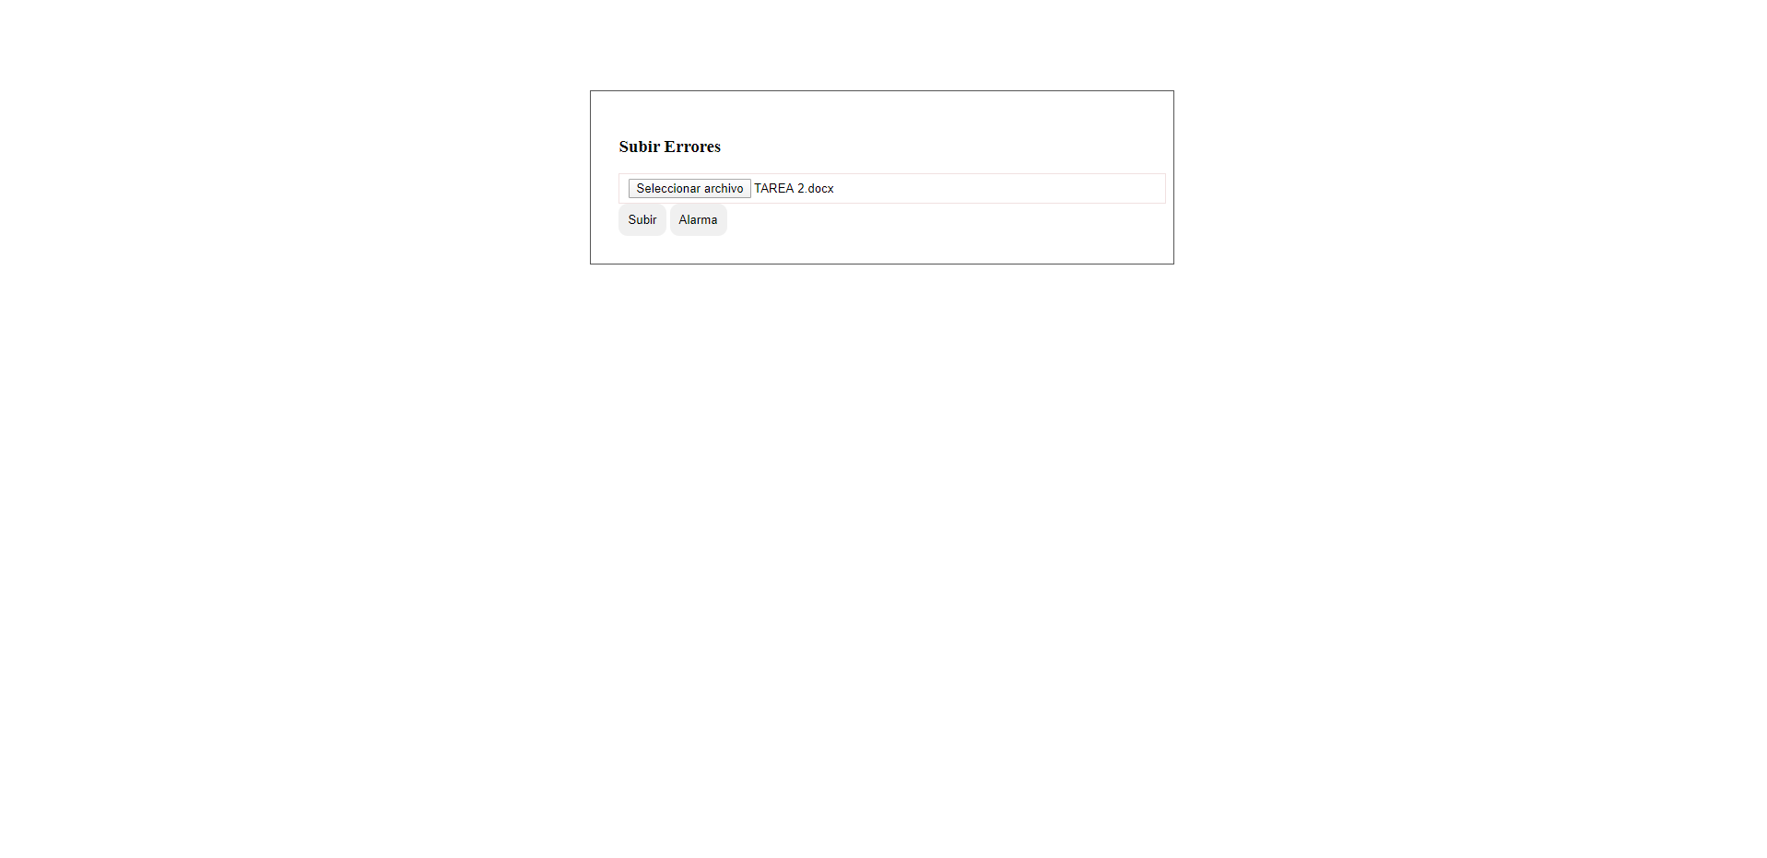(Ver Ilustración 33)

Ilustración 33: Nombre del archivo seleccionado.

* 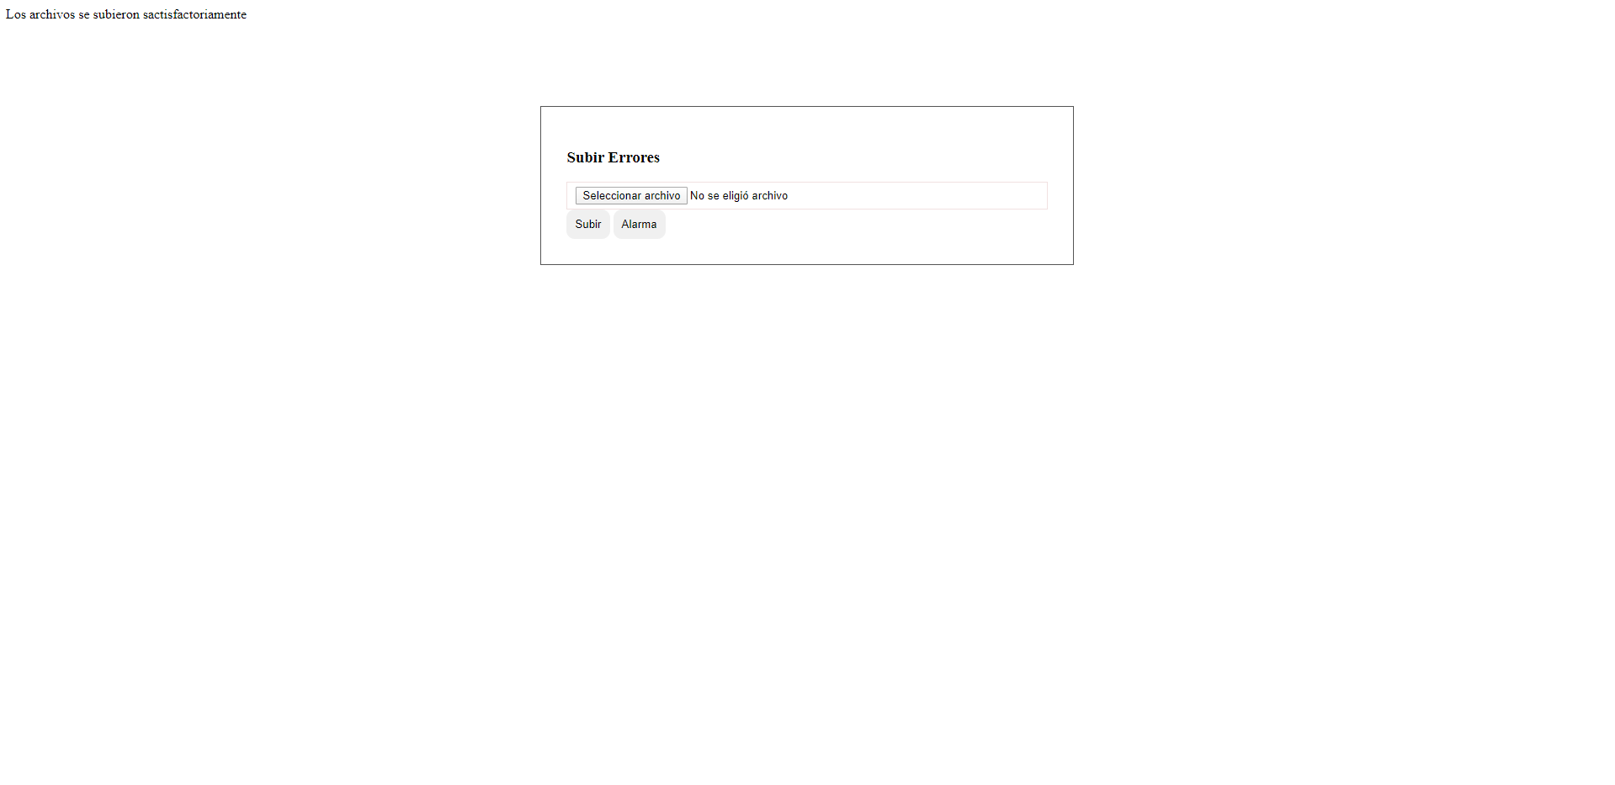Una vez subido el archivo el sistema nos muestra un mensaje de confirmación. (Ver Ilustración 34)

Ilustración 34: Confirmación que el archivo fue enviado.

* Ahora el profesor confirma que el archivo fue enviado en la opción de errores.

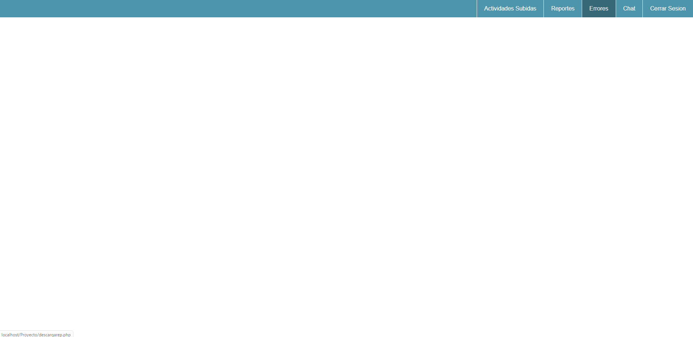(Ver Ilustración 35)

Ilustración 35: Opción de revisar los errores en la vista del profesor.

* Al ingresar le mostrara el repositorio con los errores enviados por el alumno.

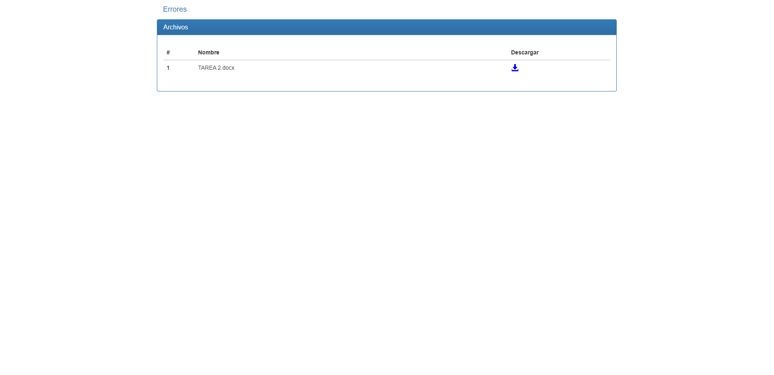(Ver Ilustración 36)

Ilustración 36: Confirmación de que el archivo con el error fue enviado correctamente.

#### Caso sub-prueba HU 8 (CSP002)

|  |  |  |
| --- | --- | --- |
| Chat | <Código del CP> | CSP002 |
| ¿Prueba de despliegue? | Si |
| **Descripción:**  Cuando se está realizando la actividad otra forma de avisar al profesor de que la actividad fue enviada, se tiene un problema e envío el informe es mediante el sistema de chat. | | |
| **Prerrequisitos**   * **Ingresado como alumno.** | | |
| **Pasos:**   * **Realizando actividad.** * **Ingresar a la opción de Chat en la página web.** * **Enviar un mensaje al profesor de un error en un ejercicio.** | | |
| **Resultado esperado:**  **El resultado que se espera es poder realizar una conversación con el profesor dentro del chat sobre cualquier opción relacionada con la actividad, especialmente cuando se refiere a los errores encontrados en la sintaxis de algún ejercicio.** | | |

Tabla 33: Caso sub-prueba HU 8: Detección de problemas.

* Tanto el profesor como el alumno se dirigen a la opción de chat en el sistema.

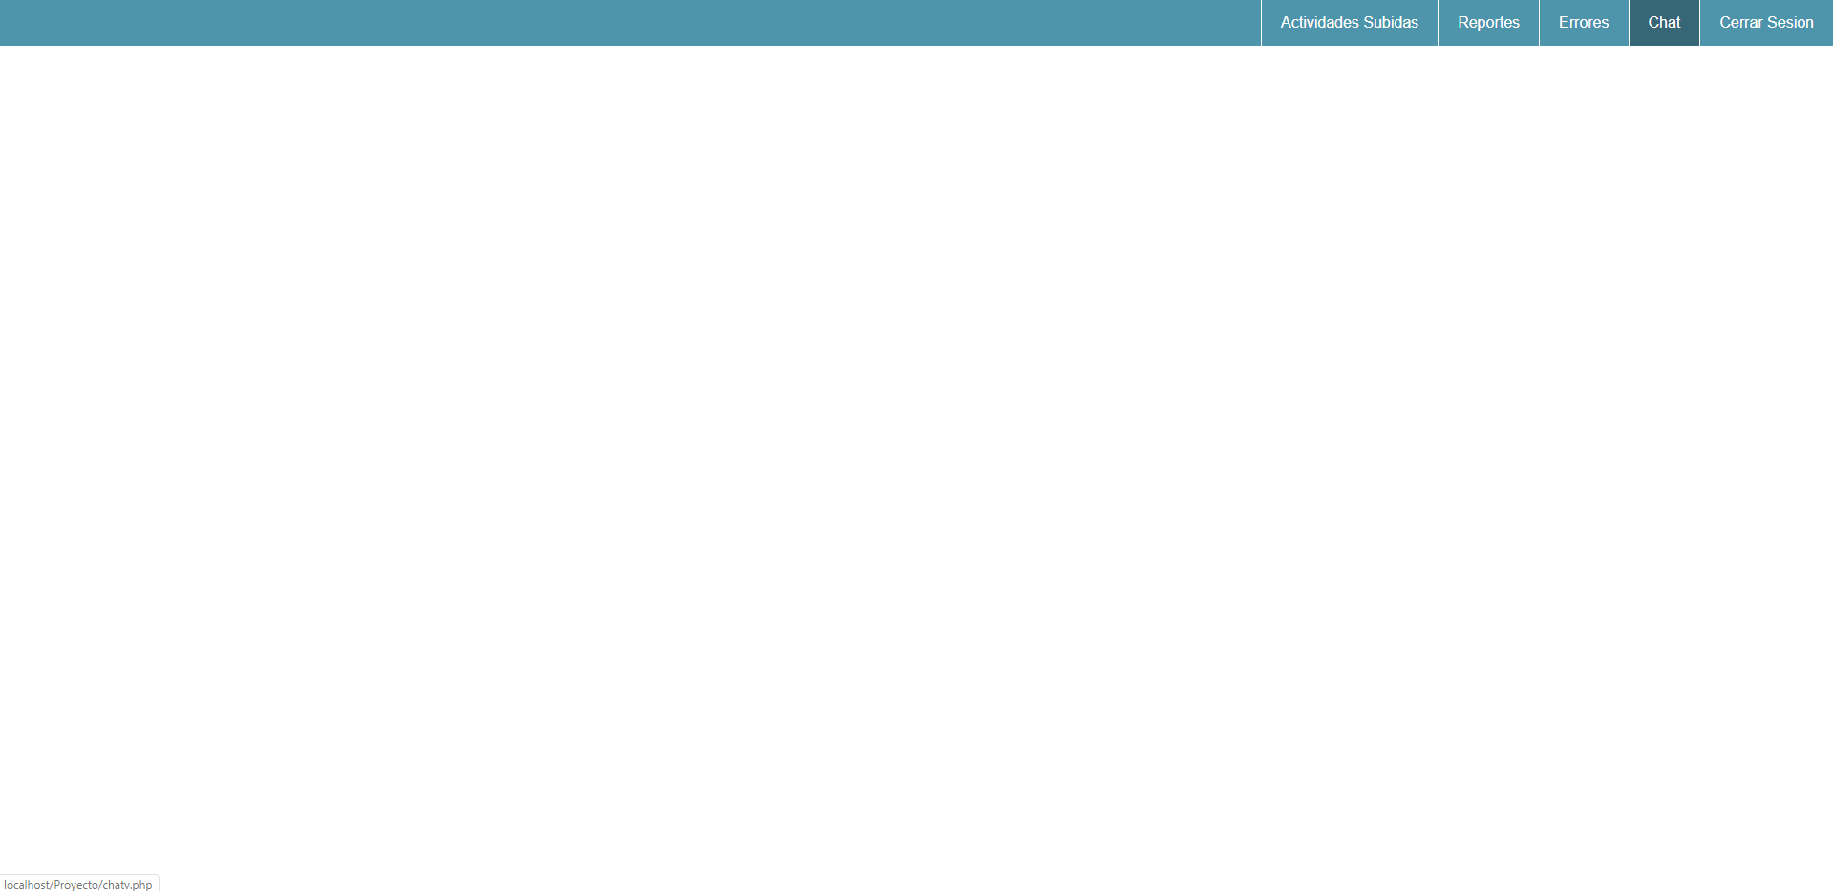(Ver Ilustración 37 y 38)

Ilustración 37: Opción chat vista profesor.

Ilustración 38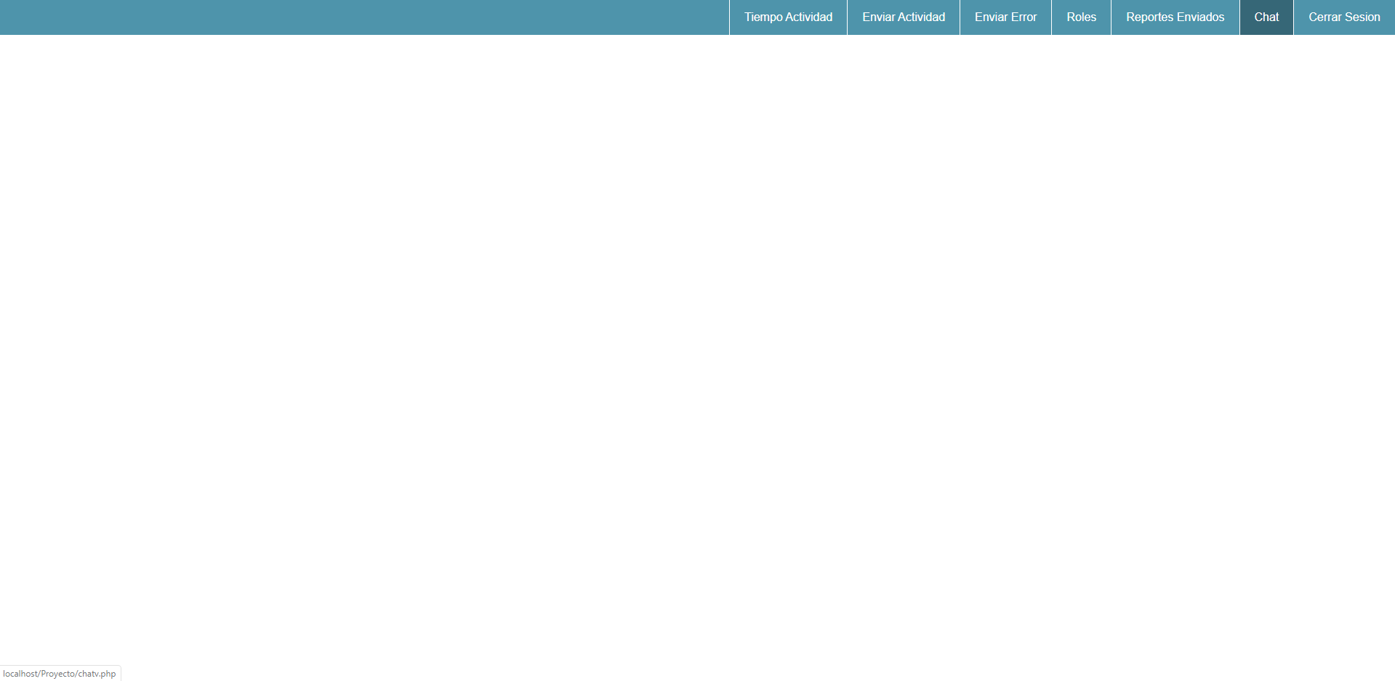: Opción chat vista alumno.

* 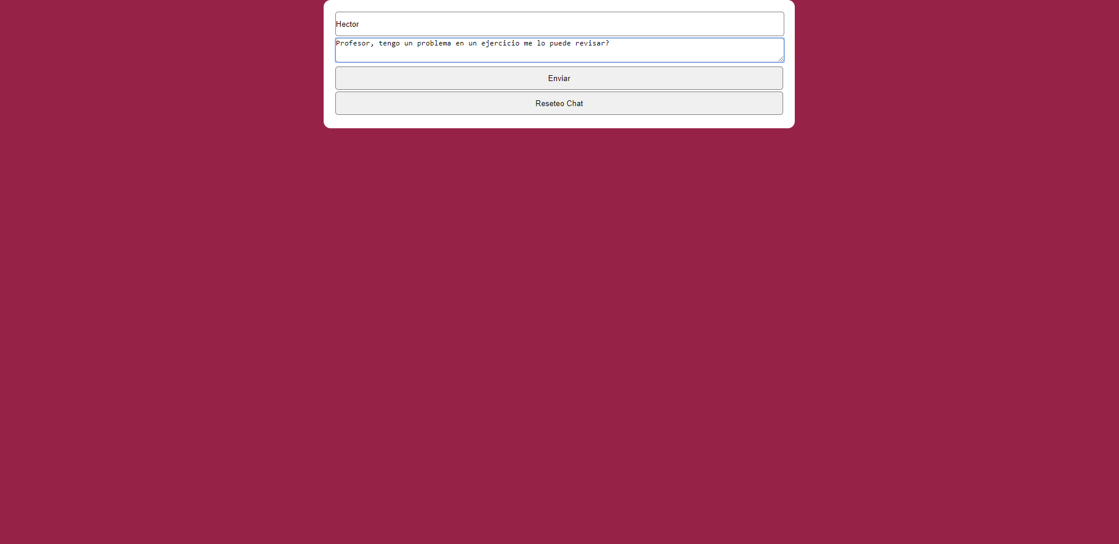El alumno ingresa su usuario y le envía un mensaje al profesor sobre el problema. (Ver Ilustración 39)

Ilustración 39: Envío de mensaje a profesor por un problema.

* El profesor revisa el mensaje del alumno y le envía una respuesta.

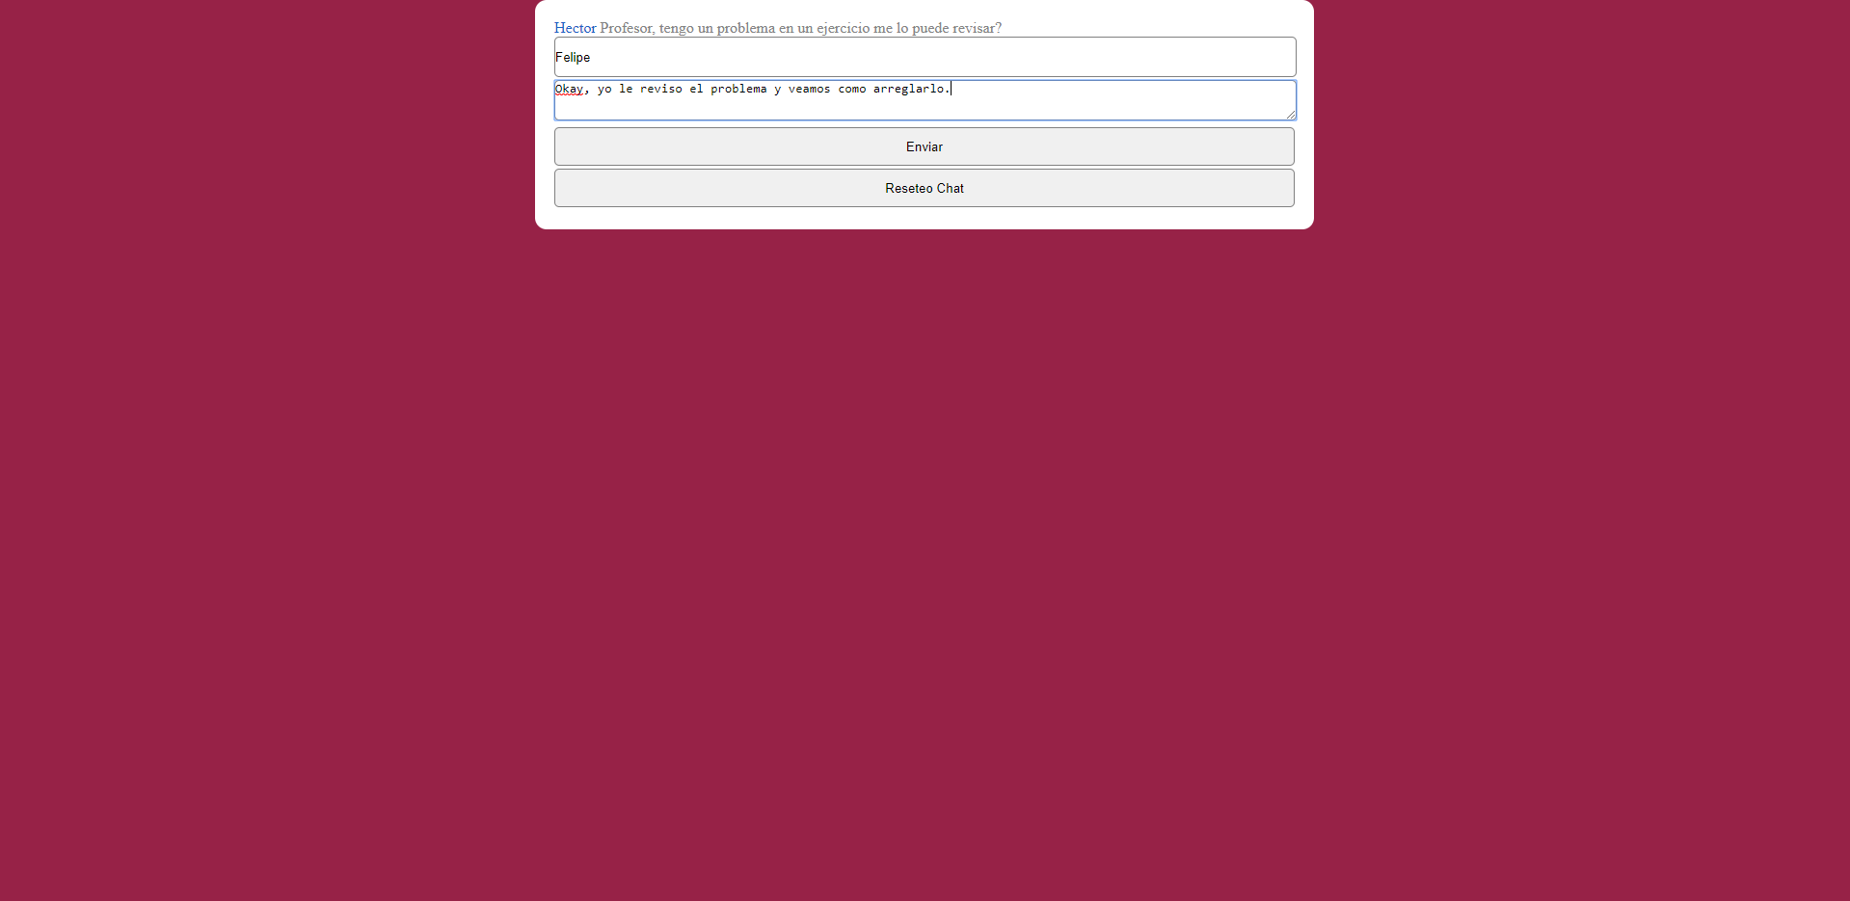(Ver Ilustración 40)

Ilustración 40: Envío de mensaje del profesor.

* 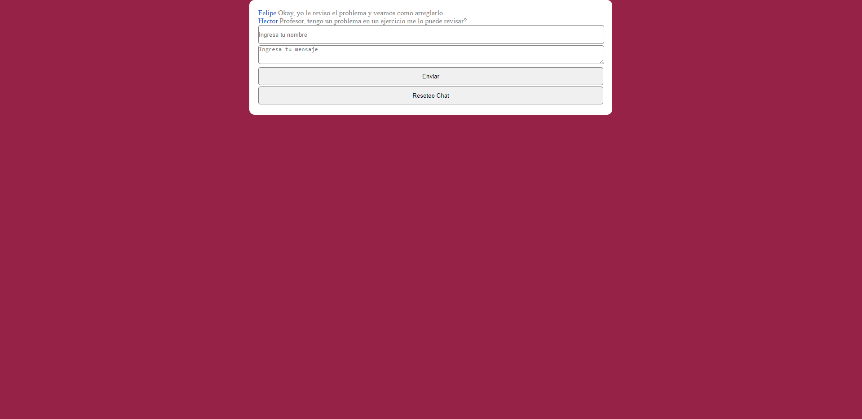Confirmación de que ambos mensajes de enviaron. (Ver Ilustración 41)

Ilustración 41: Confirmación de los mensajes enviados.

|  |  |  |
| --- | --- | --- |
| Alarma por tiempo | <Código del CP> | CP003 |
| ¿Prueba de despliegue? | Si |
| **Descripción:**  Cuando el alumno se demora más tiempo de lo que dio el profesor este tiene que dar un aviso con el botón de alarma y avisar al profesor que tiene un problema con el ejercicio. | | |
| **Prerrequisitos**   * **Actividad creada.** * **Alumno realizando actividad.** | | |
| **Pasos:**   * **Obtener actividad** * **Ir a opción Tiempo Actividad** * **Iniciar el cronometro una vez el profesor diga el tiempo de cada ejercicio.** * **Avisar de que se pasó del tiempo en el ejercicio con el botón de alarma y así el profesor pueda ayudarlo.** | | |
| **Resultado esperado:**  **El resultado esperado es una vez que el alumno sobrepase el tiempo que dio el profesor para realizar el ejercicio este se dirija al botón alarma y el sistema tiene que emitir un sonido en donde le avise al profesor de que tiene un problema con el ejercicio.** | | |

Tabla 34: Caso de prueba HU 14: Alarma por problema.

### Prueba de despliegue (CP003)

* En la prueba de despliegue se mostrarán las imágenes de como es el seguimiento de la prueba (Ver Tabla 34).
* 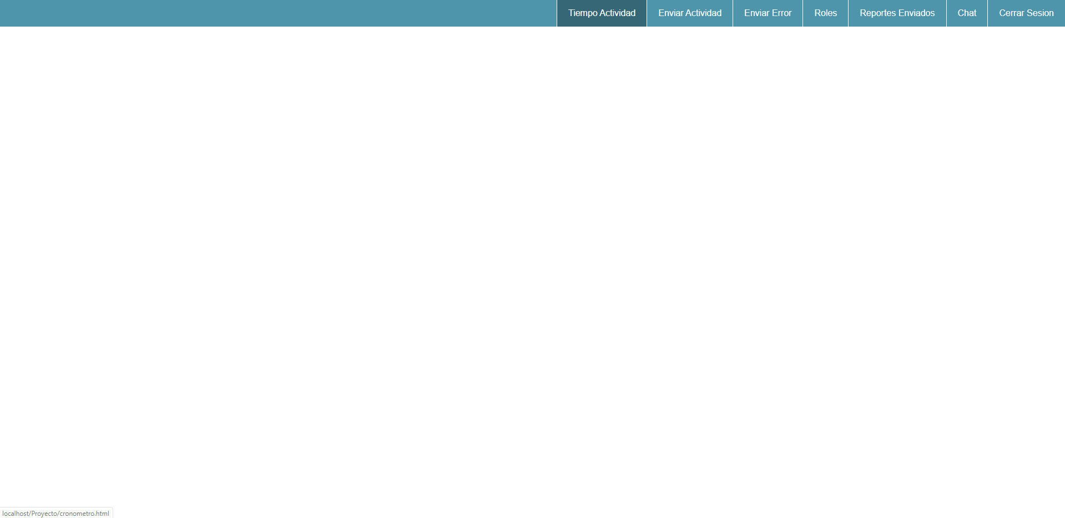El alumno se dirige a la opción de Tiempo Actividad. (Ver Ilustración 42)

Ilustración 42: Opción Tiempo Actividad en la vista del alumno.

* 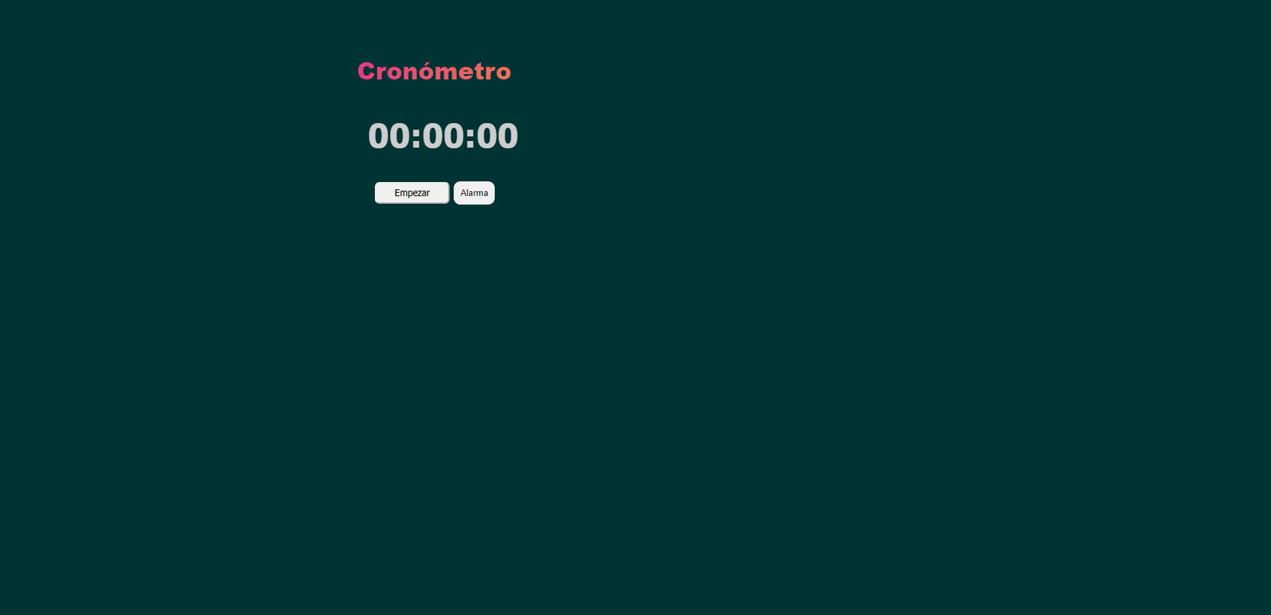Una vez dentro hay un cronometro en el cual el profesor le va a indicar el tiempo por ejercicio al alumno. (Ver Ilustración 43)

Ilustración 43: Cronometro para el tiempo.

* 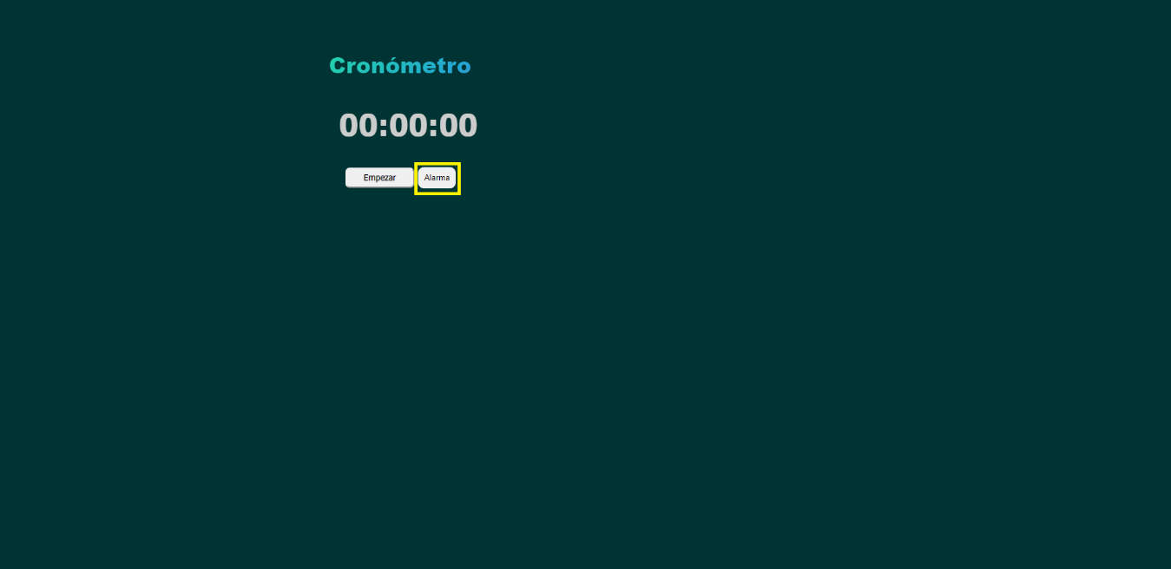También estará un botón de alarma cuando el alumno se sobrepase del tiempo que el profesor diga por ejercicio, este emitirá un sonido para que el profesor sepa que hay un problema. (Ver Ilustración 44)

Ilustración 44: Botón de alarma cuando se sobrepase del tiempo.

|  |  |  |
| --- | --- | --- |
| Roles | <Código del CP> | CP004 |
| ¿Prueba de despliegue? | Si |
| **Descripción:**  Una vez obtenida la actividad por el profesor el alumno puede elegir el rol que obtener para realizar la actividad. | | |
| **Prerrequisitos**   * **Actividad descargada y a realizar.** * **Parejas creadas.** | | |
| **Pasos:**   * **Ingresar a la opción de roles en la página web.** * **Ver las opciones de roles.** | | |
| **Resultado esperado:**  **El resultado que se espera es que el sistema entregue la opciones de roles que hay para el alumno.** | | |

Tabla 35: Caso de pruebas HU 15: Rol en la actividad.

### Prueba de despliegue (CP004)

* En la prueba de despliegue se mostrarán las imágenes de como es el seguimiento de la prueba (Ver Tabla 35).
* El alumno se dirige a la opción de Roles de la página. (Ver Ilustración 45)
* Una vez ingresado a la opción de Roles este le muestre los roles disponibles para realizar la actividad. (Ver Ilustración 46)

|  |  |  |
| --- | --- | --- |
| Rol Programador | <Código del CP> | CP005 |
| ¿Prueba de despliegue? | Si |
| **Descripción:**  Una vez obtenida la actividad por el profesor el alumno ingresa a la opción de roles este pueda elegir el rol que para realizar la actividad. | | |
| **Prerrequisitos**   * **Actividad descargada y a realizar.** * **Parejas creadas.** | | |
| **Pasos:**   * **Ingresar a la opción de roles en la página web.** * **Ver las opciones de roles.** * **Seleccionar el rol programador.** | | |
| **Resultado esperado:**  **El resultado que se espera es ver que una vez elegido el rol de programador el sistema re-direccione al alumno a la opción que corresponde al programador.** | | |

Tabla 36: Caso de pruebas HU 16: Rol programador.

### Prueba de despliegue (CP005)

* En la prueba de despliegue se mostrarán las imágenes de como es el seguimiento de la prueba (Ver Tabla 36).
* 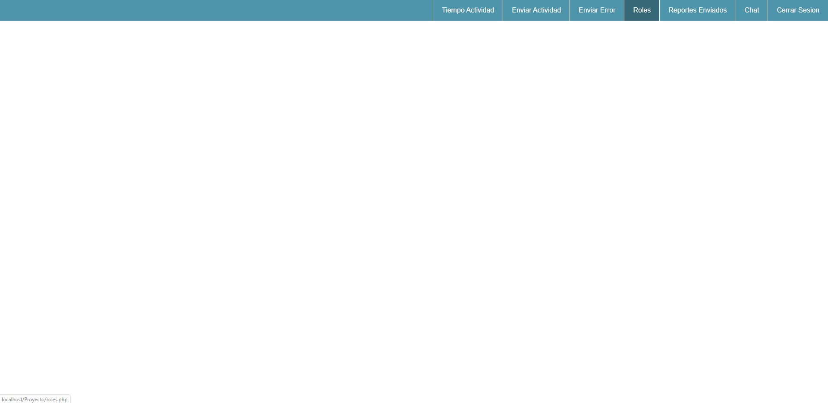El alumno se dirige a la opción de roles. (Ver Ilustración 45)

Ilustración 45: Opción de roles.

* 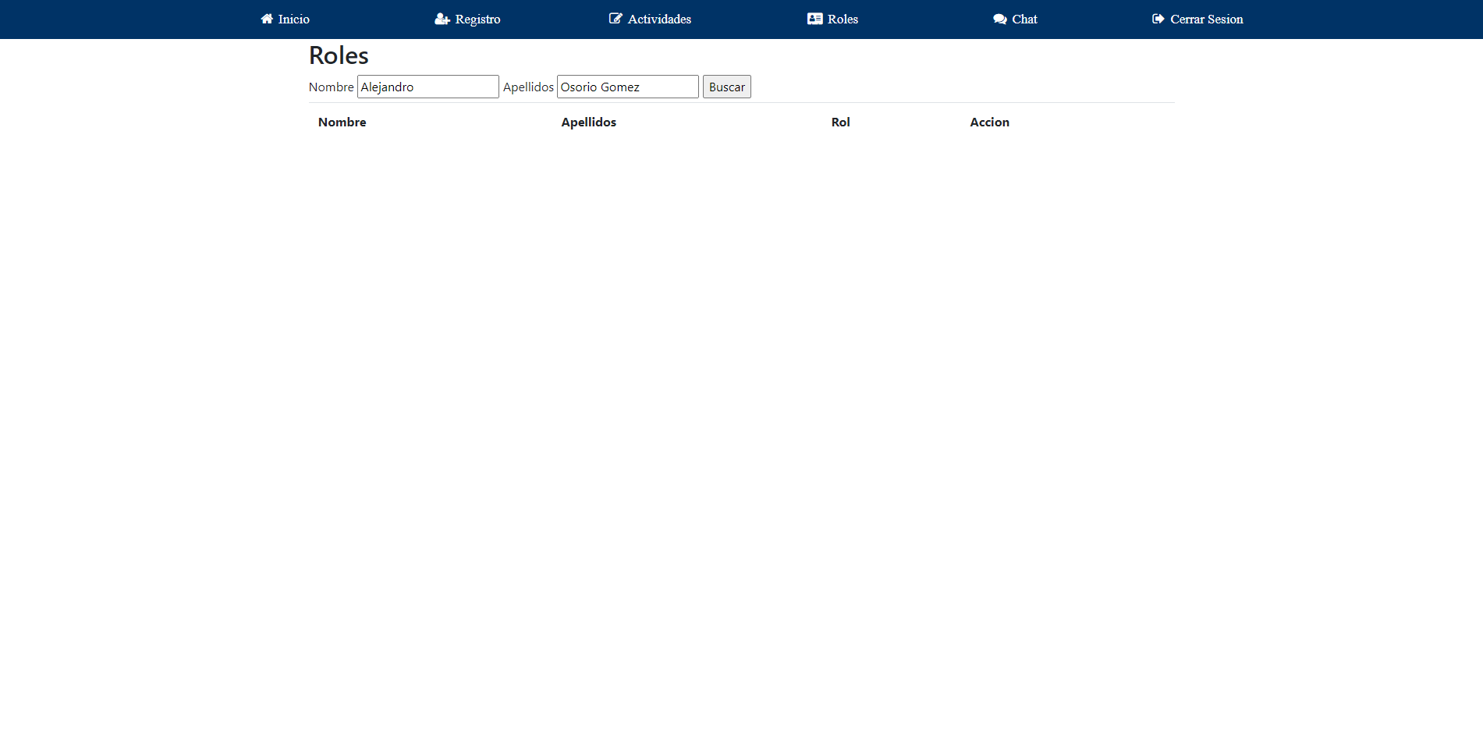Una vez ingresado el alumno ingresa su nombre para confirmar rol programador (Ver ilustración 46)

Ilustración 46: Ingreso para ver su rol.

* 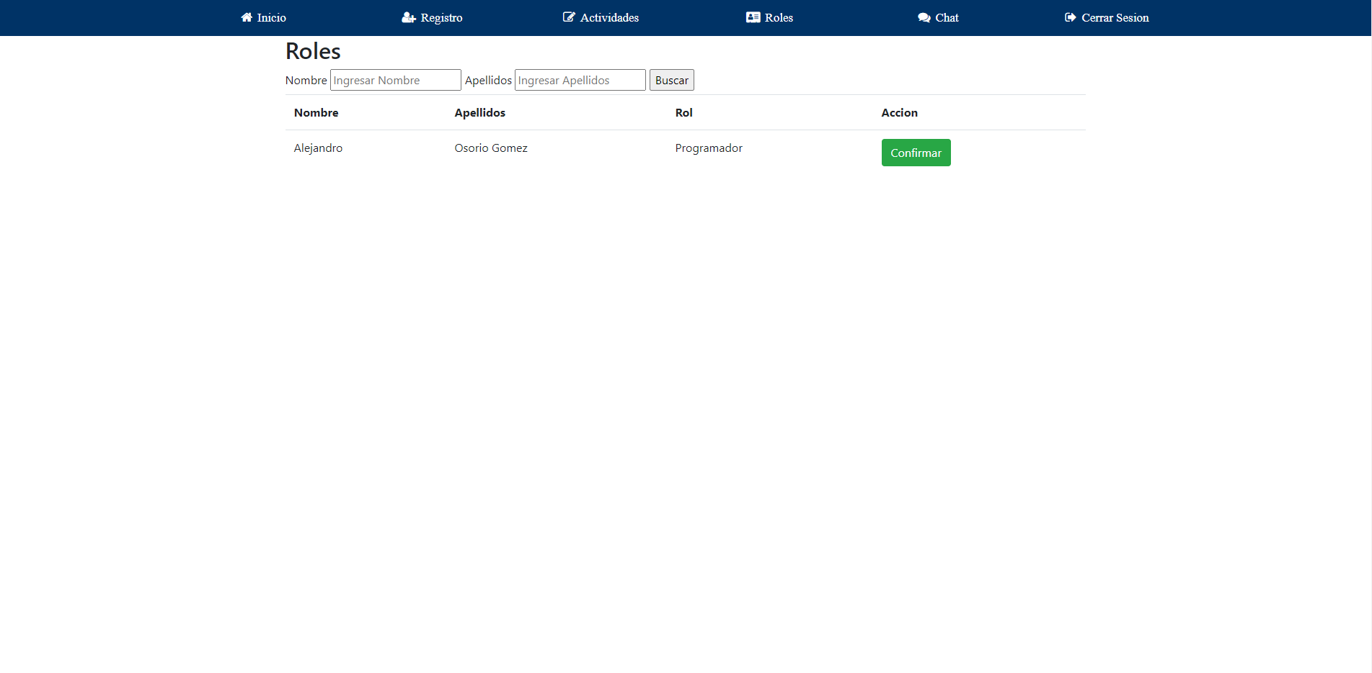Confirmación de su rol. (Ver Ilustración 47)

Ilustración 47: Elección de opción Programador.

* Oprimir el botón confirmar para re-direccionar a la página de su rol.

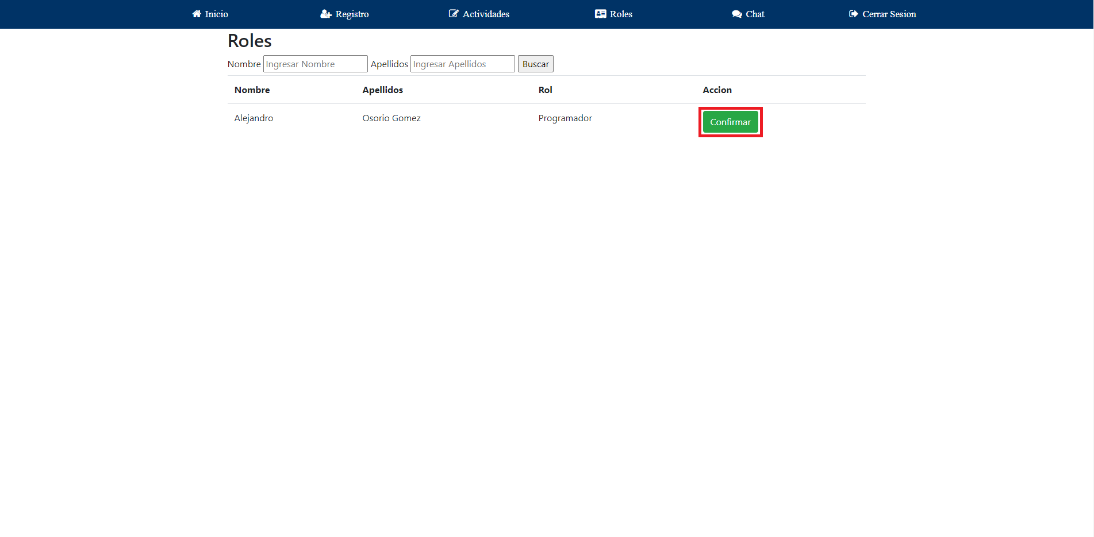(Ver Ilustración 48)

Ilustración 48: Botón confirmación rol.

* 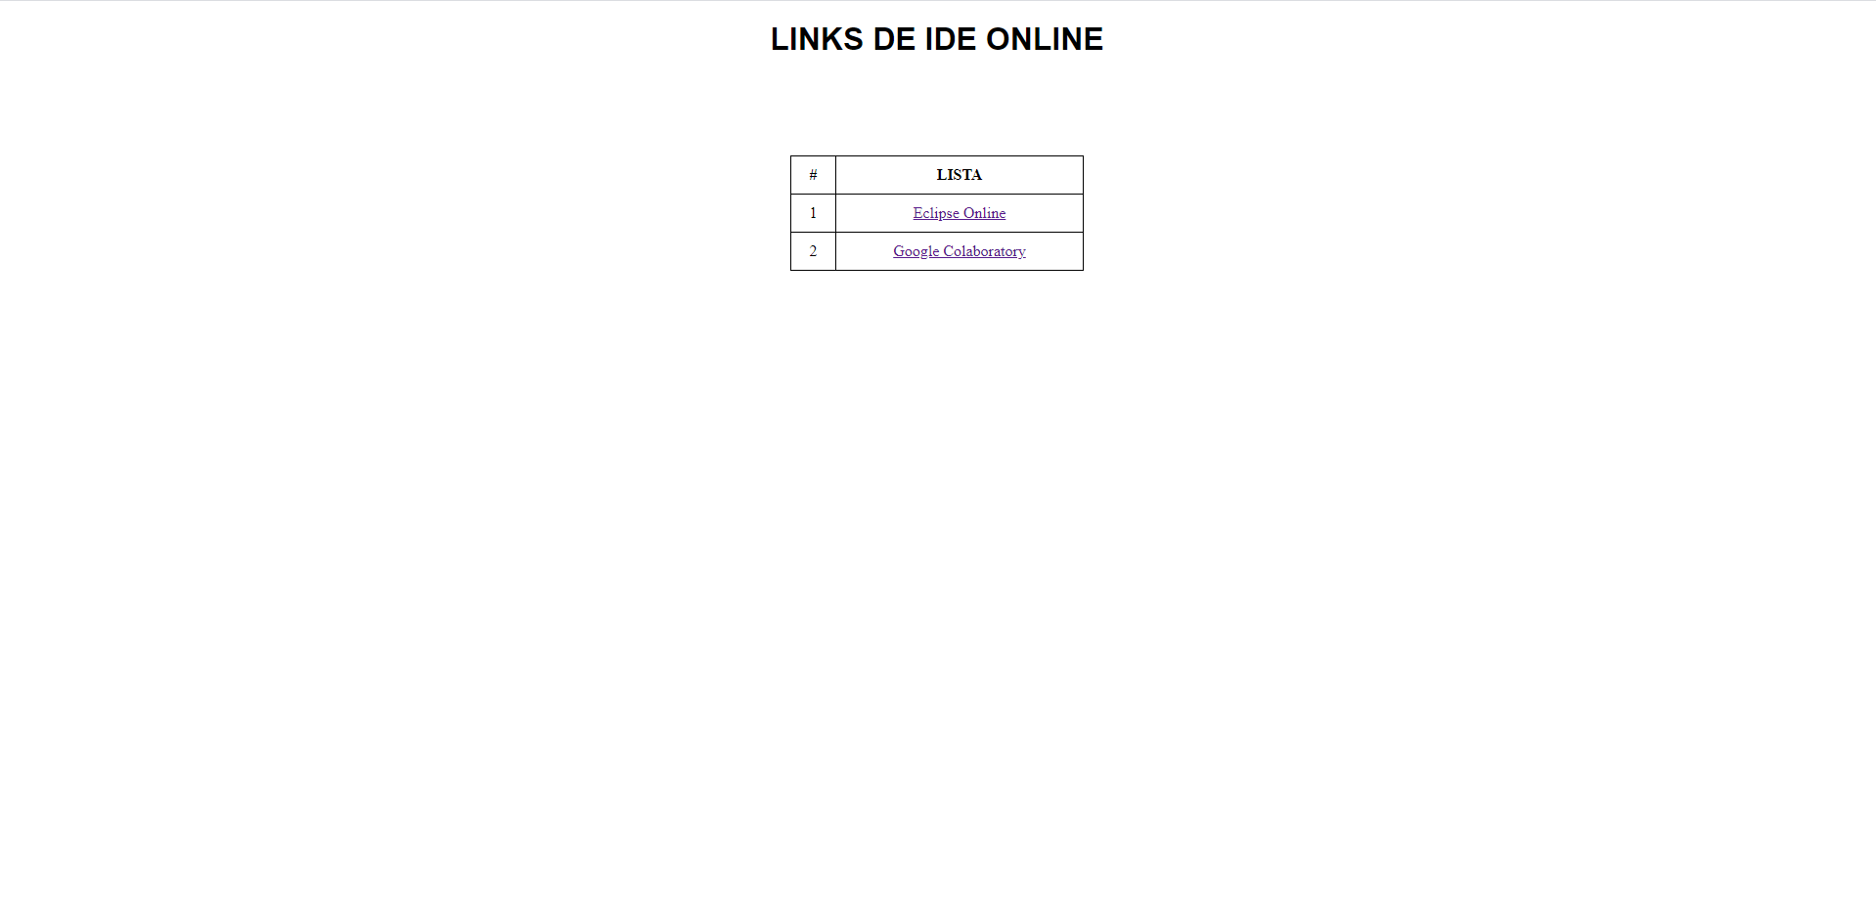Una vez que confirmo con el botón la página lo re-direcciona a la vista de programador. (Ver Ilustración 49)

Ilustración 49: Vista de rol Programador.

|  |  |  |
| --- | --- | --- |
| Rol Supervisor | <Código del CP> | CP006 |
| ¿Prueba de despliegue? | Si |
| **Descripción:**  Una vez obtenida la actividad por el profesor el alumno puede elegir el rol que obtener para realizar la actividad. | | |
| **Prerrequisitos**   * **Actividad descargada y a realizar.** * **Parejas creadas.** | | |
| **Pasos:**   * **Ingresar a la opción de roles en la página web.** * **Ver las opciones de roles.** * **Seleccionar el rol supervisor.** | | |
| **Resultado esperado:**  **El resultado que se espera es ver que una vez elegido el rol de supervisor el sistema re-direccione al alumno a la opción que corresponde al supervisor.** | | |

Tabla 37: Caso de prueba a HU 17: Rol Supervisor.

### Prueba de despliegue (CP006)

* En la prueba de despliegue se mostrarán las imágenes de como es el seguimiento de la prueba (Ver Tabla 37).
* Ingresar a la opción roles. (Ver Ilustración 60).
* Una vez ingresado el sistema lo va a re-dirigir a la página donde va a elegir su rol. (Ver Ilustración 61).
* 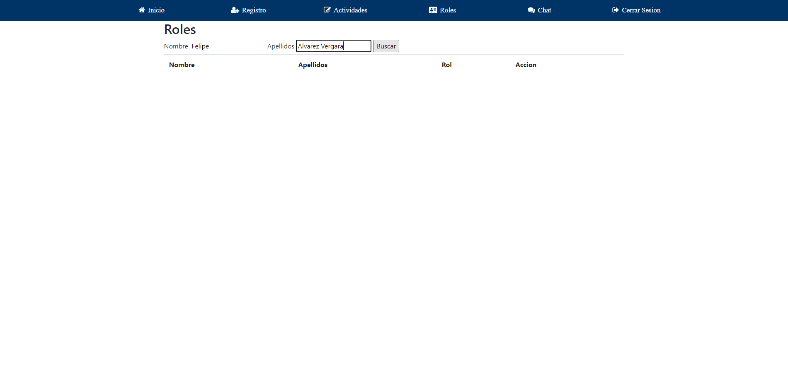Una vez ingresado el alumno ingresa su nombre para confirmar rol supervisor. (Ver Ilustración 50)

Ilustración 50: Elección de rol Supervisor.

* 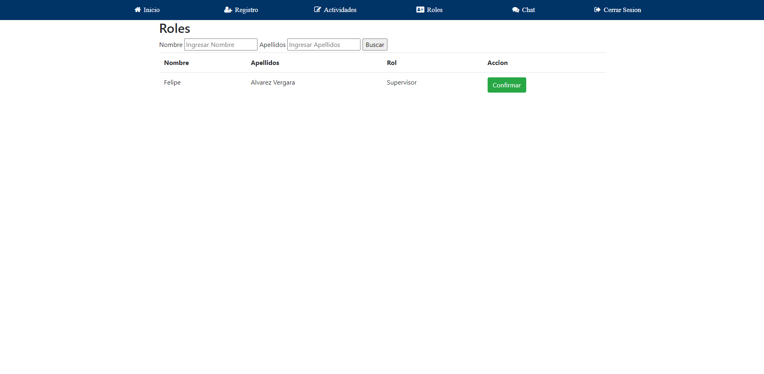Vista de la confirmación del alumno y su rol (Ver Ilustración 51)

Ilustración 51: Confirmación elección.

* Oprimir el botón confirmar para re-direccionar a la página de su rol.

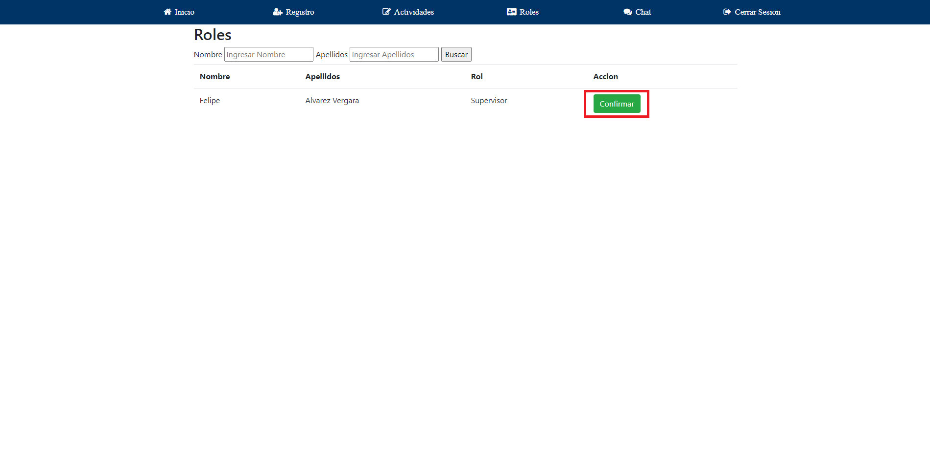(Ver Ilustración 52)

Ilustración 52: Botón confirmación rol supervisor.

* 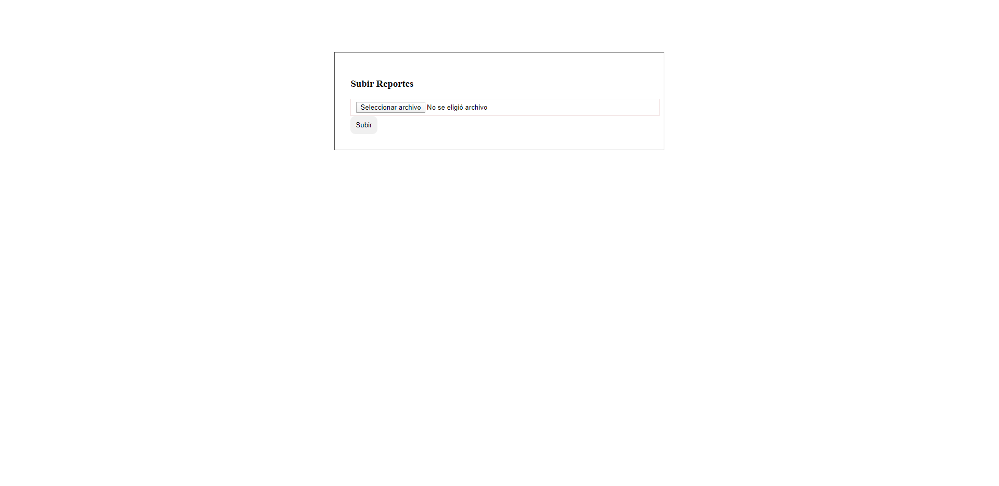Una vez que se oprime el botón la página lo re-direcciona a la vista de supervisor. (Ver Ilustración 53)

Ilustración 53: Vista rol Supervisor.

### Sub-prueba HU 17 (CSP003)

|  |  |  |
| --- | --- | --- |
| Rol Supervisor (Sub-prueba) | <Código del CP> | CSP003 |
| ¿Prueba de despliegue? | Si |
| **Descripción:**  Una vez obtenida la actividad por el profesor y terminada el alumno con el rol de supervisor se dirige a subir el informe de esta. | | |
| **Prerrequisitos**   * **Rol supervisor elegido.** * **Actividad realizada.** | | |
| **Pasos:**   * **Seleccionado rol supervisor.** * **Subir el archivo del informe.** * **Enviar el informe al profesor.** | | |
| **Resultado esperado:**  **El resultado que se espera es poder enviar al profesor el informe de la actividad realizada en clases, una vez enviado el profesor puede confirmar que lo recibió correctamente.** | | |

Tabla 38: Sub-prueba HU 17: Rol Supervisor.

#### Prueba de despliegue (CSP003)

* En la prueba de despliegue se mostrarán las imágenes de como es el seguimiento de la sub-prueba (Ver Tabla 38).
* 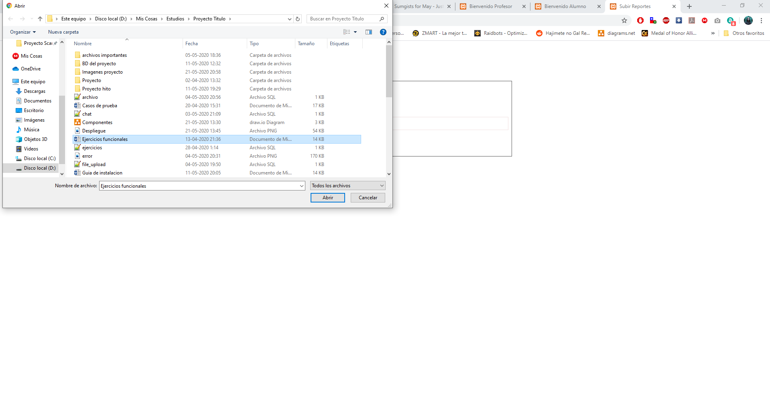Una vez terminada la actividad el alumno supervisor selecciona el archivo a enviar. (Ver Ilustración 54)

Ilustración 54: Selección archivo informe.

* 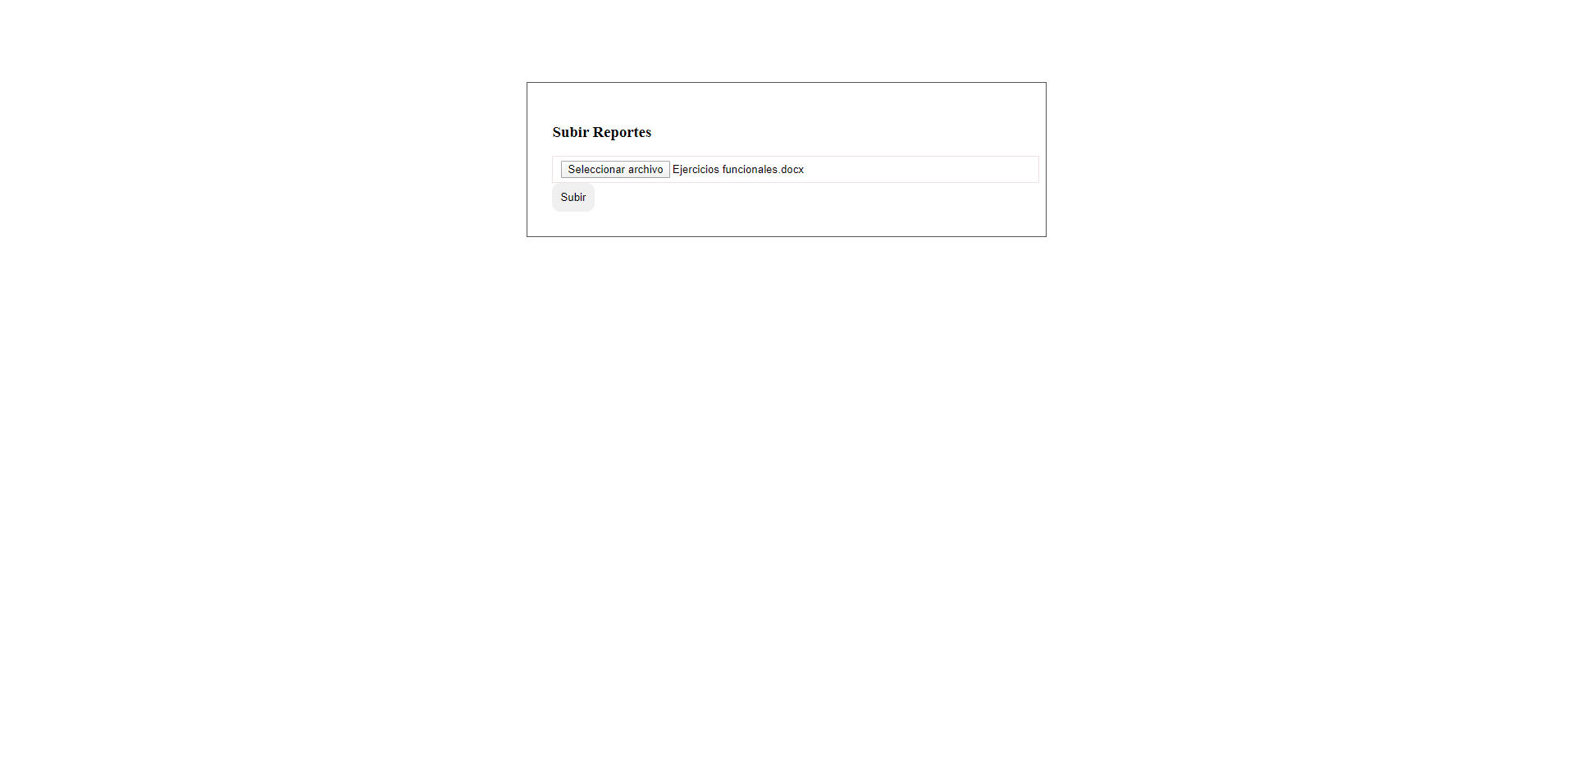Una vez seleccionado ver la confirmación de este en el nombre del archivo a subir. (Ver Ilustración 55)

Ilustración 55: Confirmación de informe a subir.

* 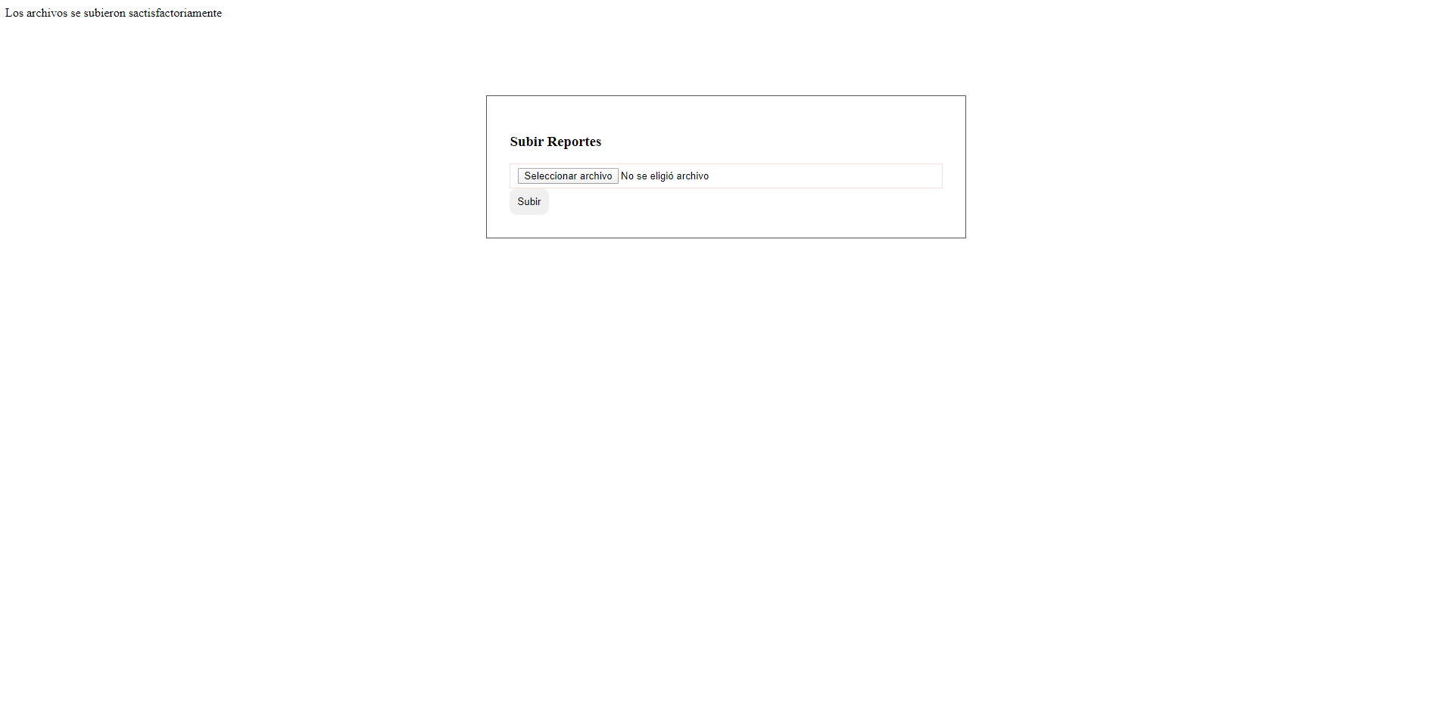Confirmación que el informe fue enviado. (Ver Ilustración 56)

Ilustración 56: Confirmación de envío del informe.

* 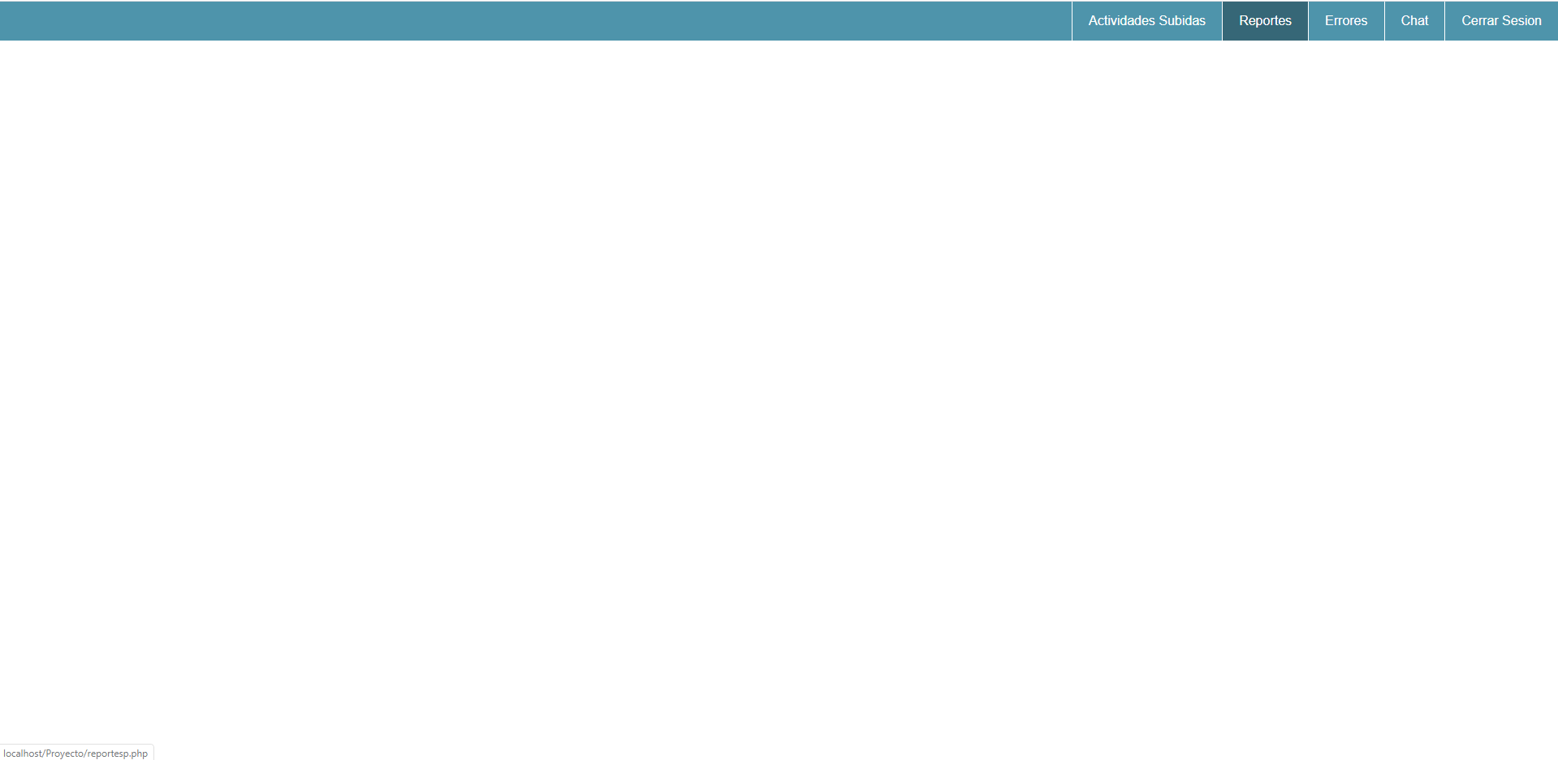Una vez enviado por el alumno el profesor confirma si el informe se subió correctamente dirigiéndose a la opción reportes. (Ver Ilustración 57)

Ilustración 57: Revisión de reporte enviado en opción Reportes.

* 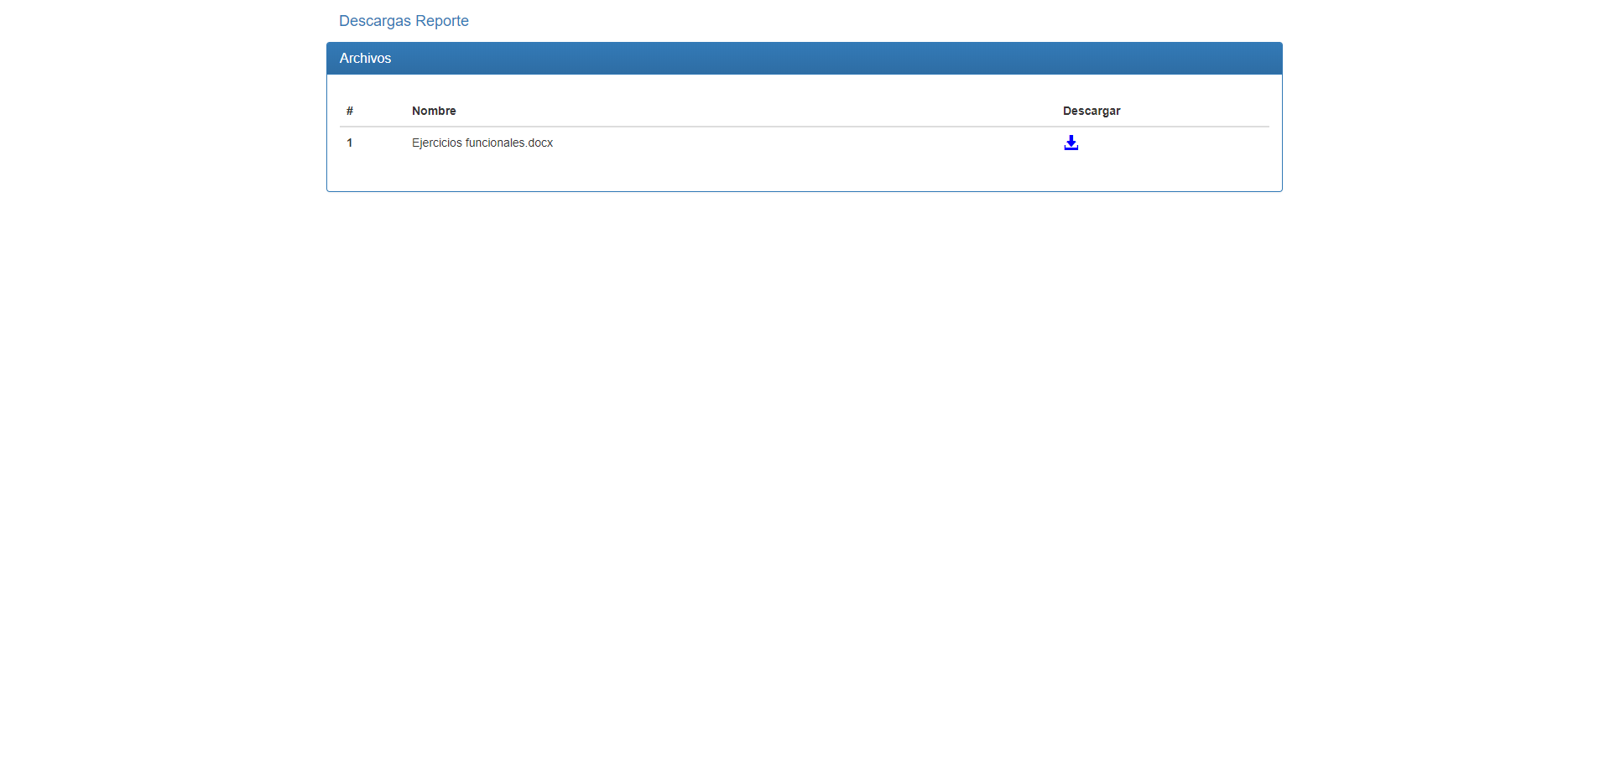En la opción reportes el profesor revisa que el informe le fue enviado correctamente. (Ver Ilustración 58)

Ilustración 58: Confirmación de reporte enviado por el alumno.

* Una vez enviado el reporte y el alumno encuentra un error en su reporte, este puede eliminarlo dirigiéndose a la opción de reportes enviados.

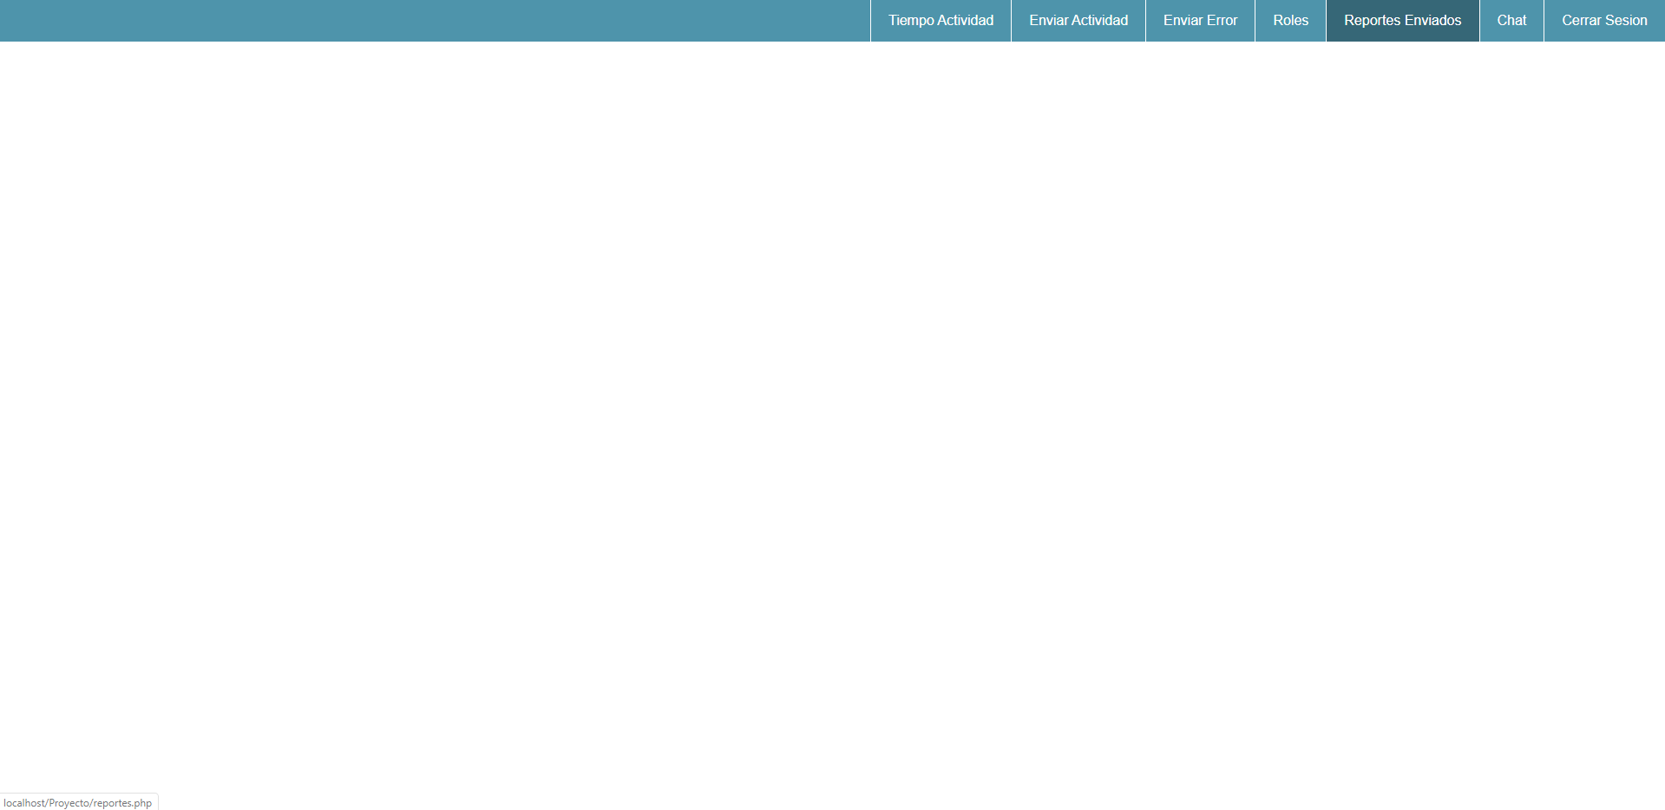(Ver Ilustración 59)

Ilustración 59: Opción de ver reportes enviados.

* 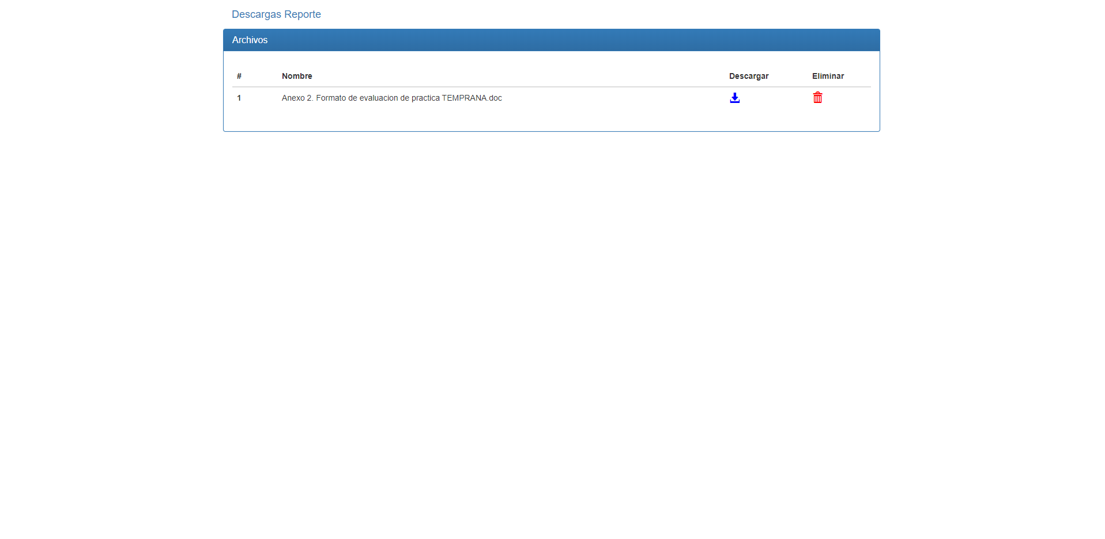Una vez adentro se puede ver el repositorio de los reportes enviados en donde se puede eliminar para volverlo a enviar. (Ver Ilustración 60)

Ilustración 60: Repositorio de reportes enviados.

## Ejecución de pruebas Sprint 2

* Las pruebas realizadas para el sprint 2 fue para ver si la página realizaba las acciones que se pedían en las historias de usuarios seleccionadas en el Sprint, las cuales fueron:
  + HU 5: Selección de alumnos actividad grupal.
  + HU 6: Agregar un alumno a una pareja.
  + HU 9: Añadir alumno.
* Para la realización de las HU 5 Y 6 se utilizó Excel para la creación de los grupos.

|  |  |  |
| --- | --- | --- |
| Selección de alumnos actividad grupal | <Código del CP> | CP007 |
| ¿Prueba de despliegue? | Si |
| **Descripción:**  Poder seleccionar a los alumnos del curso en grupos para poder realizar la actividad. | | |
| **Prerrequisitos**   * **El profesor tiene que estar ingresado en el sistema.** * **El alumno tiene que estar ingresado en el sistema.** | | |
| **Pasos:**   * **Crear las parejas para realizar la actividad** * **Crear la actividad** * **Profesor ve la realización de la actividad cuando la pareja envía el avance** | | |
| **Resultado esperado:**  **El resultado es que el alumno pueda ver la pareja que va a tener para poder realizar la actividad que el profesor creara para la clase.** | | |

Tabla 39: Caso de prueba HU 5: Selección de alumnos actividad grupal

### Prueba de despliegue (CP007)

* En la prueba de despliegue se mostrarán las imágenes de como es el seguimiento de la prueba (Ver Tabla 39)
* 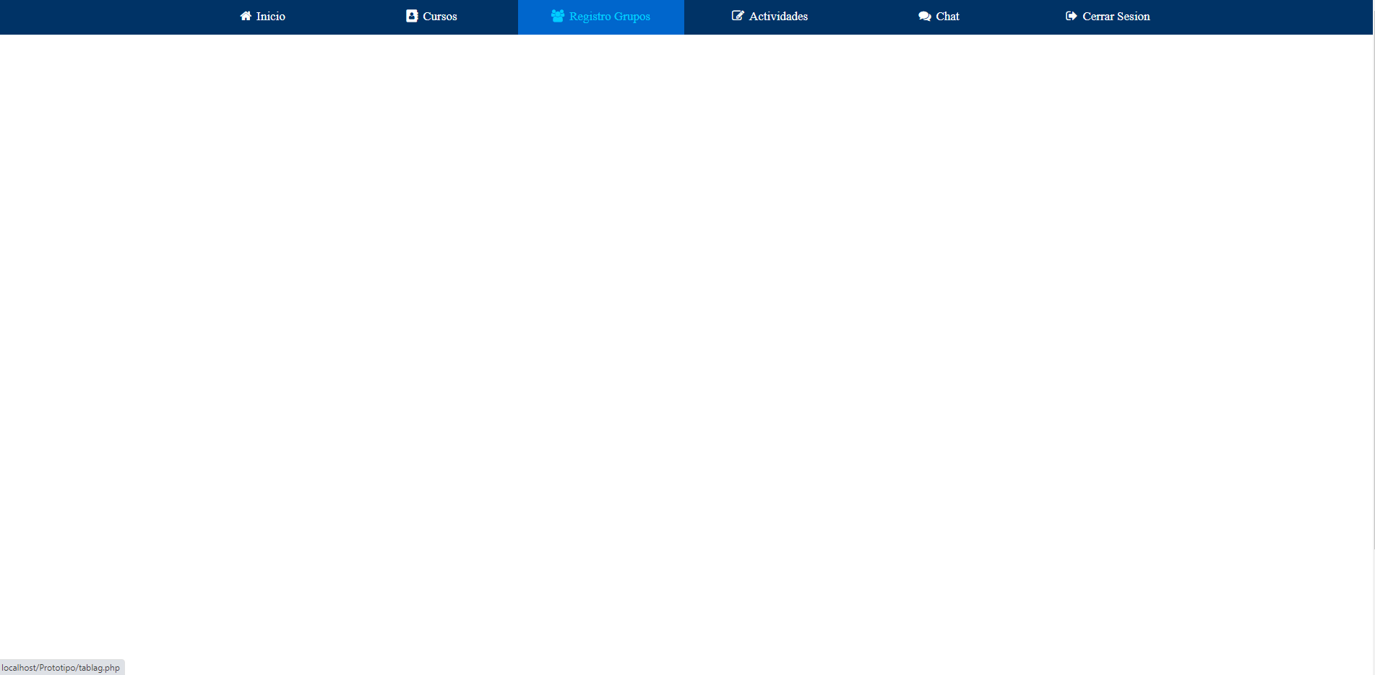El profesor ingresa a la opción de registro de grupos (Ver Ilustración 61)

Ilustración 61: Opción registro de grupos en Página WEB.

* Vista del registro de grupos en la Página WEB (Ver Ilustración 62)

Ilustración 62: Vista del registro Página Web.

* 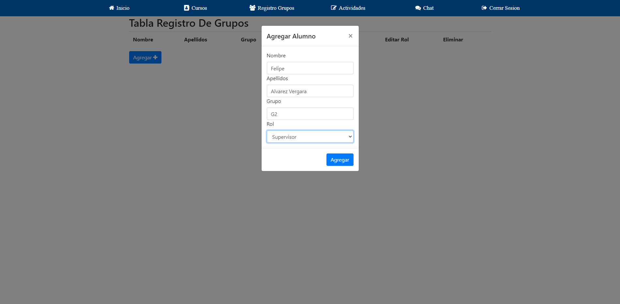Después se dirige al botón agregar e registra el alumno (Ver Ilustración 63)

Ilustración 63: Botón agregar y registrar alumno.

* 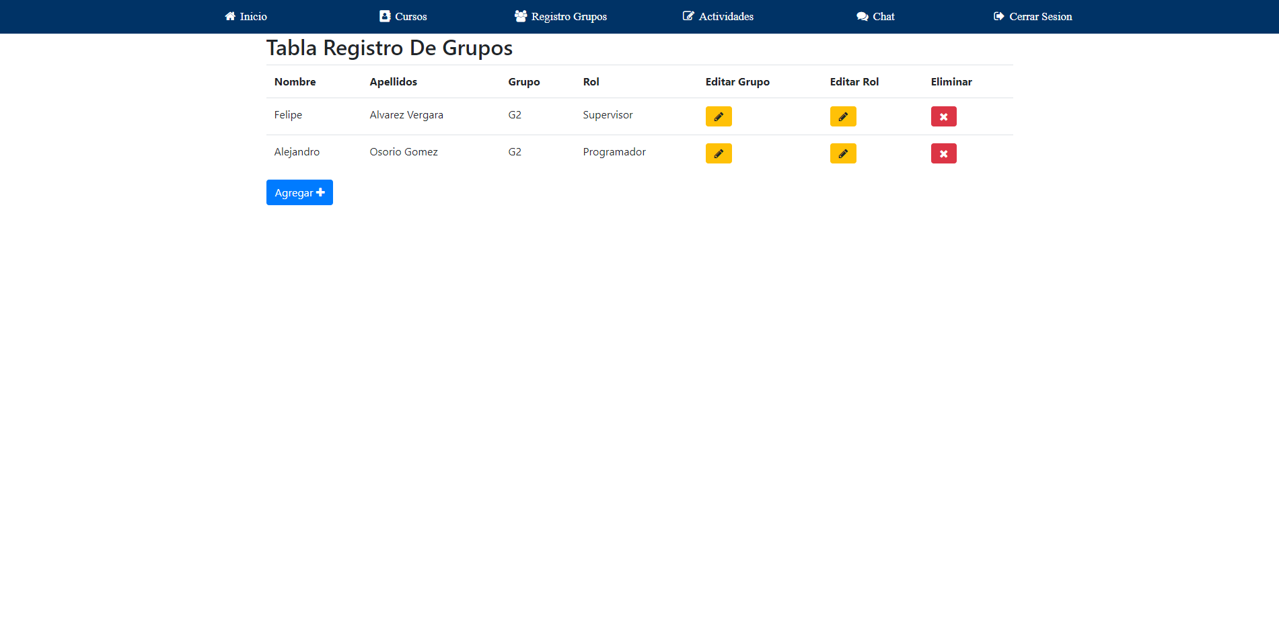Una vez registrado ver la vista del alumno ingresado (Ver Ilustración 64)

Ilustración 64: Vista del alumnos ingresados.

|  |  |  |
| --- | --- | --- |
| Agregar un alumno a una pareja | <Código del CP> | CP008 |
| ¿Prueba de despliegue? | Si |
| **Descripción:**  Cuando un alumno llega tarde o pierde a su compañero el profesor lo agrega a una pareja. | | |
| **Prerrequisitos**   * **El profesor tiene que estar ingresado en el sistema.** * **El alumno tiene que estar ingresado en el sistema.** | | |
| **Pasos:**   * **Parejas creadas para la actividad** * **Crear la actividad** * **Agregar un alumno a una pareja ya creada.** * **Profesor ve la realización de la actividad de los 3 alumnos con los avances.** | | |
| **Resultado esperado:**  **El resultado es que el alumno sin grupo se agregue a una pareja y los alumnos que ya estaban trabajando juntos vean quien es el alumno que se les agrega al trabajo.** | | |

Tabla 40: Caso de prueba HU 6: Agregar un alumno a una pareja.

### Prueba de despliegue (CP008)

* En la prueba de despliegue se mostrarán las imágenes de como es el seguimiento de la prueba (Ver Tabla 40)
* 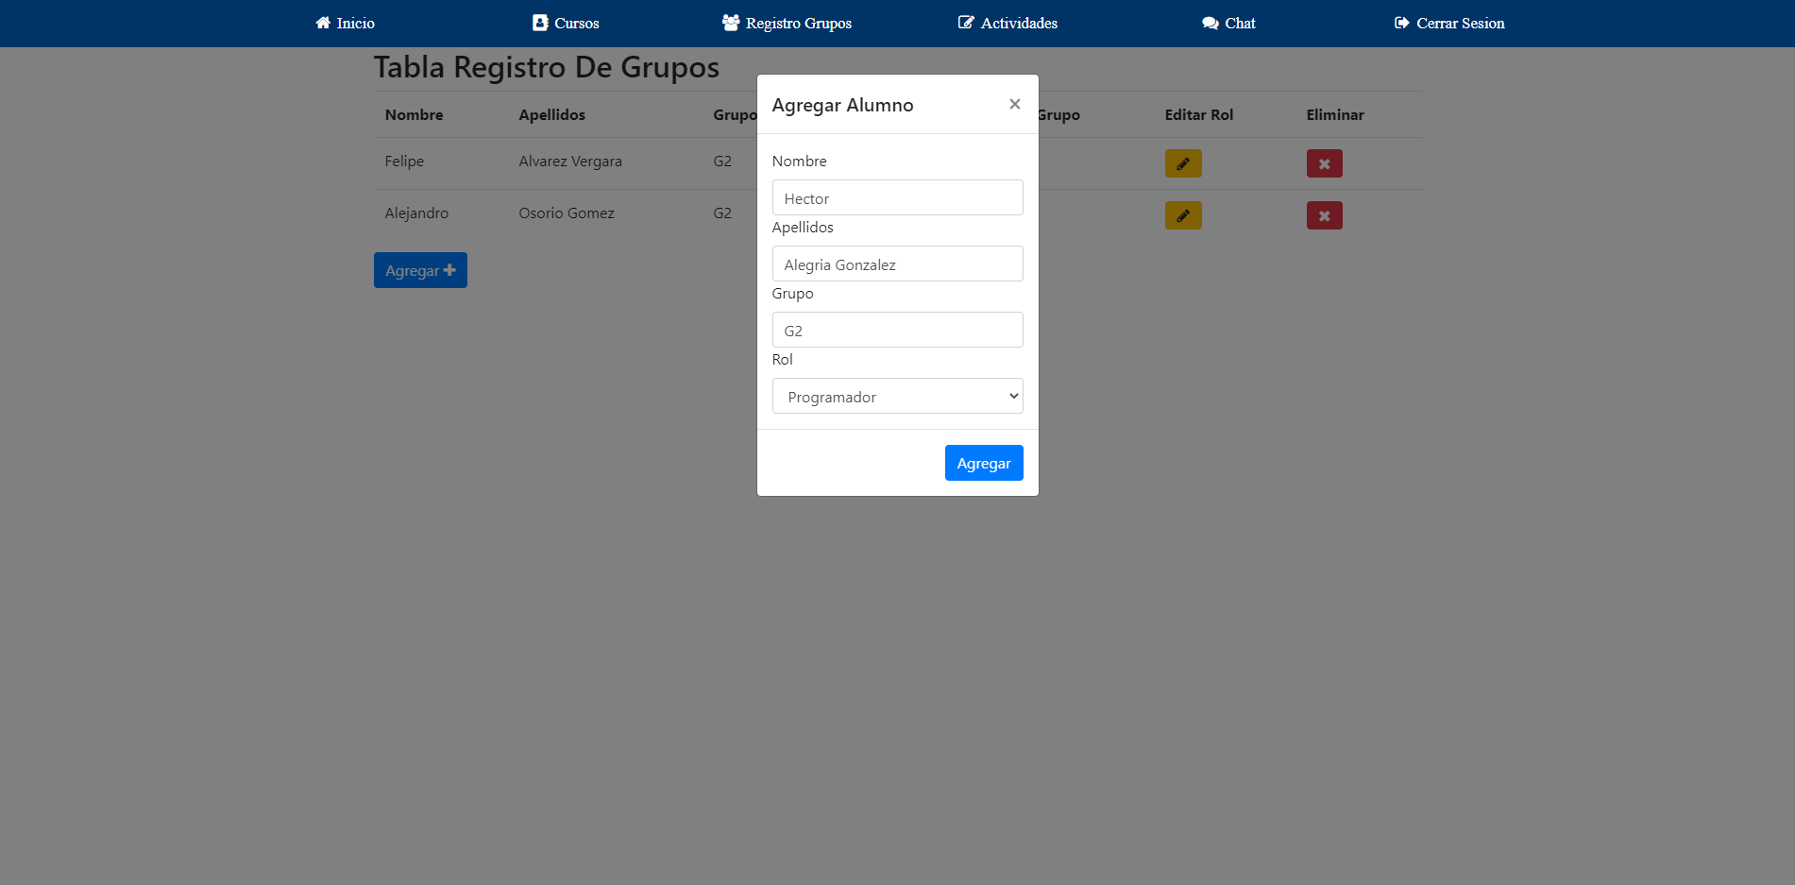El profesor en la página agrega un tercer alumno a una pareja ya creada (Ver Ilustración 65)

Ilustración 65: Ingresar un tercer alumno a una pareja.

* 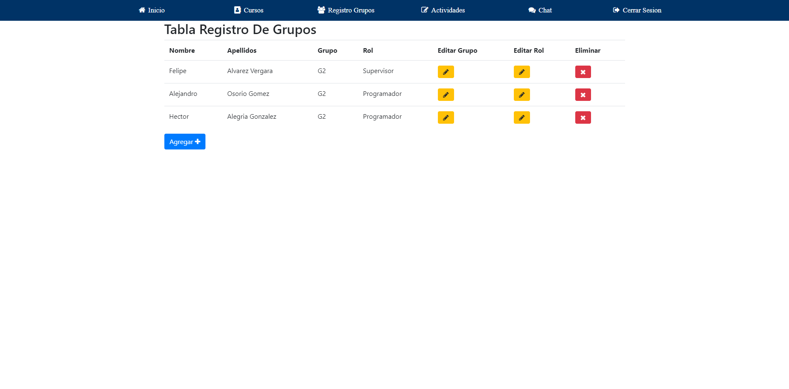Confirmación de que el alumno fue agregado (Ver Ilustración 66)

Ilustración 66: Guardado del archivo con los cambios.

|  |  |  |
| --- | --- | --- |
| Añadir Alumno | <Código del CP> | CP009 |
| ¿Prueba de despliegue? | Si |
| **Descripción:**  El alumno se registra en el curso para que el profesor pueda tener una lista de estos y así poder crear las parejas. | | |
| **Prerrequisitos**   * **El profesor tiene que estar ingresado en el sistema.** * **El alumno tiene que estar ingresado en el sistema.** | | |
| **Pasos:**   * **Ingresar a la opción Registro** * **Ingresar los datos del alumno** * **Ingresar el curso en el cual esta.** | | |
| **Resultado esperado:**  **El resultado es que el alumno pueda registrarse en el curso en el que esta y así el profesor tenga una lista de estos, con esa información el podrá crear las parejas para las actividades.** | | |

Tabla 41: Caso de prueba HU 9: Añadir Alumno.

### Prueba de despliegue (CP009)

* En la prueba de despliegue se mostrarán las imágenes de como es el seguimiento de la prueba (Ver Tabla 41)
* El alumno se dirige a la opción de registro y ve el formulario de registro (Ver Ilustraciones 20 y 21)
* 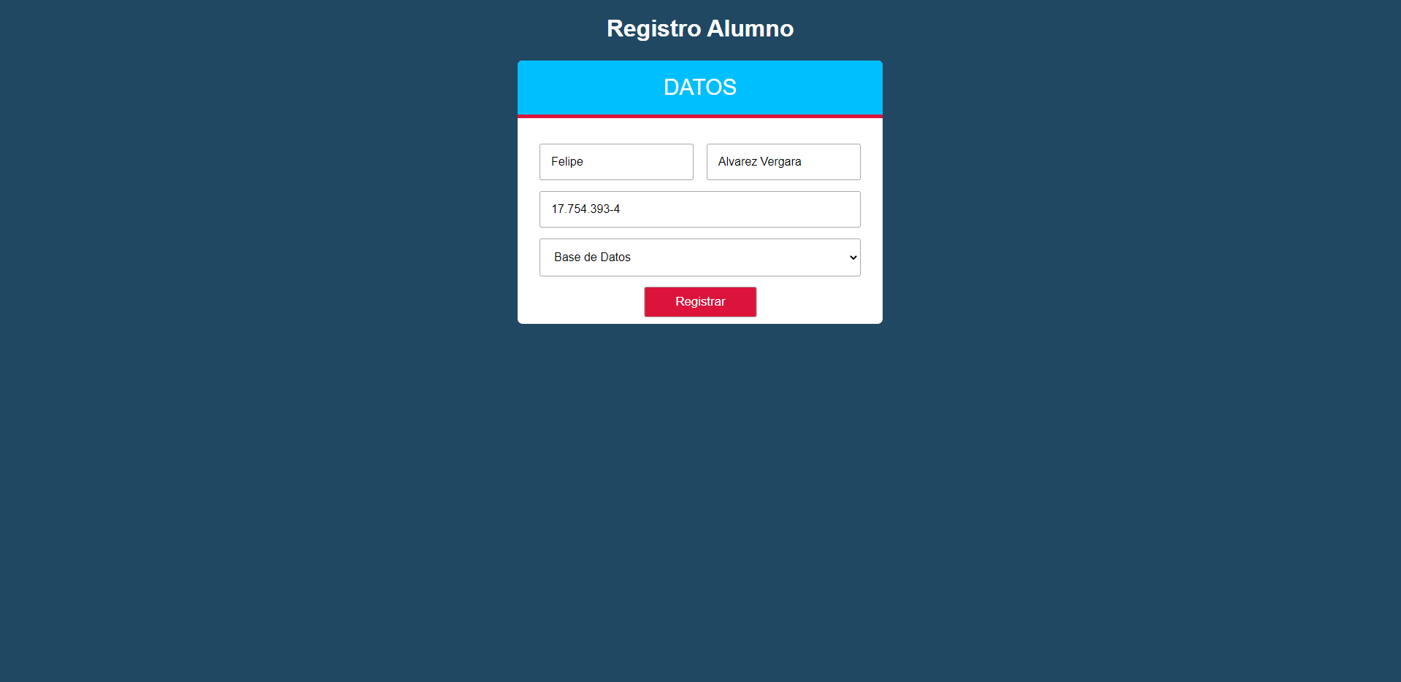Ingresa sus datos en el formulario de registro (Ver Ilustración 67)

Ilustración 67: Ingreso de datos del alumno.

* 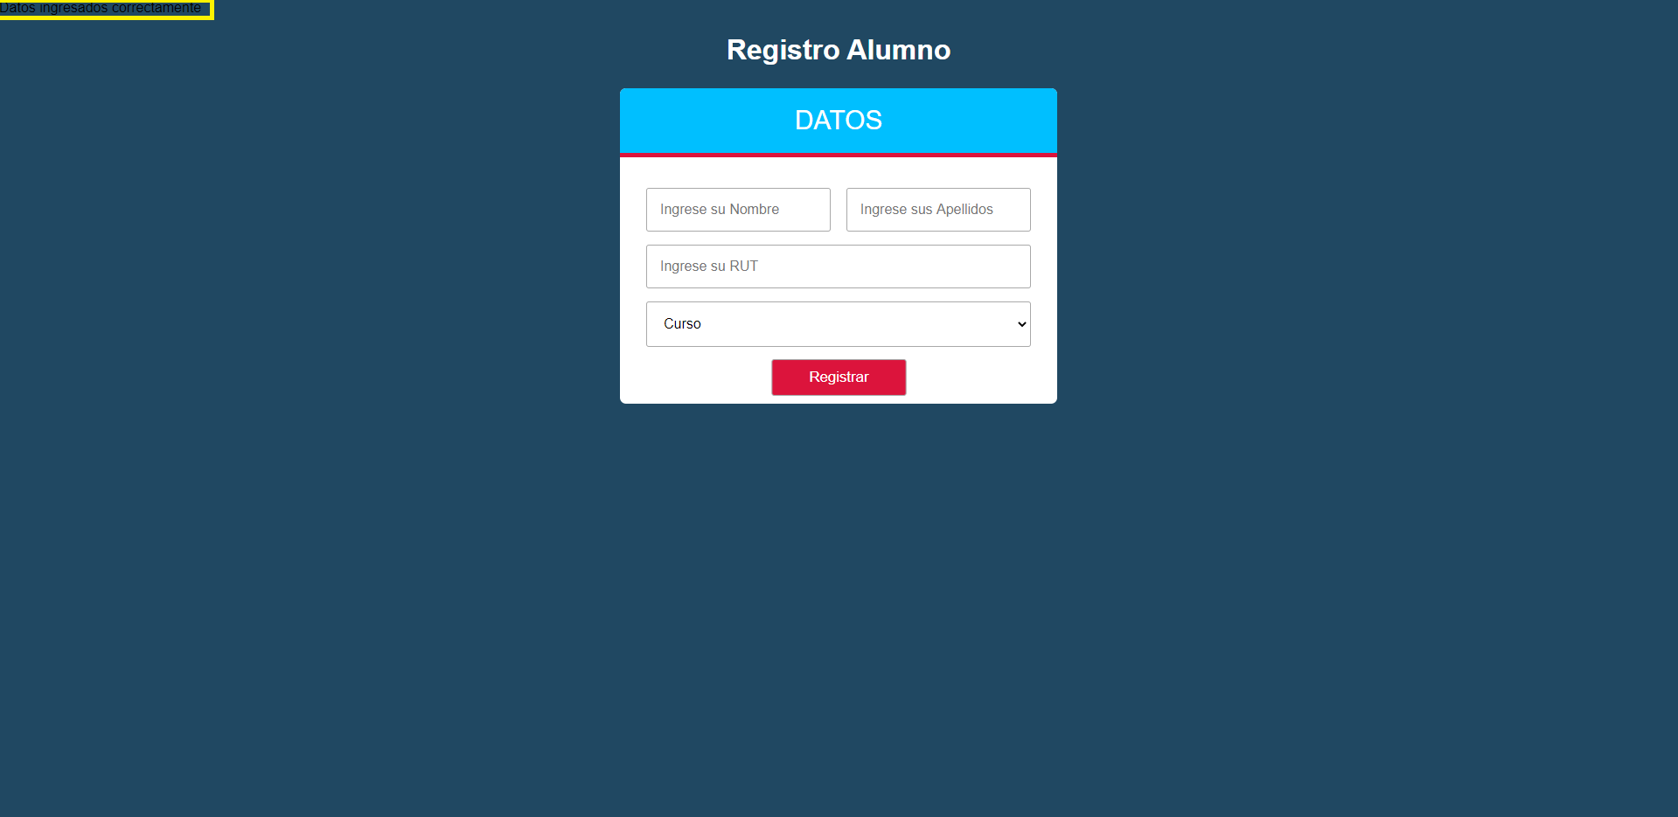Una vez ingresados el sistema le confirma que los datos fueron ingresados correctamente (Ver Ilustración 68)

Ilustración 68: Confirmación de ingreso de los datos del alumno.

* Después de que el alumno ingreso los datos el profesor los verifica buscándolos mediante el buscador de los alumnos por curso, en la opción de Cursos (Ver Ilustraciones 16)
* 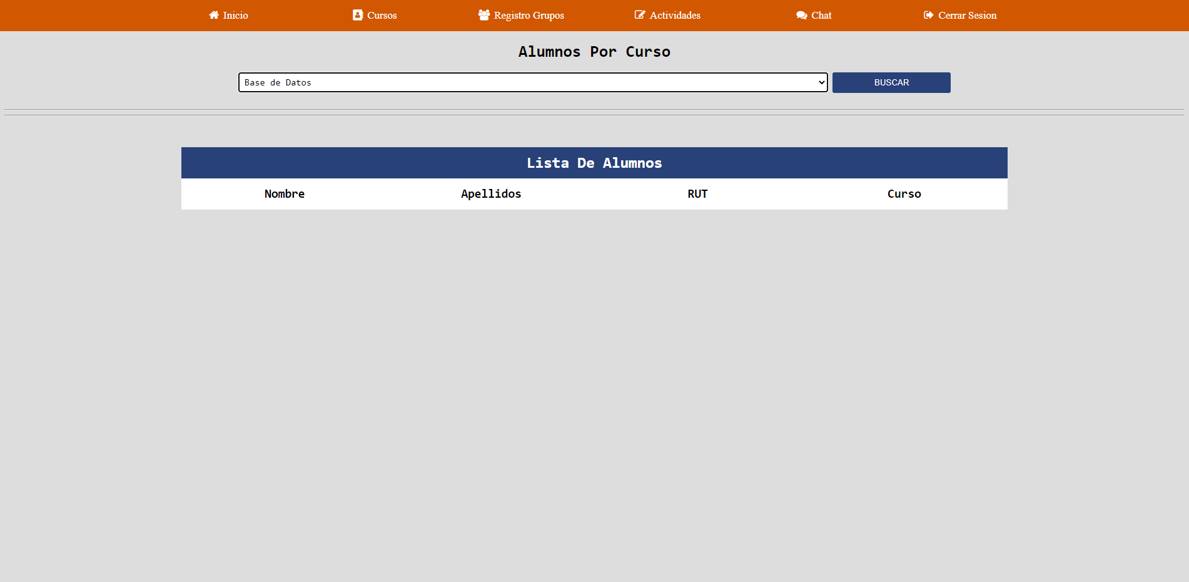Una vez ingresado en el buscador (Ver Ilustración 17), el profesor busca en el curso si el alumno se registró correctamente (Ver Ilustración 69, 70 y 71)

Ilustración 69: Ingreso de curso para buscar alumno

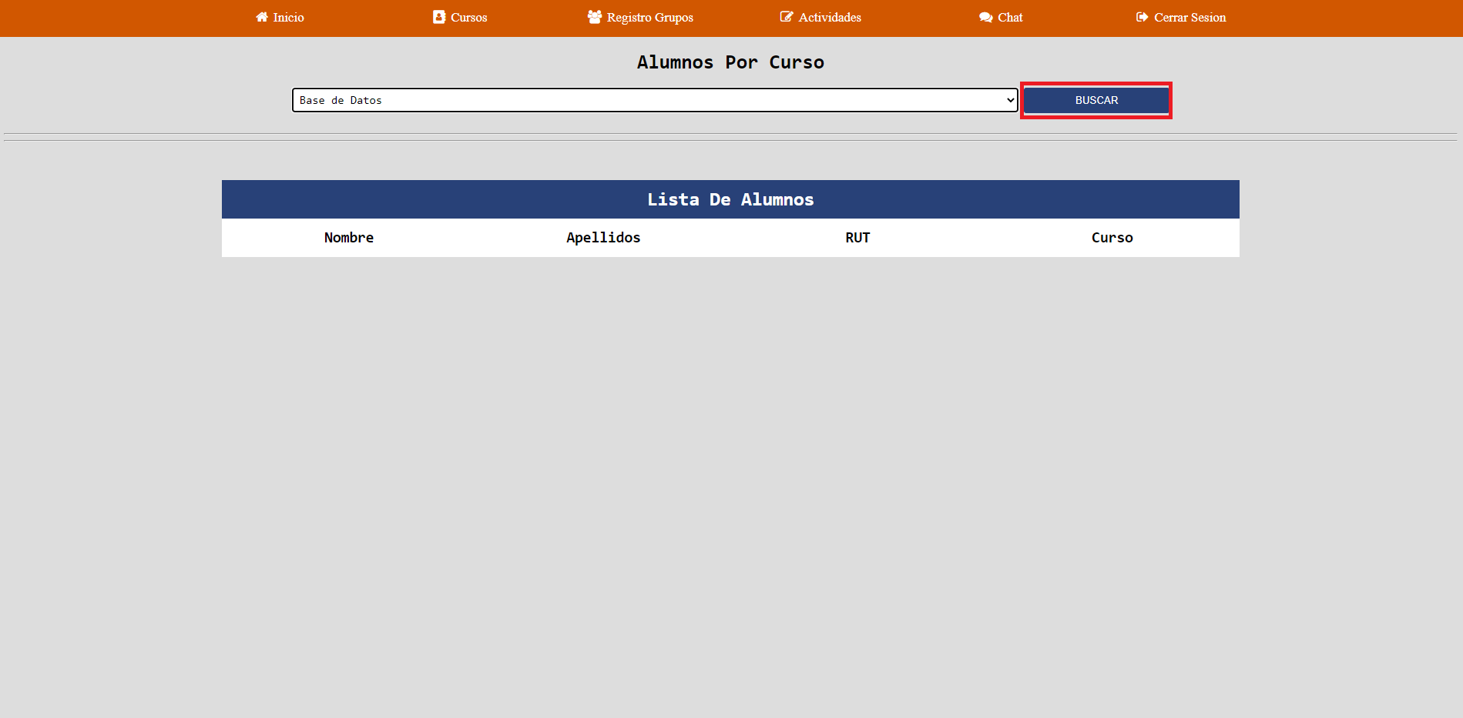

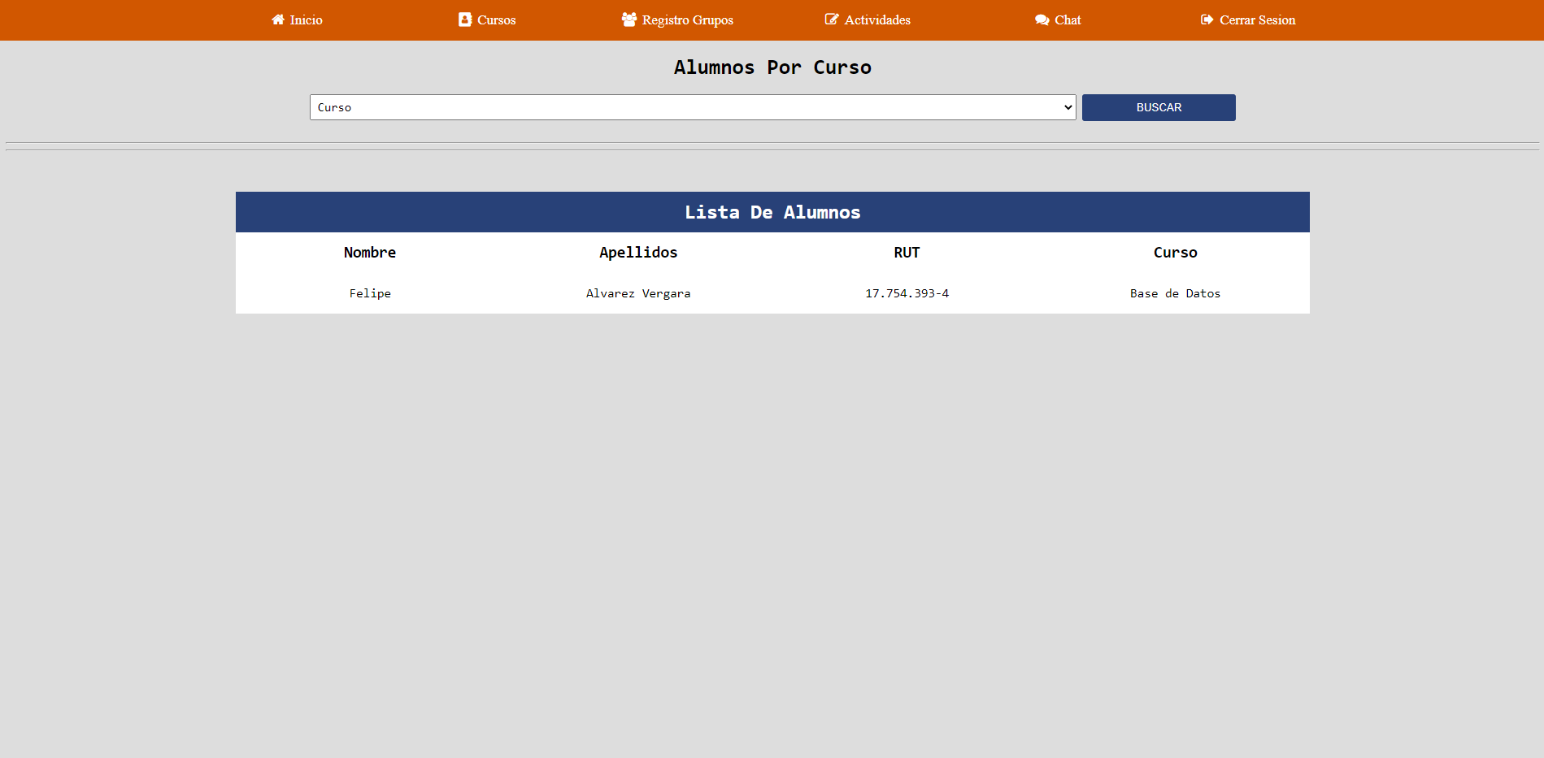Ilustración 70: Buscar en el curso los alumnos.

Ilustración 71: Confirmación del alumno en el curso.

## Estrategia en la ejecución de las pruebas

* La ejecución de las pruebas se hará en cada Sprint generado por el Product Owner y el desarrollador, los casos de pruebas que se realizaran dependerán de la cantidad de HU que se realizaran en cada Sprint del proyecto.
* El orden de las pruebas y su ejecución se da por el número de cada HU de usuario de menor a mayor, en cada Sprint del proyecto.

|  |  |  |
| --- | --- | --- |
|  | **Sprint 1** | **Sprint 2** |
| **CP001** | X |  |
| **CP002** | X |  |
| **CSP002** | X |  |
| **CP003** | X |  |
| **CP004** | X |  |
| **CP005** | X |  |
| **CP006** | X |  |
| **CSP003** | X |  |
| **CP007** |  | X |
| **CP008** |  | X |
| **CP009** |  | X |

Tabla 42: Trazabilidad de las pruebas por Sprint.

## Pruebas de caja negra (Servidor dedicado)

* Herramienta utilizada para testeo Jmeter.
* Opción de servidor básico (Ver Tabla 5)
* 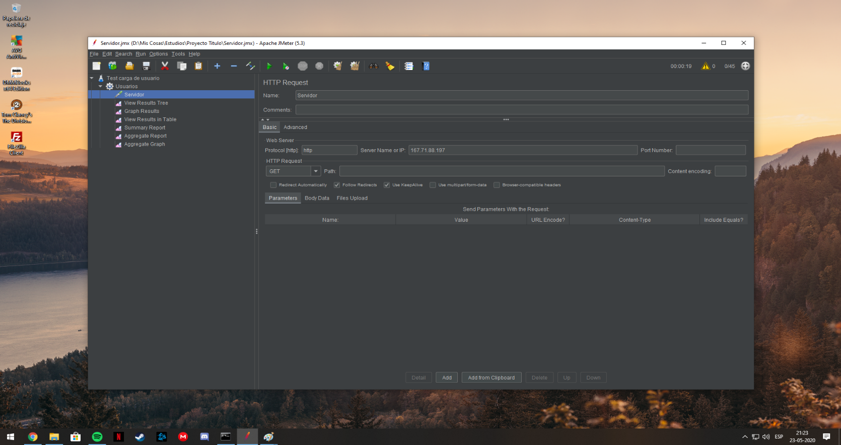IP del servidor para la prueba (Ver Ilustración 3)

Ilustración 72: IP servidor dedicado

#### D:\Mis Cosas\Estudios\Proyecto Titulo\Imagenes proyecto\45 usuarios\Prueba 45 usuarios.pngPrueba de carga con 45 y 50 usuarios en 10 segundos (Ilustración 73 y 74)

Ilustración 73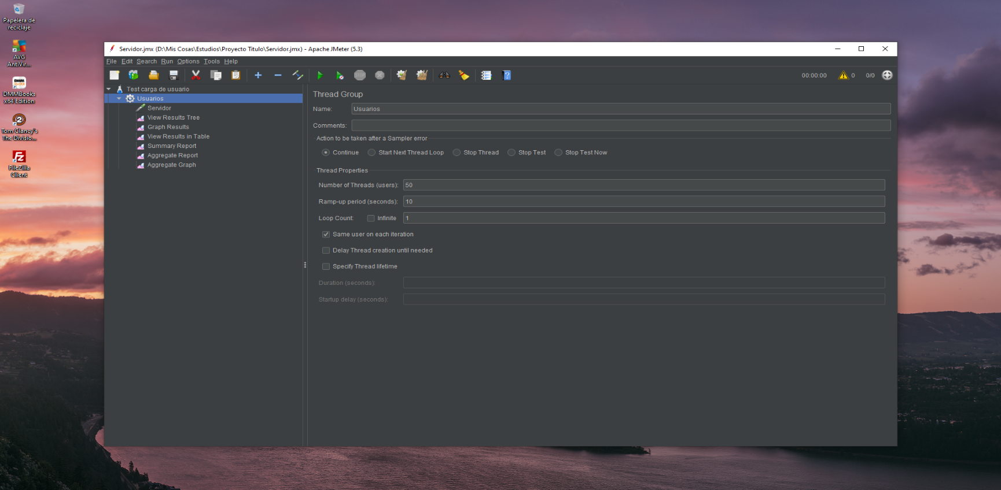: Prueba de carga con 45 usuarios simultáneos en 10 segundos.

Ilustración 74: Prueba de carga con 50 usuarios simultáneos en 10 segundos.

### Resultados de pruebas con 45 usuarios

##### D:\Mis Cosas\Estudios\Proyecto Titulo\Imagenes proyecto\45 usuarios\resultados en tabla 1.pngResultado de la tabla (Ver Ilustración 75 y 76)

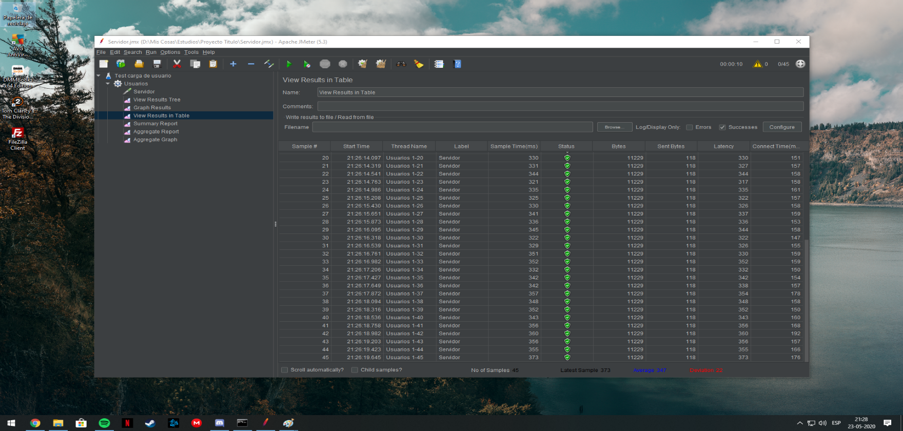Ilustración 75: Resultados de la tabla usuarios 1-26.

Ilustración 76: Resultados de la tabla usuarios 20-45.

#### D:\Mis Cosas\Estudios\Proyecto Titulo\Imagenes proyecto\45 usuarios\grafo resultado 45 usuarios.pngResultado del gráfico (Ver Ilustración 77)

Ilustración 77: Resultado gráfico con 45 usuarios.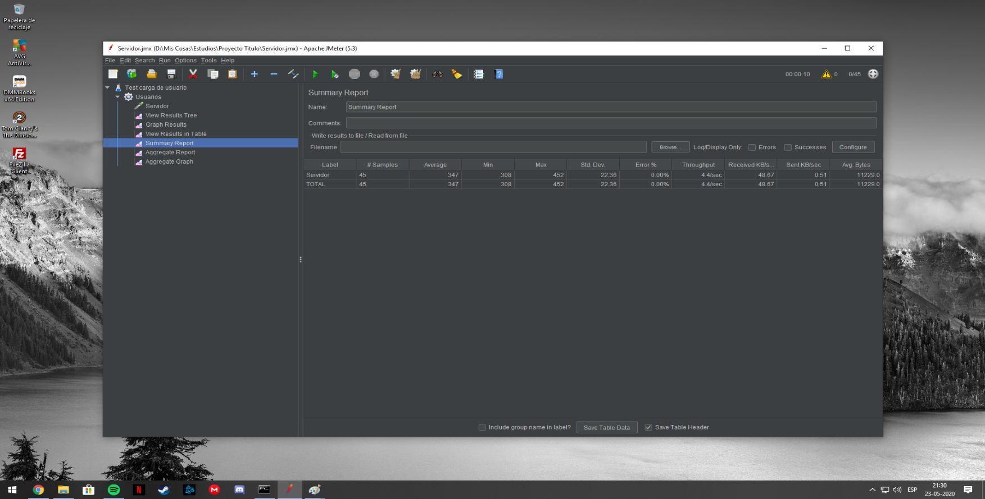

##### Resumen de reportes (Ver Ilustración 78)

Ilustración 78: Resumen de resultados con 45 usuarios.

##### D:\Mis Cosas\Estudios\Proyecto Titulo\Imagenes proyecto\45 usuarios\agregate report 45 usuarios.pngReporte agregado (Ver Ilustración 79)

Ilustración 79: Resultado reporte agregado de 45 usuarios.

##### D:\Mis Cosas\Estudios\Proyecto Titulo\Imagenes proyecto\45 usuarios\grafico agregado 45 usuarios.pngGráfico agregado (Ver Ilustración 80)

Ilustración 80: Resultado gráfico agregado.

### Resultado de pruebas con 50 usuarios

##### D:\Mis Cosas\Estudios\Proyecto Titulo\Imagenes proyecto\50 usuarios\resultados tabla 1.pngResultado de la tabla (Ver Ilustraciones 81 y 82)

Ilustración 81: Resultados de la tabla usuarios 1-26.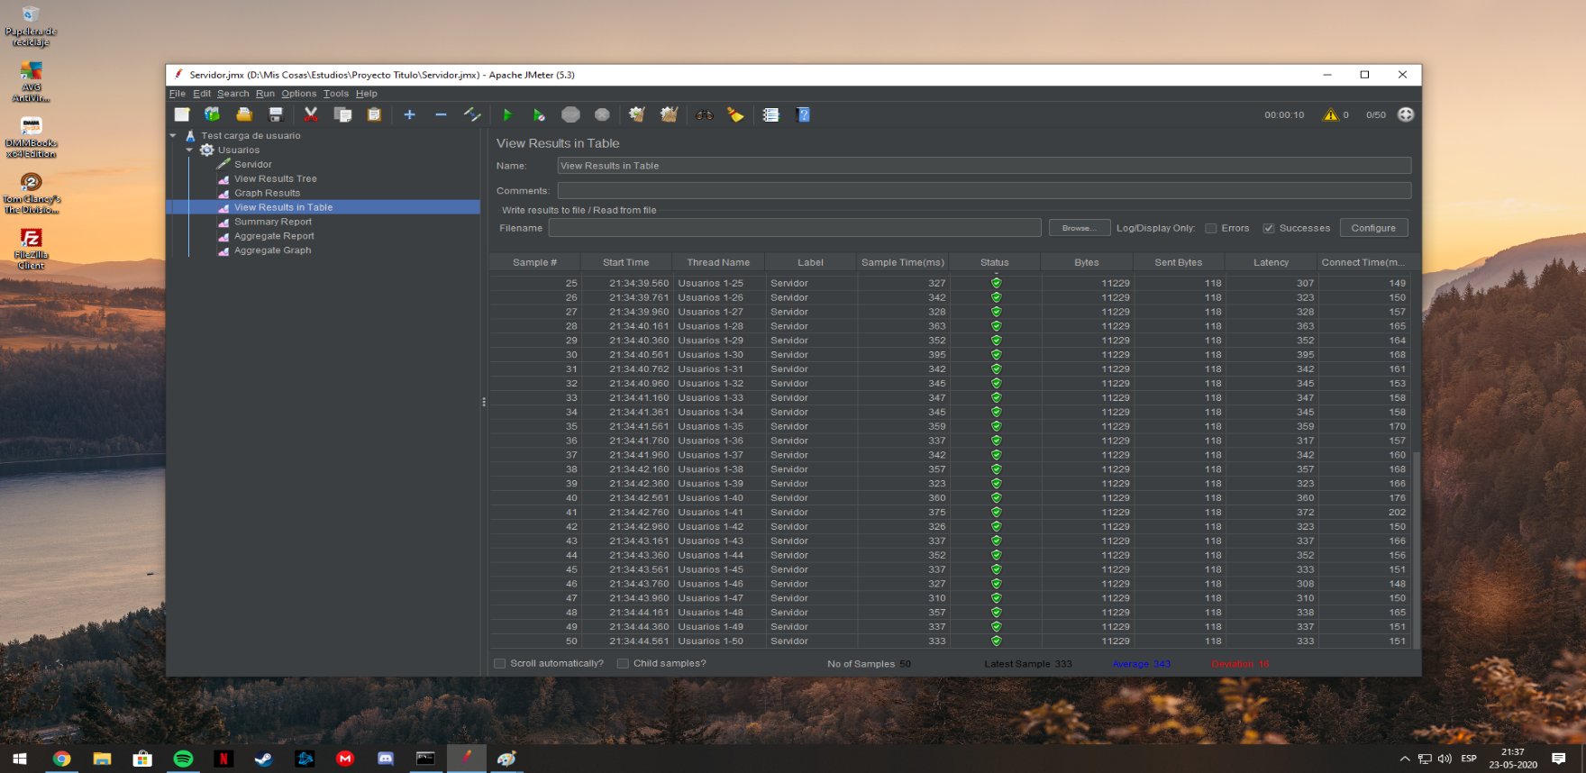

Ilustración 82: Resultados de la tabla usuarios 25-50.

##### D:\Mis Cosas\Estudios\Proyecto Titulo\Imagenes proyecto\50 usuarios\resultados graficos 50 usuarios.pngResultado del gráfico (Ver Ilustración 83)

Ilustración 83: Resultado gráfico con 50 usuarios.

##### D:\Mis Cosas\Estudios\Proyecto Titulo\Imagenes proyecto\50 usuarios\report sumario.pngResumen de reportes (Ver Ilustración 84)

Ilustración 84: Resumen de reportes con 50 usuarios.

##### D:\Mis Cosas\Estudios\Proyecto Titulo\Imagenes proyecto\50 usuarios\report agregado.pngReporte agregado (Ver Ilustración 85)

Ilustración 85: Reporte agregado con 50 usuarios.

##### D:\Mis Cosas\Estudios\Proyecto Titulo\Imagenes proyecto\50 usuarios\grafo agregado.pngGráfico agregado (Ver Ilustración 83)

Ilustración 86: Resultado gráfico agregado.

# Bibliografía y referencias

* Para realizar este plan de pruebas utilice una plantilla ya creada, de la siguiente página:

|  |  |
| --- | --- |
| **Referencia** | **Título** |
| Ref. 1 | <http://www.juntadeandalucia.es/servicios/madeja/contenido/recurso/462> |

Tabla 43: Tabla de referencias.

# Conclusiones

## Conclusión

El tiempo en que lleva en ejecución el proyecto, este se ha estado realizando de acuerdo a las metodologías elegidas para su ejecución. Esto significo que en los 2 Sprint que se generaron en el primer ciclo del proyecto, se crearon actividades necesarias para no haber tenido ningún tipo de retraso en los release en este ciclo. Pero aun así ocurrieron algunos factores que pudieron haber generado problemas en la realización de este primer ciclo del proyecto, estos se generaron como riesgos en el proyecto y se clasificaron para poder atenderlos de forma eficaz para no generar problemas al proyecto.

La experiencia ganada en este primer ciclo del proyecto me ayudo a mejorar la realización de las historias de usuario que se generaron entre el Sprint 1 y 2, esto ayudo a poder realizar el proyecto en lo que se está pidiendo.

## Problemas Abiertos

Los problemas abiertos que quedaron al terminar este primer ciclo del proyecto es poder realizar una mejor realización en las vistas y acciones que se tienen que realizar en el entorno WEB, ya que al ser mi primer proyecto grande en los lenguajes PHP, HTML y en otros como JavaScript.

Se dice esto, porque el tiempo que se utiliza para poder programar algunas vistas del entorno se toma más de lo requerido, ya que, se tiene que hacer un estudio para ver cómo se programa y funcionan estos lenguajes, así poder realizar lo que se necesita para el proyecto.

## Trabajo Futuro

Como este proyecto está en la mitad de desarrollo, se puede mejorar los problemas que se encontraron y se nombraron en los problemas abiertos, el trabajo futuro desde ahora se enfocara en las historias de usuario que van quedando en el Product Backlog del proyecto y las que ya se realizaron en lo que es mejorar sus vistas para hacerlas más amigables con los futuros usuarios del entorno.

Se podría integrar algún API de desarrollo IDE al entorno para que los futuros usuarios que utilizaran el sistema puedan tener una mejor comunicación en las utilizaciones del código que realizaran en las actividades que cada pareja en clases realizara. Con esto se puede mejorar la eficiencia y eficacia en los errores de códigos que los alumnos tengan y en lo que se lo envían al profesor para que el los revise.

# Post-Mortem

* **Start Doing:**
  + Me gustaría:
  + Mejorar la eficiencia en la aplicación de las historias de usuario en lo que queda del proyecto.
* **More of:** 
  + Mejorar la eficiencia entre la realización de la documentación y la eficiencia en las reuniones e realizaciones de cada Sprint.
* **Keep Doing:**
  + La forma de trabajar desde el comienzo de este proyecto ha dado frutos en la rapidez en generar el Product Backlog y los sprint con el Product Owner.
* **Less of:**
  + Poder realizar algunas opciones que se tuvieron que descartar en la realización del sprint 2, tales como, por ejemplo:
    - Mejorar la vista al buscador de alumnos por curso.
* **Stop Doing:**
  + Eliminar todo tipo de opciones que no mejoren la eficiencia en las funcionalidades de las HU del proyecto.

# Bibliografía

* Jmeter: <https://jmeter.apache.org/>
* Ilustración 2: <http://speedtest-sfo1.digitalocean.com/>
* Ilustración 3: <https://platzi.com/blog/metodologia-scrum-fases/>
* Ilustración 4: <https://proyectosagiles.org/desarrollo-iterativo-incremental/>